2025 Last Presentation – 上海
치주과학



COMMENT
문항수 (2025년 기준) : 총 23 문항
1. 치주조직과 병인(총 3문항)
치주조직 및 임플란트 주위조직(1), 치주질환의 역학(1), 치주질환의 병인론(1)
2. 치주진단(총 5문항)
치주질환의 진행과 분류(1), 치주와 임플란트 주위조직 검사(1), 치주 기구(1), 교합성 외상(1), 전신상태와 치주조직(1)

3. 치주치료(총 14문항)
- 치주치료의 치유와 결과(1), 치태조절(1), 약물치료(1), 전신질환의 치료(1), 노인환자 치주치료(1), 교합성 치료(1), 치석제거술 및 치근활택술(1), 치은연하소파술 및 응급치료(1), 치은절제술(1), 치주판막술
- (1), 삭제형 골수술(1), 치은치조정막수술 및 심미치료(1), 치근이개부병변(1), 임플란트 및 임플란트 주위 질환 치료(1)
- 치주유지관리 (총 1문항)
- 치주 및 임플란트 환자의 유지관리(1)
- 출제 교과서 목록 - 치주과학 7판
- ★ : 기출 (최대 3 개) ☆ : 작년 기출
- 내용 및 그림을 치주과학 7판 기준으로 변경하였습
- [치주과학 목차]
- 교과서 단원별 정리 (p. 59)
- 1 장 치은 (p. 59)
2 장 치주인대 (p. 60)
3 장 백악질 (p. 61)
4 장 치조골 (p. 61)
5 장 치주조직의 노화 (p. 62)
6 장 치주질환의 병인론 (p. 62)
7 장 치주질환의 분류 (p. 64)
8 장 치은질환 (p. 64)
9 장 치주질환 (p. 65)
10 장 치주질환의 역학 (p. 66)
11 장 치주질환의 국소적 원인인자 (p. 67)
12 장 치주질환과 미생물과의 관계 (p. 68)
13 장 치주질환과 면역반응 (p. 69)
14 장 치주질환과 전신적 인자들 (p. 69)
15 장 치주내과학과 흡연 (p. 70)
16 장 치주질환과 관련된 유전적 요소들 (p. 71)
17 장 치주검사와 진단 (p. 71)
18 장 전신질환자의 치료 (p. 71)
19 장 예후 (p. 72)
20 장 치료계획 (p. 73)
21 장 치주치료 시 사용되는 기구 (p. 73)
22 장 치주기구의 조작법 (p. 74)
23 장 치주치료 후 치유 (p. 74)
24 장 치태조절법 (p. 75)
25 장 치석제거술 및 치근활택술 (p. 75)
26 장 교합 치료 (p. 76)
27 장 화학요법제에 의한 치태조절 및 치주치료 (p. 77)
28 장 외과적 처치의 원칙 (p. 79)
29 장 응급처치 (p. 79)
30 장 치은연하 소파술 (p. 80)
31 장 치은절제술과 치은성형술 (p. 80)
32 장 치주판막술 (p. 81)
33 장 삭제형 골수술 (p. 82)
34 장 재생형 치주수술 (p. 83)
35 장 치근이개부 병소 (p. 84)
36 장 치주성형수술 (p. 85)
37 장 심미적 치주치료 (p. 86)
38 장 치주-근관치료학 (p. 86)
39 장 치주-보철학 (p. 87)
40 장 치주교정학 (p. 88)
41 장 노인치주학 (p. 88)
42 장 장애인 환자의 치주치료 (p. 89)
43~52 장 임플란트 (p. 89)
53 장 치주치료의 결과 (p. 91)
54 장 보조치주치료 (6 판: 유지치주치료) (p. 92)
[그림과 표로 교과서 review] (p. 93)
[맞는 문장 눈에 바르기] ♣ (p. 96)
[마지막 점검_OX 문답] ♣ (p. 98)
[답] (p. 99)
[해설] (p. 99)

1장 치은 (7 판 P.5)
1. 부착치은 VS 치조점막 ♣★ - p.6 23.24.21.22.23
 | 부착치은 | 치조점막
각화상태 | 각화 또는 착각화 | 비각화
상피돌기 | 있음 | 없음
유동성 | 치조골에 단단히 부착 | 이동성
세포층 | 4 개층 | 3 개층
색 | 분홍색 | 붉은색
점몰 | 있다 | 없다

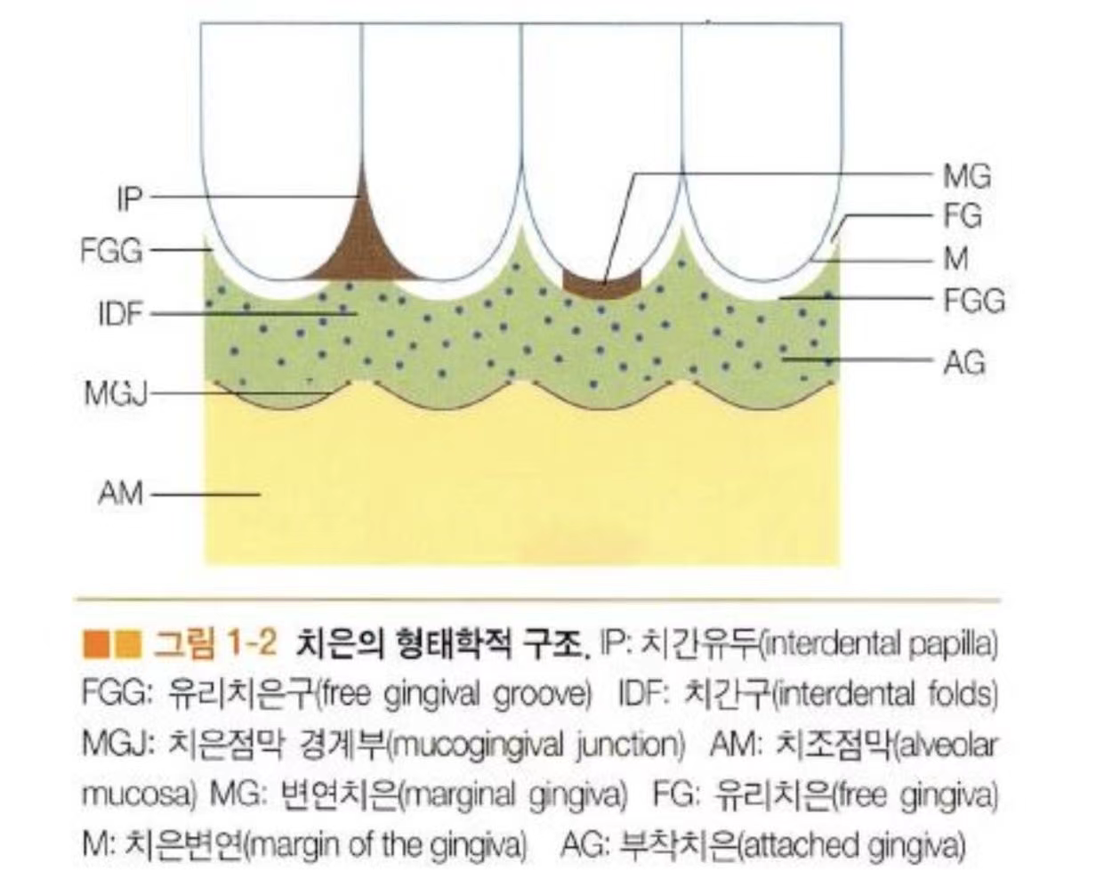
· 부착치은이 가장 좁은 부위? 제 1 소구치 (★★)
→ 부착치은은 전치부에서 가장 넓고 (상악 3.5~4.5mm, 하악 3.3~3.9mm), 구치부에서 좁으며 제 1 소구치에서 가장 좁다 (상악 1.9mm, 하악 1.8mm).
· 보통 3~4mm 면 적당수준
*** 전치부에서 가장 넓고, 구치부는 좁다
· 부착치은은 4 개층 접합상피는 3 부위로 구분
· 연령↑ → 교모에 따른 치아의 맹출 → 부착치은 폭경 증가 ★
*** 연령이 증가함에 따라 교합면 마모에 의해 치아기 일생동안 서서히 맹출하면서 부착치은 폭경도 증가
***단단하고 탄력성이 있으며 하부 치조골에 단단하게 부착(치과 임상에서 부착치은의 폭경은 중요!!!)
· 치은점몰(★★): 치은의 기능적 작용에 의해 강화된 건강한 치은의 생리적 형태
→ 치은 염증 시 감소, 변연치은에 없고 부착치은에 존재, 치간유두의 중심에 나타남, 설측<순측,
유아기엔 없고 5 세에 나타남,
각화될수록 많이 융기한 형태
*** 치료후 건강하게 되면 다시 나타남
***성인이 될때까지 증가 나이가 들면 사라짐
***성인의 40% 출현
· 상악 구개측: 단단하고 탄력있는 구개점막과 경계 분명치 않음 하악 설측: 혀 밑 구강점막에서 이어지는 치조점막과 경계
각화치은· 의 경계 Mucogingival junction MGJ(★): 부착치은과 치조점막의 경계
→ 각화치은 폭경 계측 기준(★): 유리치은연으로부터 치은점막 경계부까지의 거리
*** 치은점막 경계부란 순측면에서 보면 치은점막경계선에 의해 유동성 이쓴 치조점막과 경계를 이룬다.
하악골 하연에 대해 일생동안 일정한 위치에 존재
·
2. 변연치은 ★ - p.5 23
· 유리치은, 비부착치은이라고도 함
· 견고한 옷깃 모양으로 보통 1mm 의 폭경
**· probing 시 치아로부터 분리될 수 있음
· 유두치은(papillary gingiva): 변연치은 중 치아와 치아 사이의 삼각형의 공간을 채우고 있는 피라미드 형태의 치은
· 하나씩 두개의 유두와 이 두 부위를 연결하는 계곡 모양의 함요부인 "col"로 이루어져 있다.
·** 치아가 접촉되지 않는 부위에는 col 이 대부분 없다. 어떤 경우에는 접촉이 있는 부위에도 col 이 없는 경우가 있다.
*** 변연치은의 외형은 치아의 위치 이상에 따라 변한다.
3. 치은열구액 ★ - p.8
: 얕은 열구상피벽을 통해 치은 결합조직으로부터 스며나온 액
1. 구성성분 : 상피세포, 백혈구, 세균 및 전해질, 유기화합물, 대사산물, 및 세균산물과 효소 및 효소억제제 등이 포함
2. 치은염증의 존재 시 분비량 증가,
3. 저녁 무렵에 최대이고 이른 아침에 그 양이 최소
4. 방어기전 기능 : 열구내 이물질 세척,
치아에 대한 상피부착의 유착을 증가시키는 혈장단백을 함유, 백혈구에 의한 항세균성,
열구액 내의 면역글로불린 등에 의한 항체활성Ig G
4. 정상 치은의 임상적 소견 ★ - p.8~9 19.21.23 21
1. 색상 : 부착치은 및 변연치은은 산호빛 분홍색이고, 치조점막은 붉고 활택하며 윤이 난다.
2. 멜라닌 색소침착 : 내인성, 외인성
3. 크기 : 크기의 변화는 치은질환에서 흔한 소견
4. 외형 : 변연치은은 순설측에서 옷깃 모양, 치경부따라 부채꼴 모양이다. 외형의 변화는 치아의 위치이상이나 순설측의 경사도에 따라 변할 수 있다.
5. 견고도 : 부착치은은 치조골에 견고하고 탄력성 있게 부착되어 있고, 변연치은은 유동적이다.
6. 표면 구조 : 점몰은 변연치은에 나타나지 않고 부착치은에 존재. 점몰은 건강한 치은의 생리적 형태로, 치은염 상태에서는 점몰이 감소되거나 없어지나 치료 후 건강하게 되면 다시 나타난다.
5. 치아와 치은과의 관계 ♣ 19.21 21
1. 건강한 치은열구의 깊이 : 0~3mm
2. 치은열구 상피, 치은열구 직하부 접합상피
: 비각화 중층편평상피
3. 건강한 치은열구에서도 백혈구를 볼 수 있다.
4. MGJ(치은점막경계부)는 일생동안 하악골의 하연에 대해 일정한 위치에 존재
6. 구강 상피의 4 가지 세포층 ♣ - p.11~13
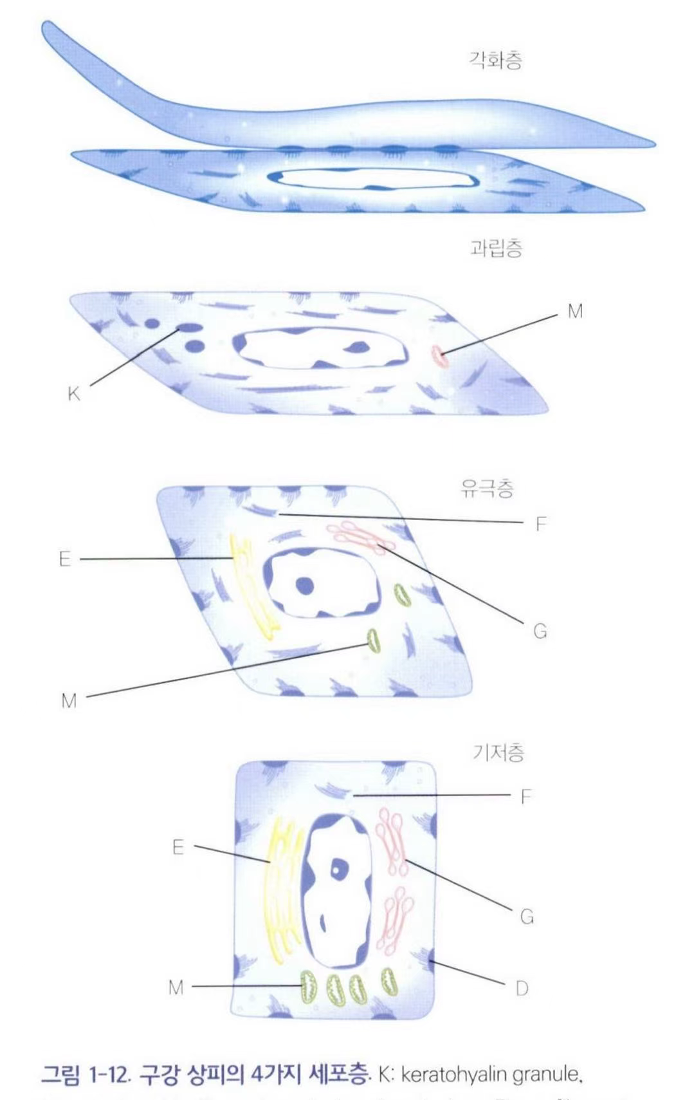
1. 기저층(새로운 상피세포 끊임없이 생성)
① 세포들의 크기가 비교적 작고 외형은 입방형이나 다각형
② 세포들이 각화층에 도달하여 탈락하는 시기의 주기 : 10-12 일
③ 세포끼리는 교소체와 gap junction 으로 연결
④ 세포와 기저막은 반교소체로 연결
2. 유극층
① 가장 넓은 층을 이룸
② 하부에는 멜라닌세포 존재
3.과립층 ★
① keratohyaline granule(KHG)과 membrane coating granule(MCG) 관찰
② 세포들은 편평해지고 옆으로 길어지며 핵도 길어짐
③ 세포질 내에 사립체나 RER 등은 감소
4.각화층
① 각화는 변성이라기보단 오히려 하나의 분화 과정으로 간주
② 비각화세포: 멜라닌세포melanocyte(색소함유), 랑거한스세포Langerhans cell(방어기전), 머켈세포Merket cell(접촉감인지)
③ 이들 비각화세포는 keratin 을 형성하는 주변세포보다 조직학적 표본에서 밝게 보여 “clear cell”이라고도 한다.
7. 치은 상피 ★ - p.10~14 20 21
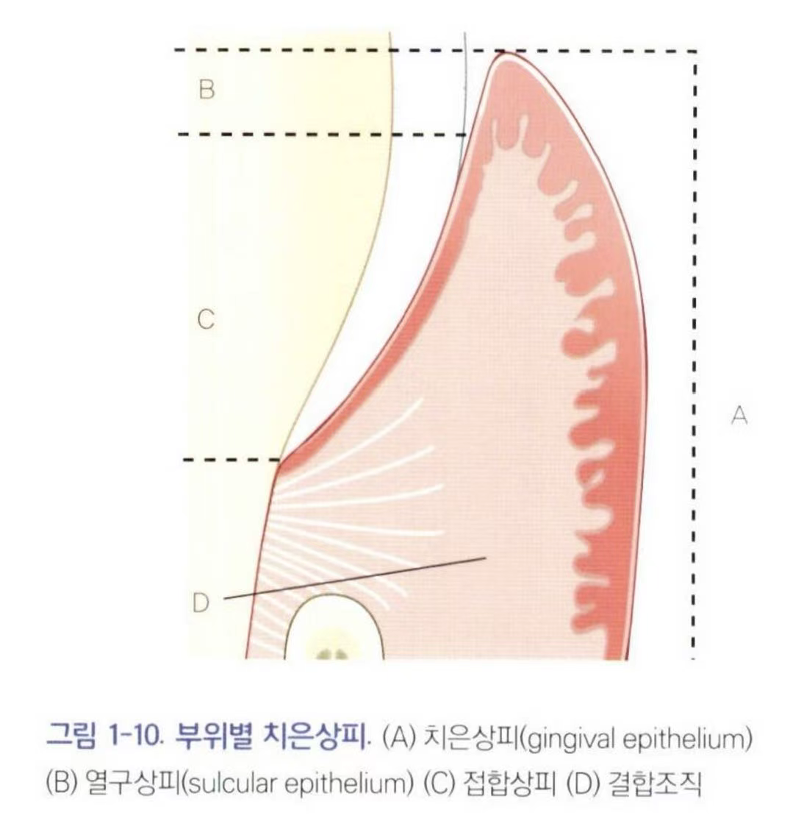
1. 구강(치은)상피 + 열구상피 + 접합상피
2. 접합상피로 갈수록 (치아와 부착)
세포크기↑, 세포간극의 넓이↑ / 교소체 수↓, 각화도↓
3. turnover rate 는 열구상피>접합상피>구강상피 순으로 감소
4. 열구상피: 비각화, 상피돌기 X, 중층편평상피
~치아와 부착 되어 있지 않으며 치근단쪽으로 접합상피와 연결
8. 치은결합조직 ★ - p.17~19 20
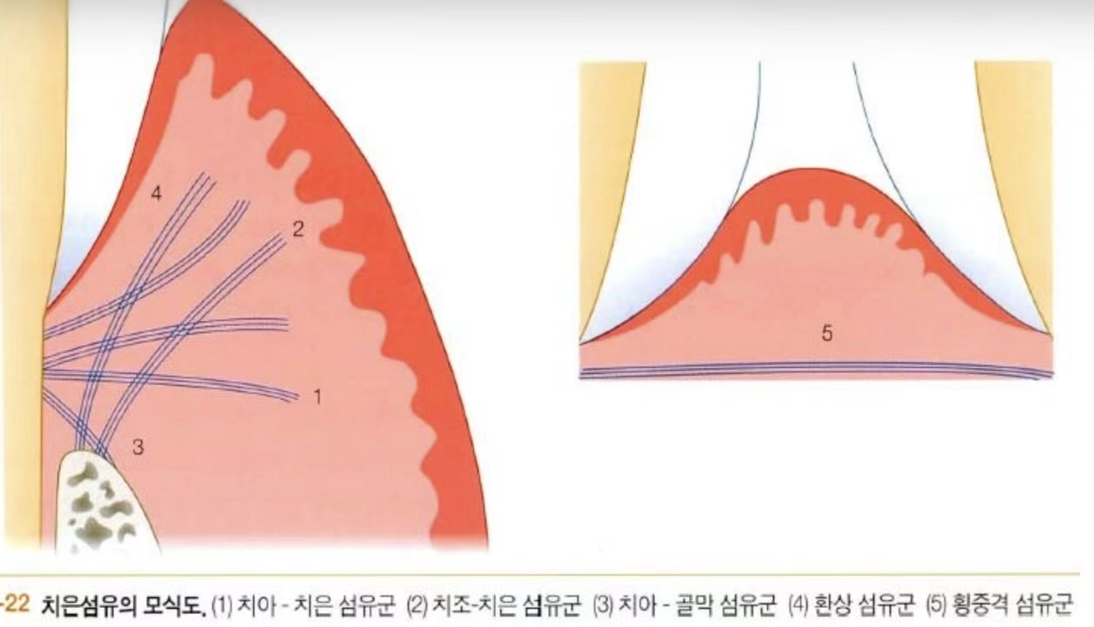
· 교원섬유, 탄성섬유, 망상섬유, 옥시탈란섬유
1. 치아-치은 섬유군
2. 치조-치은 섬유군
3. 치아-골막 섬유군
4. 환상 섬유군
5. 횡중격 섬유군
· 치조점막에 탄성섬유가 풍부
***cementoblast,osteoblast 도 교원섬유 합성능력이 있음

2장 치주인대 (7 판 P.25)
9. 치주인대 섬유주행방향 ★ - p.26~27 20.21.22.26 26예
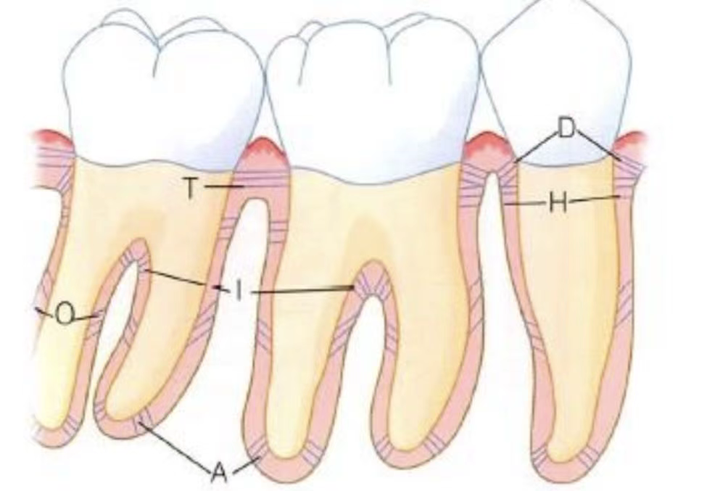
[그림 2-5] 치주인대 섬유배열. T: 횡중격섬유transseptal fiber,
D: 치조정섬유alveolar crest fiber, A:치근단섬유 apical fiber H: 수평섬유horizontal fiber, O:사주섬유 oblique fiber, I: 치간섬유interradicular fiber(dentoperiosteal)

· 한쪽 끝은 백악질, 다른 쪽은 치조골에 매몰
· 백악질에 매몰된 주섬유의 지름 ⼩, 수는 더 多
1. 횡중격 섬유군: 치조골 상부를 횡으로 주행, 치조골 파괴 후 가장 먼저 재형성
2. 치조정 섬유군: 부착 상피 직하부위의 백악질에서 치조정까지 비스듬히 주행, 측방운동에 저항
3. 수평 섬유군: 치아의 장축에 직각으로 주행, 측방운동에 저항
4. 사주 섬유군: 치주인대 섬유 중 가장 주된 섬유군, 백악질에서 비스듬히 치관방향으로 치조골과 연결, 수직교합압에 저항
5. 근단 섬유군: 치아탈락을 방지, 근단이 완성돼야 만들어짐
10. 치주인대의 혈관분포 ♣ - p.29 25
1. 전치에서 구치로 갈수록 증가
2. 단근치: 교합면 1/3 부위에서 가장 많고, 중앙 1/3 부위에서 가장 적음
3. 다근치: 치근단 부위나 중간 부위 모두 동일
4. 협면과 설면보다 근원심면에서 많음
5. 하악 구치에서는 원심보다 근심면에 많음
***생리적 자극 증가시
~치주인대의 섬유 밀도 증가. 치주인대 두꺼워짐
***비사용,기능감소시
~치주인대의 섬유 밀도 감소, 치주인대 위축됨

3장 백악질 (7 판 P.35)
11. 무세포성 백악질 vs 세포성 백악질 ★★★ - p.35~38
22.24.25. 24.26예
무세포성, 1 차성 백악질 | 세포성, 2 차성 백악질(★)
- 외인성 섬유, 분명한 구조  - 층판으로 배열된 발육선이 분명  - 치근 장축에 평행  - 대부분이 Sharpey 섬유로 구성  - 주로 치관부 1/2 에 위치  - turn over rate 가 느림  - 치아 맹출전 치근 형성 시 상아질 바로 옆에 생성  - 치아를 지지하는 역할 | - 백악질 세포가 존재  - 발육선이 덜 확실  - 치근 장축에 평행  - 불규칙배열된 교원섬유로구성  - 주로 치근단 1/2 에 위치  - turn over rate 가 빠름  - 치아 맹출 후 기능에 따라 생성  - 치근을 보호하는 역할
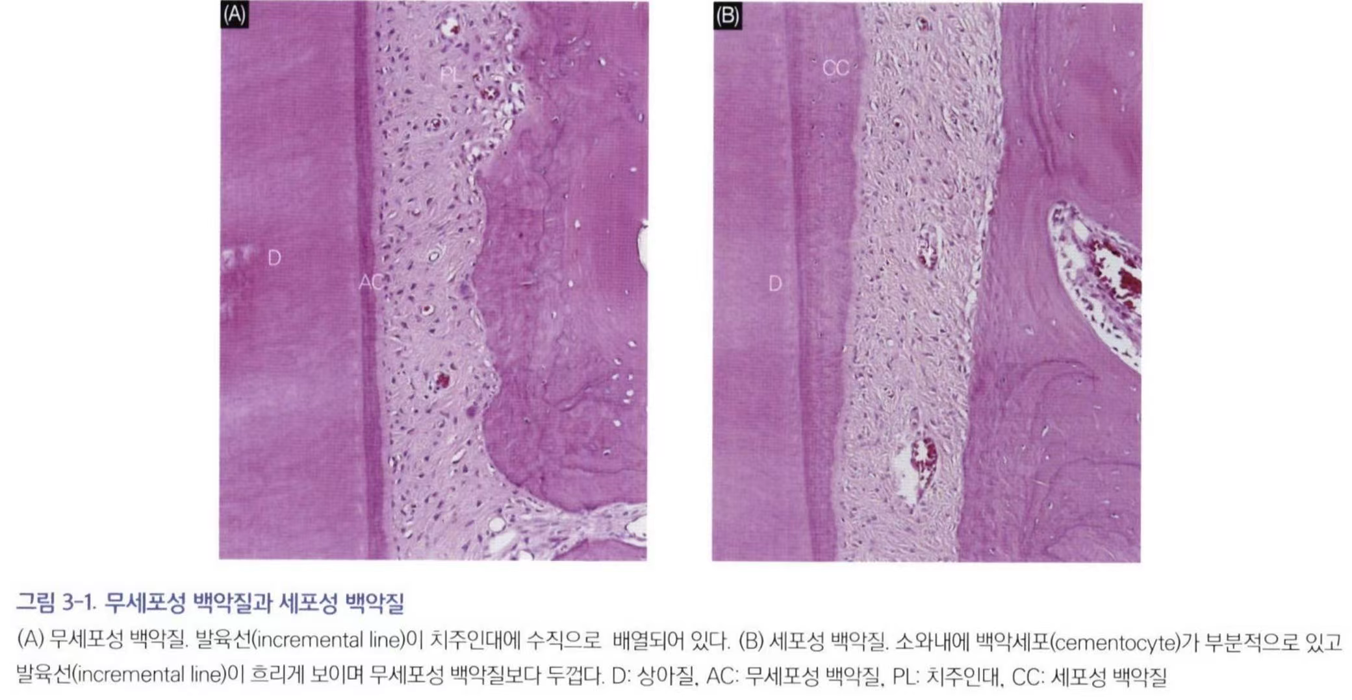
· Schroeder의 백악질 분류
① 무세포성 무섬유성 백악질(Acellular afibrillar cemetum, AAC) : 백악아세포의 산물로 여겨짐. 사람에서는 CEJ 근처에서 치관 백악질로 나타 남.
② 무세포성 외인성 섬유계 백악질(Acellular extrinsic fiber cementum, AEFC) : 전체 걸쳐 샤피섬유 치밀 분포. 섬유아세포와 백악아세포의 산물. 치근의 치경부 1/3 또는 근단측
③ 세포성 혼합 섬유계 백악질(Cellular mixed stratified cementum, CMSC) : 내적섬유와 외적섬유 모두 포함. 섬유아세포와 백악아세포의 산물. 치근단 1/3, 치근 이개부
④ 세포성 내인성 섬유계 백악질(Cellular intrinsic fiber cementum, CIFC) : 세포는 함유하나 교원 섬유가 없음. 백악아세포 산물. 흡수와 내에 형성되어 있다.

4장 치조골 (7 판 P.43)
12. 치조골의 해부학적 형태 ★ - p.43~46
1. 고유 치조골
① 치밀골로 이루어져 있으며 치조백선이라고도 하며 볼크만 관에 의해 구멍이 뚫린 상태이므로 망상판이라고도 한다.
② 조직학적으로 층판 구조의 층판골과 샤피섬유가 매입되어 있는 부위인 다발골로 구성
2. 모든 치조골은 각기 하나의 단위로 기능
3. 치밀골의 치밀골판은 일반적으로 하악이 상악보다 두껍고 순면이 설면보다 두껍다.
4. 상악 견치, 소구치쪽이 가장 얇고 망상지지골은 거의 없고 구치로 갈수록 두껍다.
5. 치간중격의 모양은 양측의 치아 위치나 형태, 맹출 정도에 따라 사선 혹은 둥근 형태를 나타낸다. 정상적 CEJ 에서 0.75~1.49(1.08mm) 정도 떨어져 있으며 치주염 혹은 연령 증가 시 흡수되어 이 길이가 증
· 가
13. 치조골의 불안정성 ☆ - p.47 25
① 치조골은 단단하지만 안정된 상태는 아니고 끊임없이 변화하는 상태이다.
*** 치조골은 생리적 요구에 따라 끊임없이 변화한다
14. 치조골의 흡수 ♣ - p.48
① 치조골의 흡수는 치조골의 생성과 흡수의 균형이 파괴되어 나타는 것이지 치조골의 괴사를 의미하는 것은 아님
② 열개(dehiscence): 치경부에서부터 골이 흡수되어 내려가 파인 형태로 치근이 노출
③ 천공(fenestration): 치밀골 판에 구멍이 생긴 형태의 골흡수
· 원인: TFO(염증 X)
· 양측성 협측 多
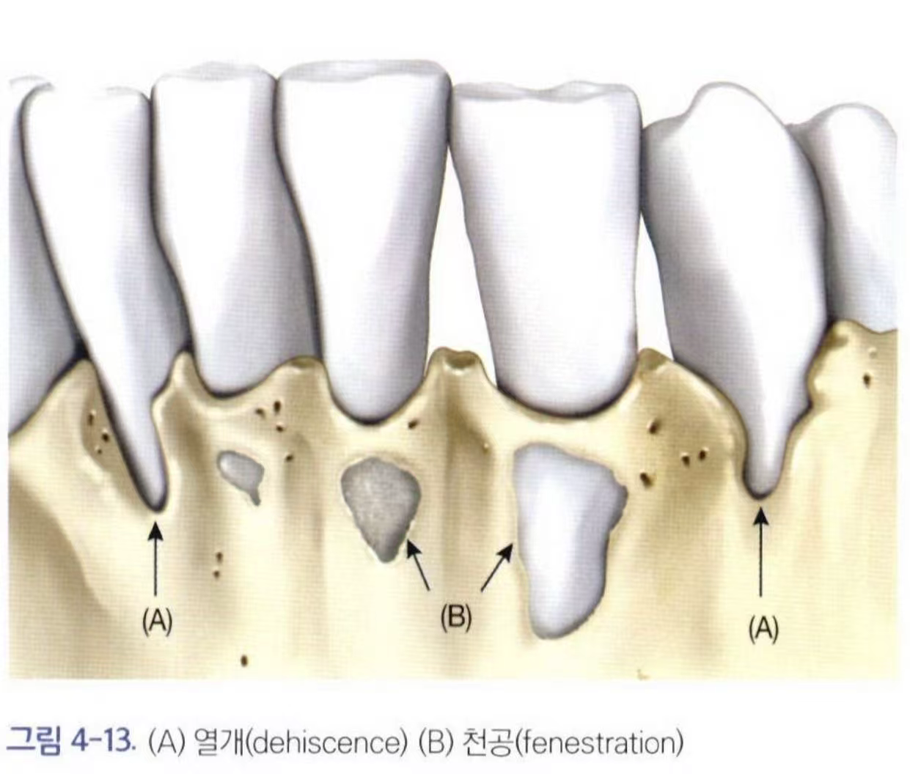
[그림 4-13] (A) 열개(dehiscence) (B) 천공(fenestration)
15. 발치 후 치조돌기의 변화 - p.48~51
① 발치와의 경조직벽(고유 치조골 또는 다발골)이 흡수되며 발치와 창상은 교직골로 채워진다.
5장 치주조직의 노화 (7 판 P.53)
16. 치주조직의 노화 ★★★ - p.53~55 17.22.24.26. 21.23.25예.26예
1. 치은과 구강점막의 변화(★)
① 치은조직이 섬유화되고 각화도가 감소.
② 치은상피세포의 성숙도가 낮아지고 세포간극이 넓어짐.
③ 치은점몰은 감소되나 부착치은의 폭경은 증가
④ 결합조직의 세포분포도가 낮아지고 세포기질이 증가되어 산소 소모율 즉 대사작용이 감퇴.
⑤ 신경의 망상분포도 감소되며 비만세포 증가.
⑥ 교원섬유 두꺼워짐, 인장강도 증가(★)
· ☞ 교원질의 변화 ★
· 연령에 따라 감소되는 것: 확장성, 용해성 교원질 양, 수분함량, 치주인대 신장력
· 연령에 따라 증가되는 것: 두께, 인장강도, 열수축, 단백용해 효소 저항성
*** 치관의 생리적 근심이동은 현저히 감소
***노화에 따른 치은 상피 세포의 성숙도가 낮아지며
세포간극,세포기질은 넓어진다
2. 치주인대의 변화 (★)
① 치주인대의 주섬유는 두꺼워지면서 파상. 기저물질, 교원섬유, 점액다당류는 감소. 섬유아세포, 골아세포, 백악아세포의 수, 혈관분포도, 세포분화능 감소. (★) 혈관내벽 동맥경화 현상 현저해짐.
② 연령증가에 따른 치주인대의 폭경이 감소
③ 샤피섬유 찾아보기 힘들다.
3. 백악질의 변화 (★★)
① 일생을 통하여 끊임없이 침착
② 백악질 침착 늦어짐. 상아질과의 부착력 약해짐. 투과성 감소. 백악질 열상 흔해짐. CEJ 보다는 치근단부, 다근치 이개부에서 침착↑
4. 치조골의 변화 (★)
① 골소주의 치밀도가 떨어져 골다공증을 초래
② 피질골 얇아지고 골 흡수 현상 뚜렷
③ 치조골의 계속적인 침착이 중단되면서 치아의 생리적 근심이동 현상이 현저히 감소
· 교원섬유 변화
· 증가: 구강점막(비용해성), 치수
· 감소: 치주인대
17. 타액선의 노인성 변화 ♣ - p.55
1. 타액생성이 감소
· 자극 시보다 안정 시 타액분비량에서 더 현저한 감소
2. 칼슘, 인의 농도 증가 → 치석의 침착량 증가
3. Na, K 농도 증가 → 타액선 도관의 노화성 반영
4. 타액의 비중은 높아지나, amylase 함량은 60 세 이후가 이전에 비해 감소됨. 점액도도 낮아짐

*** 노화로 인한 치은의 변화 26
- 상피두깨 감소
- 상피 각화도 감소
- 상피 세포의 성숙도 낮아짐
- 결합조직의 교원질 함량 증가
- 결합조직의 말초혈관 분포감소
- 결합조직의 세포외 기질 증가

*** 증가 하는 것
1 교원섬유의 증가 2.부착치은의 폭경 증가
3.세포외 기질 증가 4.비만세포 증가
***치주인대에서는 교원섬유가 감소

6장 치주질환의 병인론 (7 판 P.59)
18. 치주질환 발병의 단계 (다음장 그림 참고) ★★★ - p.60~62.21.22.24. 21.22.24.25예.26 26예
1. 초기 병변
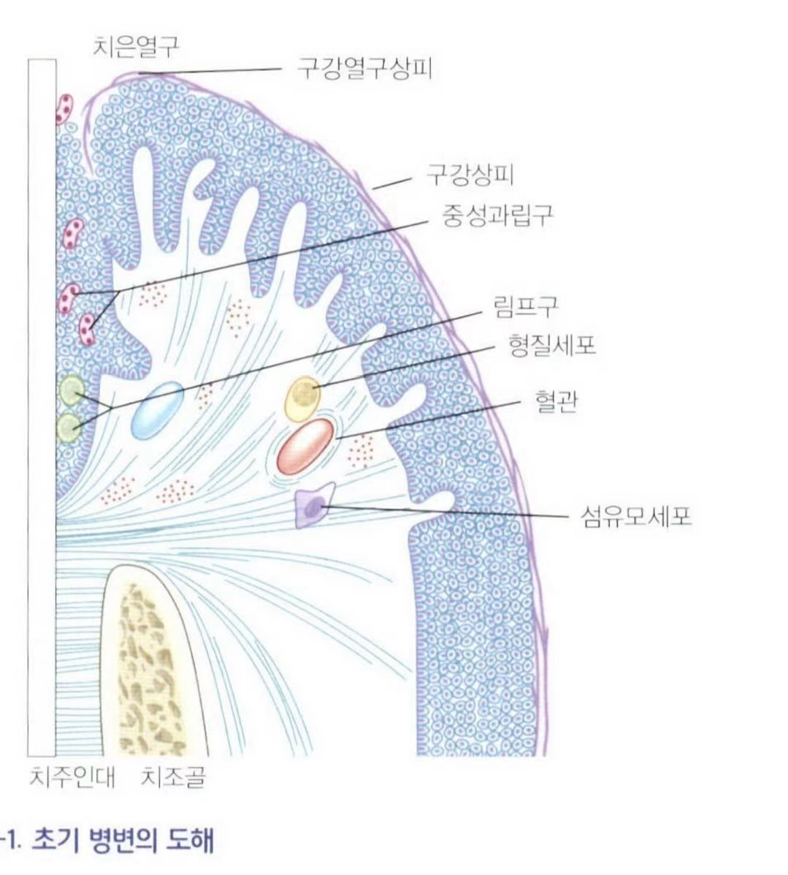
· 치태침착 후 2-4 일째. 많은 양의 백혈구 출현, 육안적변화 X. 혈관주위의 교원섬유 소실 대신 액체, 혈장단백질, 염증세포로 대체, 치은열구를 통하여 백혈구, 탈락 상피세포, 세균 등 유출
① 접합상피 주위의 혈관염
② 치은열구에서 삼출물 출현
③ 접합상피를 통해 열구내로 leukocyte 의 유주
④ fibrin 같은 serum protein(혈장단백질) 출현
⑤ 접합상피의 상부병변
⑥ 혈관주위의 교원섬유소실 시작
2. 조기 병변
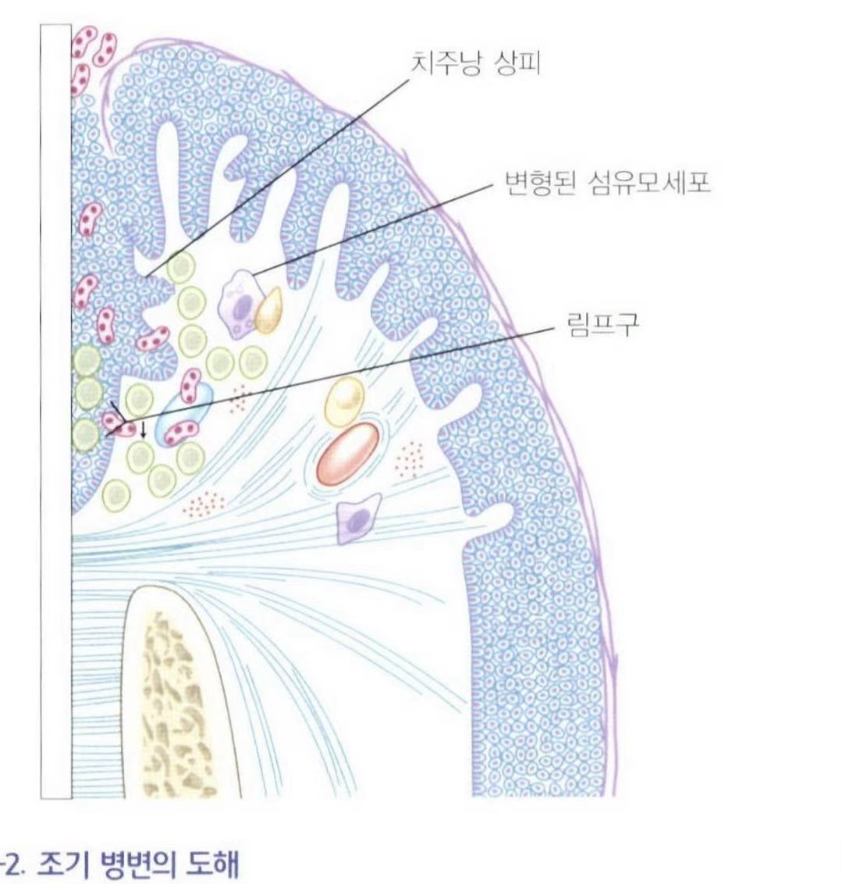
· 치태침착 후 4-7 일. 치은 결합조직에 다량의 림프구가 침윤. 침윤세포 중 임파구 74%이며 치은열구로 다량의 백혈구 유출. 결합조직이 많은 염증세포 침윤과 교원섬유의 감소가 특징
① 초기병변의 지속(급성염증)
② 접합상피 직하부에 림프구 침윤
③ 섬유아세포의 병변시작(크기가 3 배 커짐)
④ 변연치은의 교원섬유까지 소실
⑤ 접합상피의 기저층세포의 증식시작
3. 확립기 병변
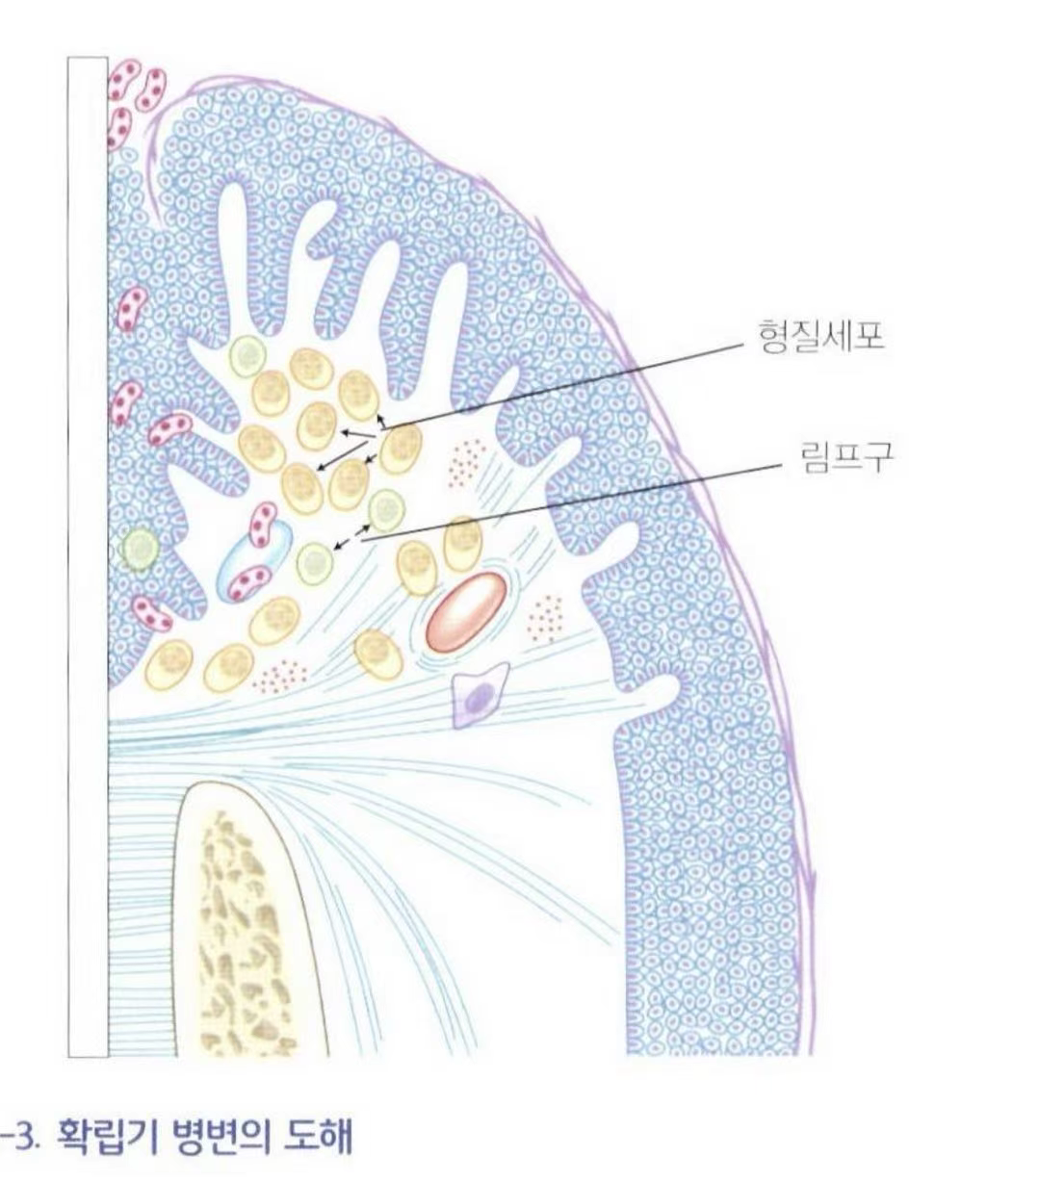
· 결합조직 내에 형질세포가 가장 많이 존재. 접합상피나 구강열구상피는 증식하고, 변형된 결합조직쪽으로 이동 (★: 열구상피 증식)
① 급성염증상황 계속
② 형질세포 다수출현
③ 접합상피나 결합조직내 Ig 존재
④ 결합상피의 소실계속
⑤ 치주낭이나 치은낭을 형성하기 시작
4. 진행기 병변(★)
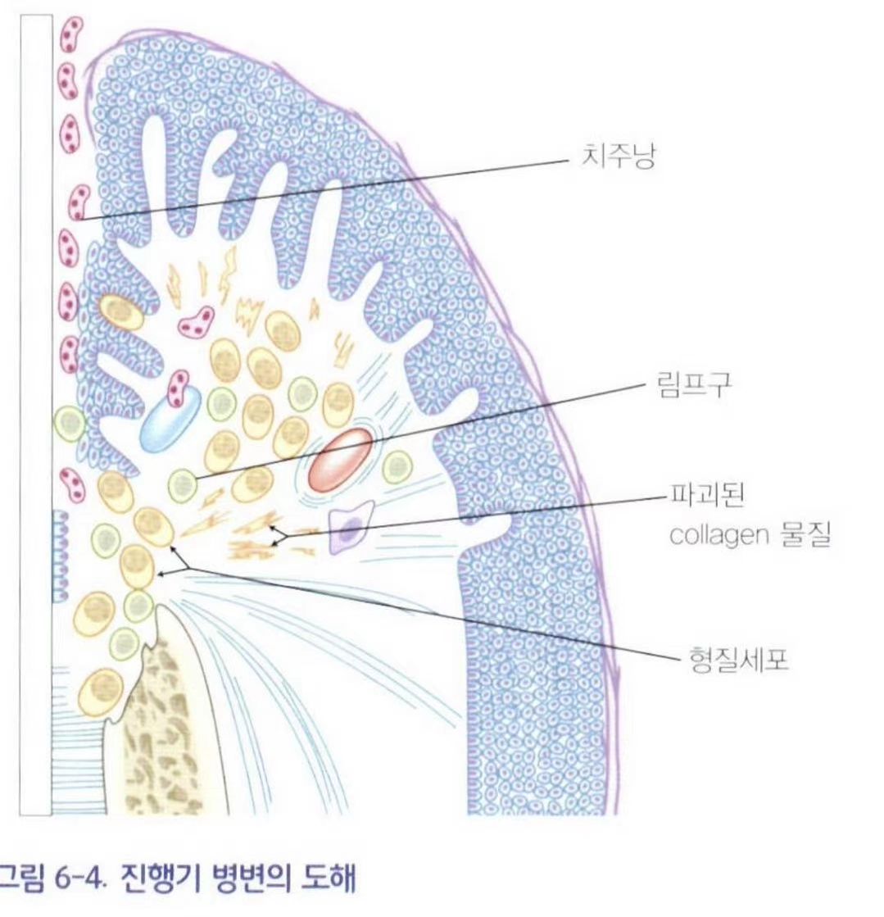
· 대식세포와 임파구도 소량 존재. 형질세포가 주로 나타남. 만성염증 상태를 보임에도 불구하고 급성혈관염의 증상이 계속, 치주낭 상피는 치근단쪽으로 이동하며 결합조직 쪽으로 증식되어 손가락 모양의 돌
· 기형상 보임 ★
① 확립기 병변의 지속
② 병변이 치주인대, 치조골까지 파급
③ 치주낭상피 직하부 교원섬유의 계속 소실과 일부는 fibrosis
④ 병소가 치근단으로 이동하면서 횡중격 섬유가 재생됨
⑤ 치주낭 형성
⑥ 악화기와 휴지기를 갖는다

19. 치주조직의 파괴기전 ♣ - p.62~63 24
1. 섬유아세포의 기능을 억제하는 인자
① lymphocyte factor ② PG ③ 임파독소 ④ 보체
2. 섬유아세포의 기능을 촉진시키는 인자
① 보체의 C1 성분
② 미확인 혈청 성분
③ 혈소판 유도 성장 인자
④ 표피 성장인자
⑤ 대식세포에서 유리된 인자
20. 치주질환에서 노출된 백악질의 변화 ★★ - p.64~66 20.23.26예
1. 화학성분의 변화
① 무기질 성분 증가
② 유기질 부분
· 핵산 구성에는 큰 차이 없고 구연산염만 약간 감소
→ 증가: Ca, P, F, S
→ 감소: Mg, Na, 구연산염
2. 구조적 변화
: 병적 과립, collagen cross-banding 소실 or 감소
3. 세균 생성물의 혼성
4. 세포독성: 노출된 백악질이 치유를 방해한다는 증거로는
① 장기간 임상적 증상
② 노출된 치근이 세포배양에 독성효과 갖는 것 관찰
③ 노출된 치근 쥐에서 피하이식시 변형된 치유양상 관찰
5. 경도가 무르다.
6. 염료(aniline 사용)의 투과에 관한 연구결과 노출과 비노출 백악질 사이에는 차이가 없다. 방사성 요오드 사용 시 증가된 투과도 관찰.
21. 치주질환에서 치조골의 파괴 - p.67~69
1. 치조골 흡수 양상 (★☆)25
① 치간골 함몰: 치간 치조골이 함몰되어 움푹 파인 모양
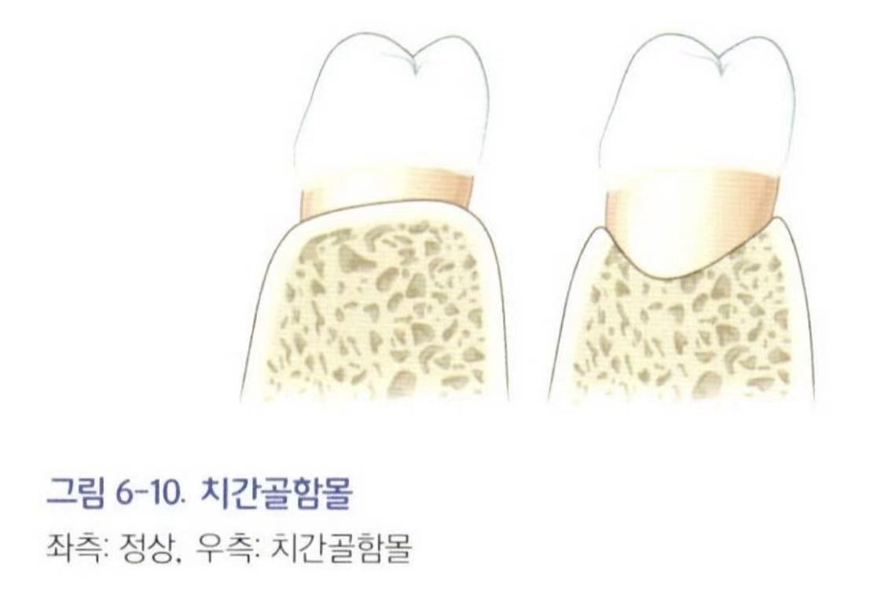
② 편중격: 복근치에서 한쪽 치근의 치조골만이 흡수, 파괴된 경우
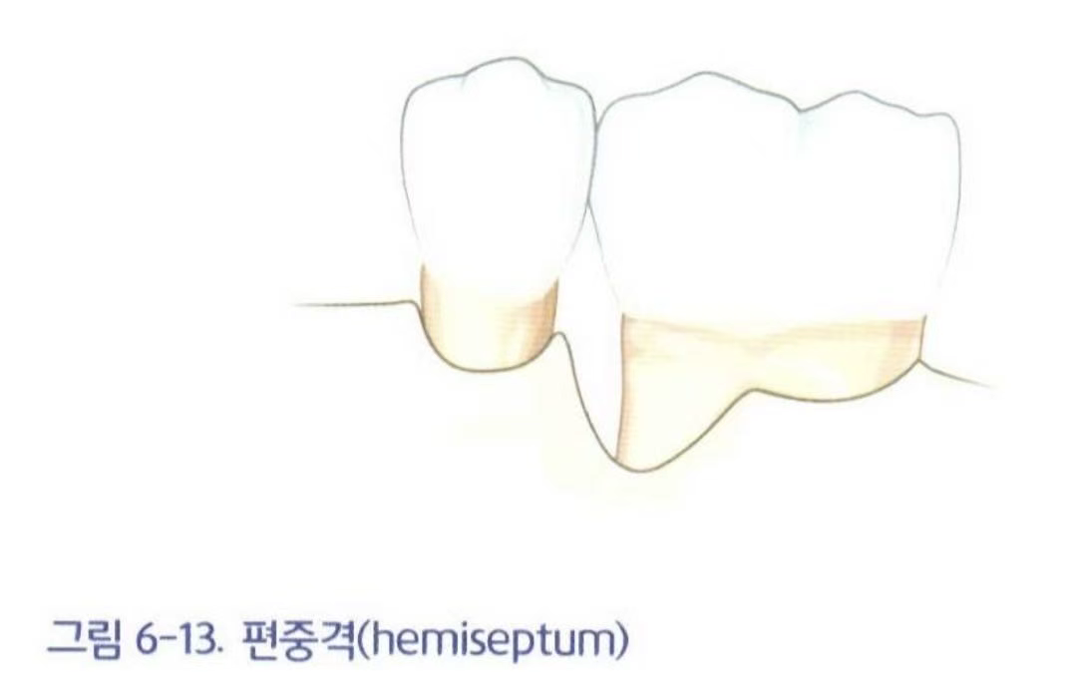
③ 열개: 협면 또는 설측의 치조골이 골연에서부터 U자 형태로 흡수된 양상 (☆)
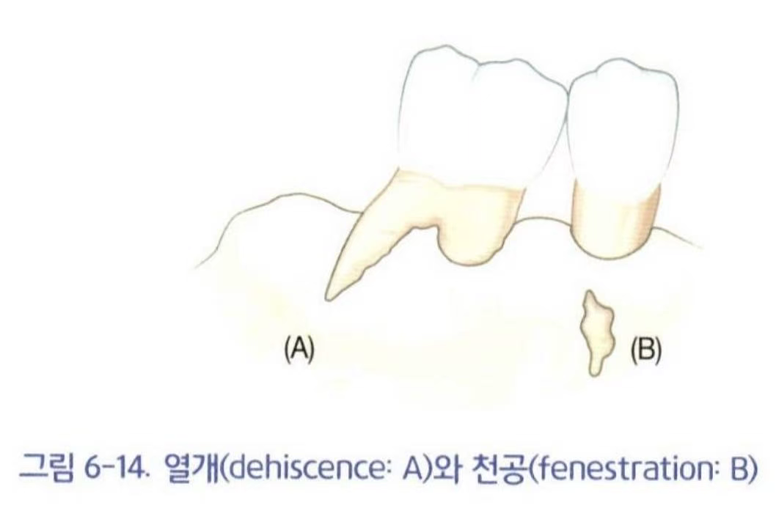
④ 천공: 치근의 일부가 구멍 모양으로 노출된 경우
⑤ 음형골: 협설측의 치조골의 높이가 치간부의 치조정보다 치관쪽 만곡되며 위치된 것
⑥ 골내손상: 벽에 따라 1/2/3-wall 골손상
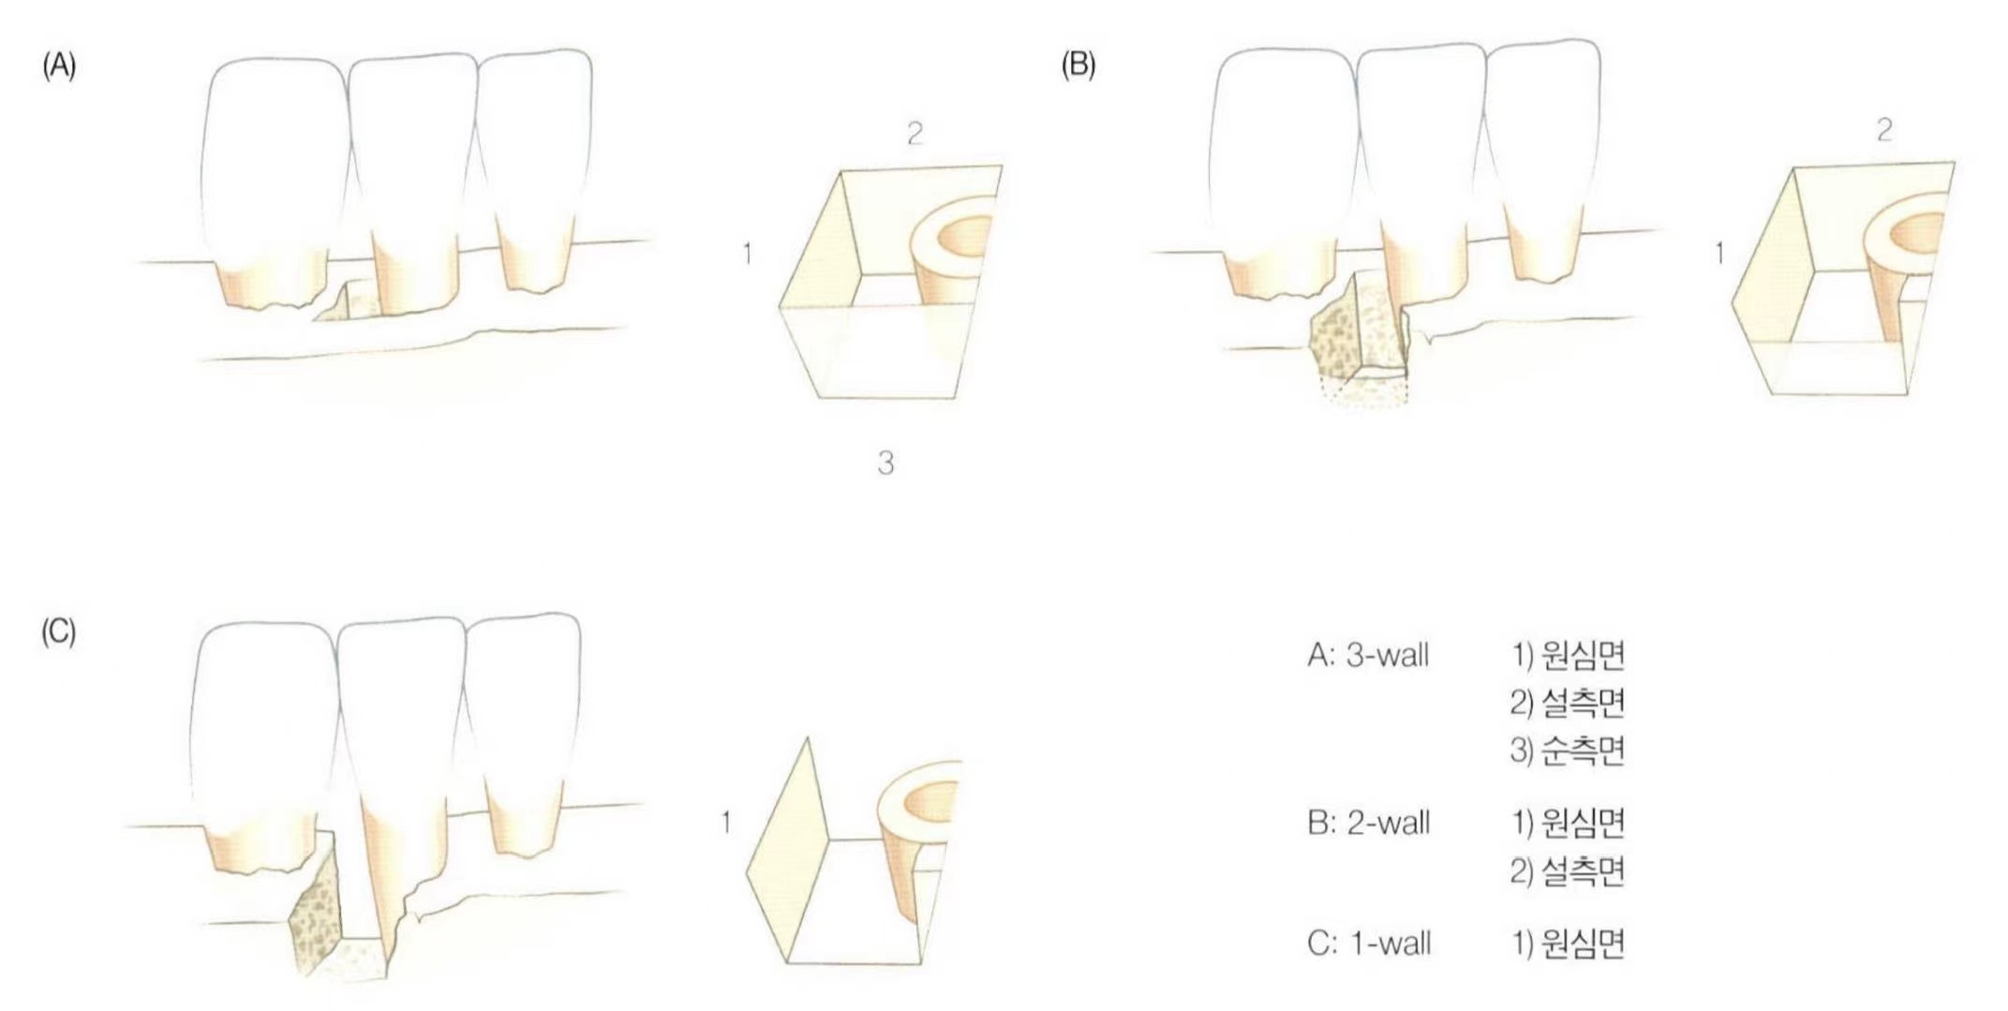
[그림] 치조골 흡수 양상 모식도. A: 3-wall, B: 2-wall, C: 1-wall
2) 치조골 흡수 형태의 발생빈도 (★)
· 치주질환 시 치조골의 흡수는 치조골의 생성과 흡수의 균형이 파괴되어 일어나는 것으로 치조골의 괴사를 의미하는 것은 아님.
① 치근 이개부 병변: 17-18%로 가장 빈발
② 불균일한 골연, 열개와 천공 등 순서대로 빈발(전치부 빈발)
③ 골연의 비대, 선반모양, 골내손상은 (구치부 多)
④ 치근 이개부 병변은 연령이 높을수록 발생빈도 증가하고 1 급보다 3 급이 더 많음
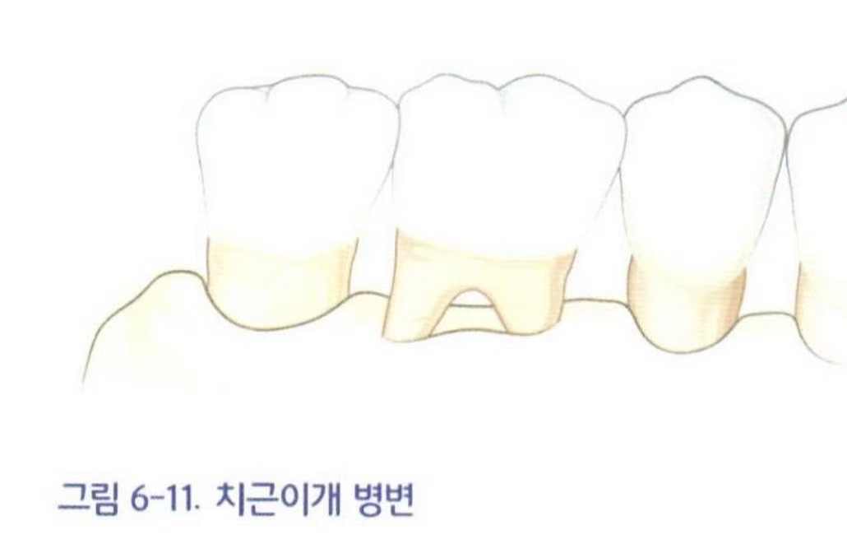

7장 치주질환의 분류 (7 판 P.71)
22. 급진성 치주염의 특징 ★★ - p.76 19.20. 20
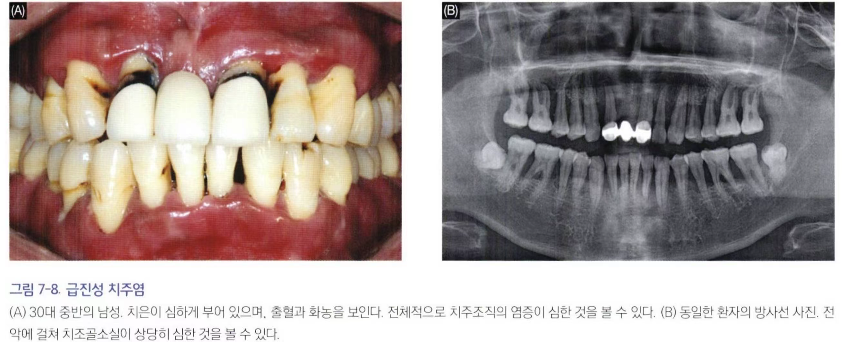
1. 건강한 개인에서도 빠른 진행.
2. 치태와 치석 축적은 많지 않음. 가족력 있음.
3. 보통 젊은 층 호발.
4. 주로 a.a. 감염(★).
5. 세균 탐식 기능이 비정상. 대식세포의 과반응의 결과로 PGE-2 와 IL-1β의 생산이 증가.
6. 예전에 조기발생 치주염으로 분류됨
7. 국소적 유년형 치주염: 국소적(주로 1 대구치와 중절치)
8. 전신적 유년형 치주염: 1 대구치, 중절치 이외의 다른 치아까지 이환된 경우
23. 만성 치주염 ★ - p.74~75 20.25
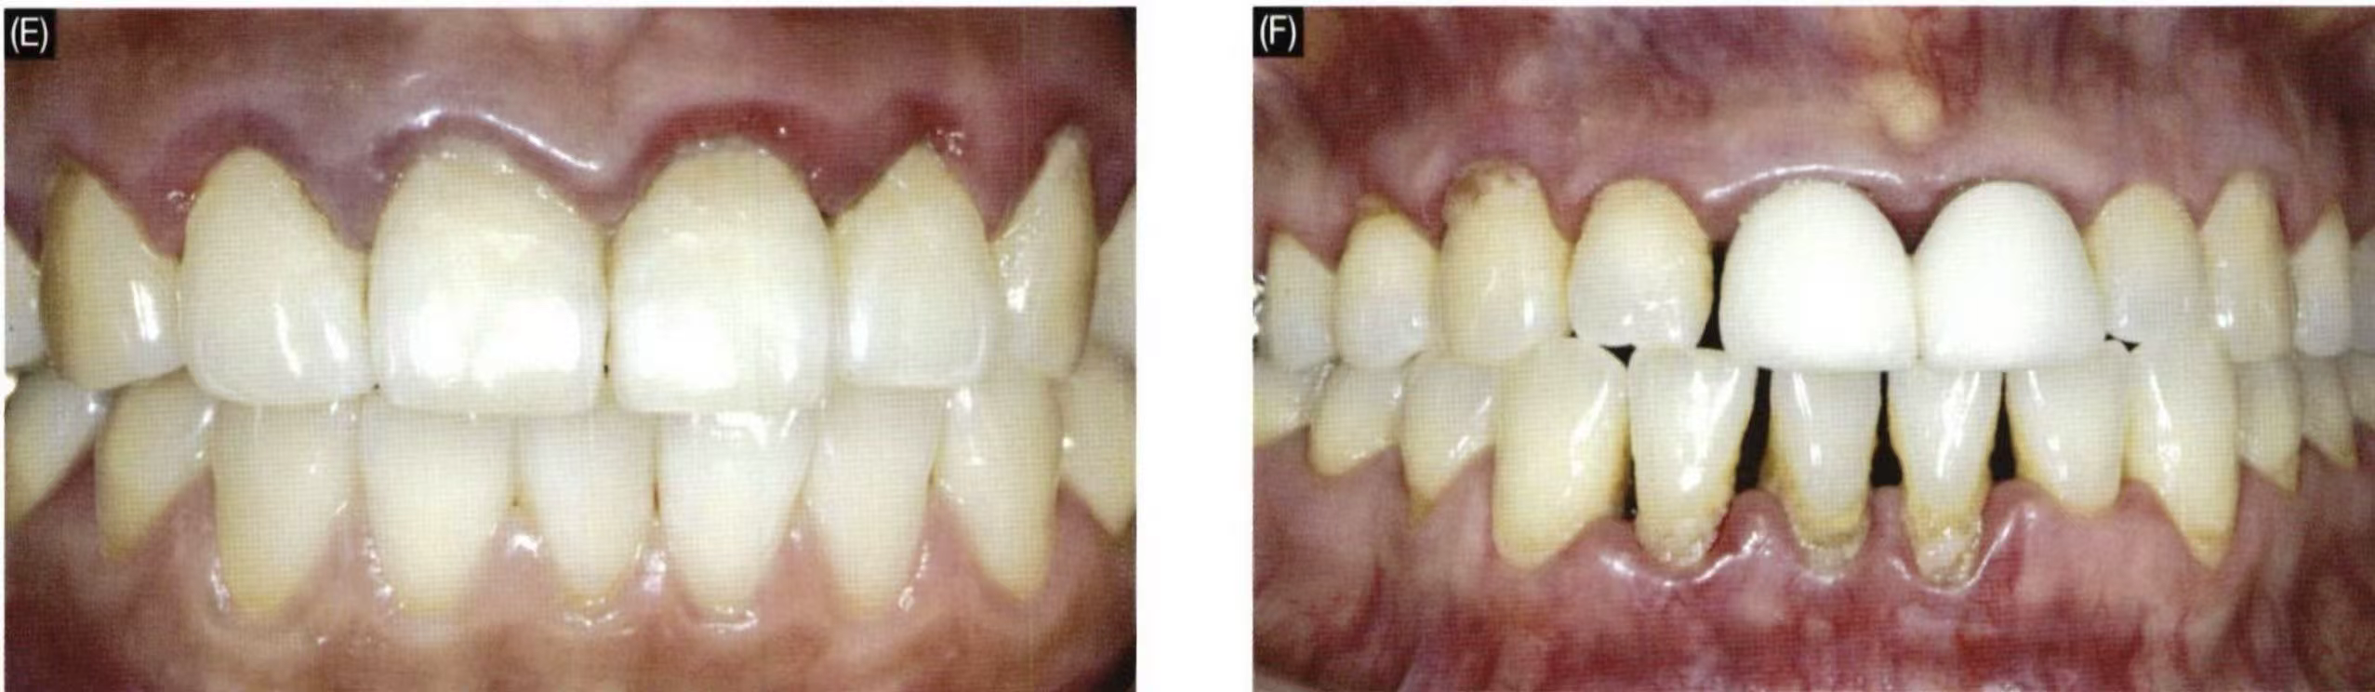
1. 진행속도는 늦거나 중간이지만 특정 요인으로 빠른 경우도
· 국소적 요소: 치태축적
· 전신적 요소: 당뇨, HIV 감염 등
· 환경적 요소: 흡연, 스트레스 등
2. 부착소실과 골소실이
· 30% 이상 시 일반적 (generalized)
· 30% 이하 시 국소적 (localized)
3. 부착소실에 따라:
· 경도(1~2mm)
· 중등도(3~4mm)
· 중도(5mm 이상)

8장 치은질환 (7 판 P.81)
24. 치은질환의 분류 ★ - p.81~82 24
1. 치태 유발 치은질환
· 치태만 연관된 치은염
· 전신적 요소에 의한 치은질환: 사춘기, 생리주기, 임신, 당뇨 등의 내분비계 변화
· 약물복용에 의한 치은질환(★): 면역억제제(cyclosporine 등), calcium channel blocker(nifedipine, diltiazem 등) → 섬유성 치은비대
· 영양 결핍에 의한 치은 질환: 괴혈병 → 붉은 부종성 출혈
· 약물성 치은비대 원인 약제 : 항경련제 (Phenytoin, Dilantin), 면역억제제 (Cyclosporine), 항고혈압제 (Calcium channel blockers, Nifedipine) 등
2. 비치태 유발 치은 병소
· 특정 세균에 의한 치은질환: 임질, 매독
· 바이러스 기원의 치은질환: herpes virus
· 진균류에 의한 치은질환: 면역력이 약화되거나 장기간 항생제 사용한 경우
· 유전기원의 치은질환: hereditary gingival fibromatosis
· 전신질환의 치은증상: 치은의 박리성 병소, 궤양성 병소
· 외상성 병소: 칫솔질, 보존/보철 치료, 화상
· 이물질 반응: 아말감,발치 등의 이유, 국소적 염증 반응
25. 치은염의 임상적 양상 ★★★ - p.82~85. 24
1. 치은출혈: 치은염의 초기 증상, 치은열구액 증가 및 치은열구 탐침 시 출혈
· 국소적 원인에 의한 출혈: 만성 및 재발성 출혈, 급성 출혈
· 전신적 장애와 관련된 출혈
① 혈관 이상: 비타민 C 결핍증, 알러지
② 혈소판 질환
③ 저프로트롬빈혈증: 비타민 K 결핍증(★)
④ 응고기전 이상: 혈우병, 백혈병, 크리스마스 병
⑤ PF3 결핍, 항응고제 등의 약제 과다 투여
2. 색조의 변화: 산호빛 분홍색 (정상)
· 만성염증: 적색, 청적색, 심청색
· 급성염증: 암청회색, 회백색
3. 견고성의 변화: 치은염의 파괴력이 강하면 치은이 부드러워지며 출혈 성향
4. 표면 질감의 변화: 치은 점몰의 소실
*** 치은 표면이 매끈하다..
5. 위치의 변화(치은 퇴축
6. 외형의 변화: 치은비대(명확한 변화), 스틸만 균열, 맥콜 팽융
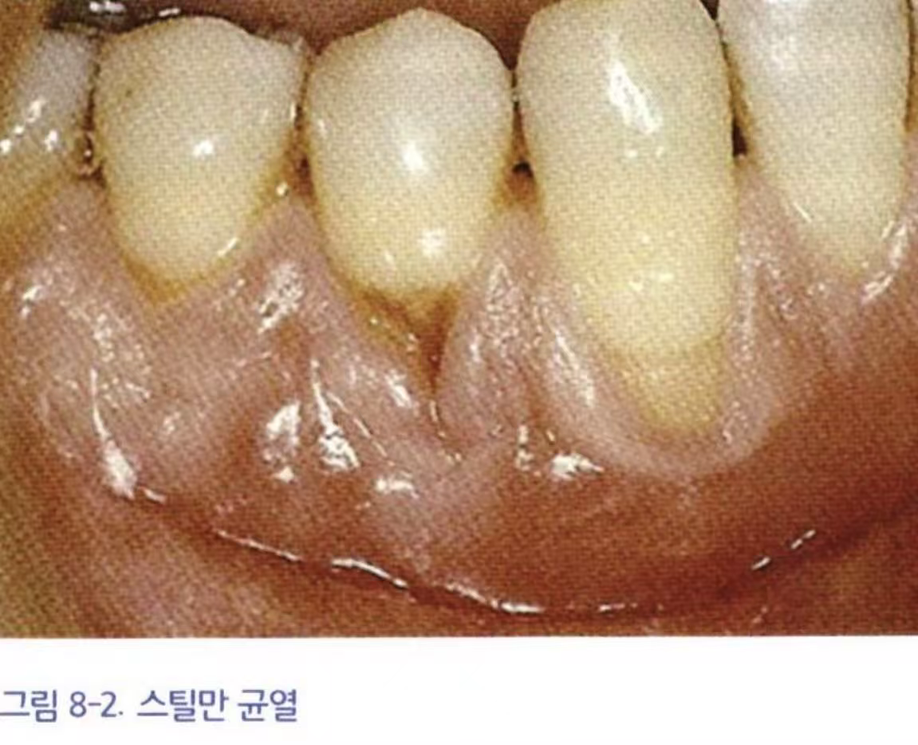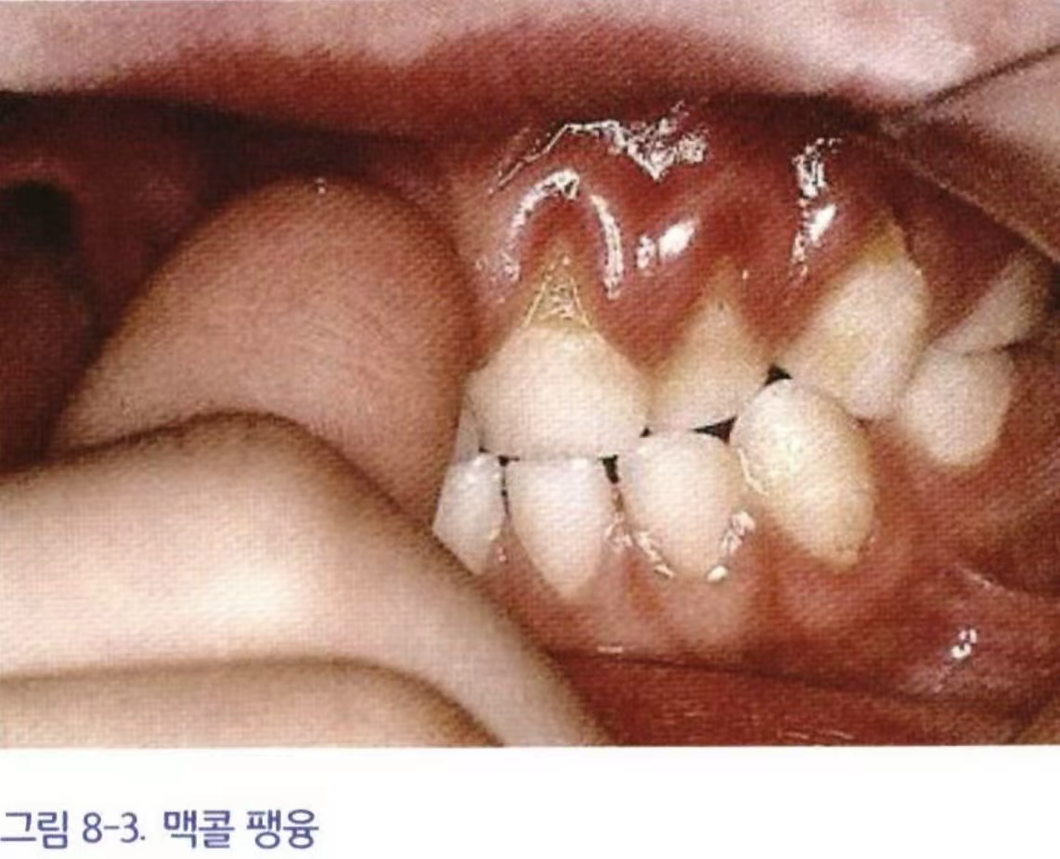
26. 급성 치은질환
1. 급성 괴사성 궤양성 치은염 ANUK♣★ - p.90~92 21.24. 21
· 임상적 양상
① 기왕력: 갑자기 발병, 소모성 질환이나 급성 상기도 감염 등의 전신적 질환 혹은 정신적 스트레스의 기왕력
② 구강내 증상: 치간유두나 변연치은이 분화구양의 파괴, 위막이 형성되었다가 벗겨져서 붉고 반짝이는 출혈성 치은이 노출, 호흡시 악취가 나며 타액의 유출량이 증가
③ 구강내 징후: 접촉에 대해서 극도로 민감, 지속적인 격통
④ 치아 사이에 나무못이 낀듯하고 과도하게 풀같은 타액이 분비
⑤ 병소를 4 개층으로 구분
→ 세균층, 중성구층, 괴사층, 나선균 침입층
· 원인균: fusiform bacilli 와 나선균
2. 급성 포진성 치은 구내염
: HSV-1에 의한 구강내 감염이 주 원인, 이차적으로 세균 감염이 원인
3. 치관주위염 ★ - p.93~94
· 불완전하게 맹출된 치아의 치관주의 염증. 하악 제3대구치 주위에 빈번히 발생하며 급성, 아급성, 만성일 수 있음
27. 치은비대증(분류) ★★★ - p.86~90 24. 25예
1. 염증성 치은비대 24
① 만성 염증성: 지속적 국소자극, 불량한 구강위생, 인접치나 대합치 사이의 비정상적 관계, 치아 기능 상실, 치경부 우식증, 부적절한 수복물, 구호흡, 악습관, 식편압입
② 급성 염증성: 치은농양과 치주농양으로 나뉜다. 치은농양의 원인은 딱딱한 음식물의 자극이나 음식물 조각이 치은 속으로의 함입되는 것
2. 섬유성 치은비대(약물성) ★★★17.21.26
① Dilantin(Phenytoin)(★★): 간질환자. 국소적 자극유무에 관련 X, 염증은 2 차적 요인, 상악 전치부 빈발하고 발치와 함께 소실
· 조직학적 소견(★): 상피와 결체조직의 두드러진 비대, 상피의 극세포증(acanthosis), 상피돌기(rete pegs)가 길어짐
② Cyclosporine: 면역억제제. 정맥 내 or 구강 내 500mg/day 이상 시 치은 증식
③ Nifedipine: calcium channel blocker, 항고혈압제
***치은 염증의 섬유성 반응(Fibrous resonse) 26 26예
- 치은염이 만성적으로 지속될 때 나타나는 치은 결합 조직의 방어,적응 반응
- Fibroblast의 교원섬유가 증가(치은 특히 변연치은이 둥글고 단단하며 비대해지는 반응
- 조직파괴보다는 조직 증식이 우세
- 연분홍색,창백
- 출혈이 적거나 거의 없음
- 치주낭은 가성 치주낭 형태

3. 혼합형 치은비대
4. 조건성 치은비대
· 호르몬성(사춘기성, 임신성), 백혈병성, Vit. C 결핍성, pyogenic granuloma
5. 종양성 치은비대- epulis, 악성종양

9장 치주질환 (7 판 P.105)
28. 골연상낭과 골연하낭의 비교 ♣ - p.109
 | 골연상낭 | 골연하낭
치주낭 기저부의 위치 | 치조골보다 상방 | 치조골보다 근단쪽
치조골 파괴양상 | 수평 | 수직 및 사선(angular)
치간중격섬유 주행방향 | 수평으로 주행 | 사선으로 주행
협설면에서 본 치주인대 주행방향 | 수평-사선 | 사선

· 수평이라는 말이 들어가면 무조건 골연상낭
29. 치주질환의 병인론★ - p.110~114
1. 건강한 치은에는 미생물이 거의 없고 주로 구균과 간균인 반면, 병적 치은에는 나선균과 운동성의 간균이 증가한다.
2. 치은 열구 깊이의 증가는 ①치은변연부의 치관쪽 이동 ② 접합상피의 치근쪽 이동과 치면으로부터 분리, 이 두 과정의 혼합 등으로써 인한 결과이다.
3. 치주낭은 휴지기와 악화기를 반복한다.
· 휴지기는 염증성 반응이 감소되고 결합조직 부착상실이나 골소실이 적거나 없다.
· 악화기는 그람음성, 운동성, 혐기성 세균을 갖는 치태에서 시작, 결합조직 부착상실이나 골소실에 있다.
30. 치은퇴축 ★ - p.114~115
4. 생리적 혹은 병적으로 치은변연의 근단이동이 일어나 치근면의 일부가 노출된 상태 (★)
5. 1mm 이상의 치은퇴축은 병적으로 고려.
6. 같은 깊이의 낭이 다른 정도의 퇴축을 일으킬 수 있고, 다른 깊이의 낭이 같은 정도의 퇴축을 일으킬 수 있다.
7. 원인: 잘못된 칫솔질, 치조골 상실, 비정상 치아-치조골 관계, 외상성 교합, 교정력, 이상소대부착, 기계적 외상/국소적 자극, 치주 수술 및 질환의 결과, 연조직 마찰
8. 나이가 증가함에 따라 빈도와 심도가 증가.
9. 하악 > 상악
10. 하악 절치와 상악 견치에 가장 호발.
31. 치주농양과 치은농양 비교 ★★ - p.119 24.25예
 | 치주농양 | 치근단 농양 | 치은농양
기원 | 치주낭 | 치수 | 감염
치아상태 | 생활치, 심할 때는 비생활치 | 비생활치 | 생활치
X-ray | 측벽따라 방사선투과 | 치근단 부위의 투과상 | 변화 없음

 | 치주농양 | 치근단 농양 | 치은농양
기타 |  | (보통 협측으로) fistula opening

★: 급성 치주농양의 초기 단계는 심한 동통 호소하지만, 방사선 상에는 나타나지 않음.
***치관주위농양은 부분적인 맹출치에도 발생

제 10 장 치주질환의 역학
32. 질환의 측정 ★★★ - p.121~123 17.20.22.23 21
1. 발생률(incidence): 가장 간단
· 발생률 = (일정기간 내 새로운 환자수 / 동일기간 내 감수성 인구의 총수) × 100(%)
2. 발병률(attack rate): 일정 기간에 걸쳐 발생하는 질병 이환자의 수 (ex. ANUG)
· 발병률 = (질병발병자수 / 원인요인에 접촉 또는 노출된 인구) × 100(%)
3. 유병률(prevalence): 발생시기와 관계없이 특정한 시점에 발견되는 질병 이환자의 수
· 선천성 질환, 발생기 질환, 그 시작과 끝이 모호한 질환 등에 대해서 적용 (치주염)
4. 이환율(morbidity rate): 일정 기간내에 관찰한 환자수의 전체 인구에 대한 백분율(명백히 드러나는 질병의 경우에 사용)
5. 승산비(odds ratio): 위험요인에 노출될 경우 질병에 걸릴 승산이, 위험요인에 노출되지 않은 경우 질병에 걸릴 승산보다 상대적으로 더 높은지 혹은 더 낮은지를 알려주는 지표
***a/c / b/d = ad /bc = 1 ~ 승산비가 1보다 크다.
~위험요인에 노출된 집단이 비노출된 집단에 비해 질병이 걸릴 승산이 더 높다.
33. 역학적 연구방법 - p.122~124
1. 기술역학: 인구집단의 건강수준 지수를 그 인구집단의 인적,지역적, 시간적 특성에 따라 기술
2. 분석역학 (★☆) 22.25
① 생태학적 연구: 분석의 단위가 개인이 아닌 인구집단을 강조. 어떤 요인과 질병과의 관련성이 잘 알려져있지 않을 때.
② 단면 연구: 특정 시점, 단기간 내 집단의 유병 여부와 연구하고자 하는 속성의 관계를 파악(설문, 인구조사)
③ 환자-대조군 연구: 대조군에 비해 환자군에서 더 많거나 적은 질병발생 위험요인을 비교 (승산비가 1 보다 크다=위험요인에 노출된 집단이 비노출 집단에 비해 질병 걸릴 승산이 더 높다)
④ 전향적 코호트연구: 질환 발생 전 해당 질병에 이환되지 않은 연구대상자에 대하여, 시간에 따라 추적하는 연구. (☆)
⑤ 후향적 코호트연구: 자료 수집이 질병 발생 전에 이루어졌으나, 연구는 이후에 시행되어 관찰하고자 하는 질병은 연구시점에 이미 발생한 경우.
3. 실험연구: 인위적으로 조건을 달리하는 개입이 이루어짐 (예: 무작위 임상시험)
34. 연구방법의 평가 ★ - p.124
1. 정확도 : 민감도, 특이도, 예측도
 |  | 질병여부
 |  | 유 | 무
검사결과 | 양성 | a | b
 | 음성 | c | d

· 민감도 : - 실제 질병이 있는데 검사결과 양성
· a/(a+c)
· 특이도 : - 실제 질병이 없는데 검사결과 음성
· d/(b+d)
· 위양성률 : - 실제 질병이 없는데 검사결과 양성
· b/(b+d)
· 위음성률 : - 실제 질병이 있는데 검사결과 음성
· c/(a+c)
·양성예측도 : - 검사결과 양성 중 실제 양성
· a/(a+b)
· 음성예측도 : - 검사결과 음성 중 실제 음성
· d/(c+d)
2. 신뢰도 : 같은 대상자에게 동일한 결과를 얻는 능력 (반복성)
35. 치주질환 연구에 사용되는 지수 ♣★★ - p.125~129
1. 치은 염증을 평가하는 지수 (★★)22.24
① Papillary-marginal-attachment index (PMA): 탐침, 방사선 영상 필요 X
② Periodontal index (PI): 탐침, 방사선 영상 필요
③ Periodontal disease index (PDI) 중 치은염 성분: 탐침 필요, 방사선 영상 필요 X
④ Gingival index (GI): 탐침 필요, 방사선 영상 필요 X
⑤ 치은출혈지수: 탐침 필요, 방사선 영상 필요 X
i. 치은열구출혈지수 (SBI, Sulcus bleeding index) (★)
: 변연치은 및 근원심 치간유두 → 치주탐침 후 30 초 이내 출혈 + 변색, 부종, 궤양 관찰
ii. 치간유두출혈지수 (PBI, Papillary bleeding index)
2. 치주조직의 파괴 정도를 측정하는 지수
· Periodontal disease index(PDI) 중 치주염 성분(치은열구/치주낭)
3. 구강 청결도 지수
① 치태
i. 간이구강위생지수(OHI-S) 중 잔사지수(DI-S): #16,26(협면), #36,46(설면), #11,31(순면)
ii. 치태 지수(Plaque index)(★)
- 치면 무시, 염색액 사용 안함, 4 부위(협면변연부, 근심협면, 원심협면, 설면)
iii. Turesky-Gilmore-Glickman modification of the Quigley-Hein plaque index
② 치석
i. 간이구강위생지수(OHI-S) 중 치석지수(CI-S)
ii. periodontal disease index(PDI) 중 치석지수
· PDI(Periodontal disease index, ★★ 22): 치은염, 치주염 평가. Ramfjord 치아부위인 #16,21,24,41,44,36 평가
1. 치은염 평가: 0~3
· 0: 염증 x
· 1: 염증 o, 치아 주위로 확산 x
· 2: 염증 o, 치아 주위로 확산 o
· 3: 발적, 부종, 출혈, 궤양
2. 치주염 평가: 4~6
· 4: CEJ~ 치은열구 기저부: 3mm 이하
· 5: CEJ~ 치은열구 기저부: 3~6mm
· 6: CEJ~ 치은열구 기저부: 6mm 이상
4. 지역사회 치주치료필요를 평가하는 지수
① 지역사회 치주치료필요지수(Community periodontal index treatment needs, CPITN) (★★)
· 치주상태와 치료 필요도를 평가하기 위해 제안한 지수(WHO)
· 탐침 시 출혈여부, 치은연하치석의 존재유무, 치주낭의 존재유무를 판단
· 10 개의 지정치아를 조사하여 해당 3 분악 내에서 가장 불량한 소견을 보이는 치아의 지수를 해당분악의 지수로 기록
· 지정치아: #16,17,11,26,27, 36,37,31,46,47
치주상태 기준 | 치주필요 기준(★)
0 = 정상 치주조직 | 0 = 치주치료 불필요
1 = 출혈 | I = 구강위생 향상 필요
2 = 탐침 시 치석, 촉진 (치주낭 3 mm) | II = 구강위생 향상 필요
3 = 치주낭 4 혹은 5 mm(치주탐침의 검은 부위 상단만 보임) | II = I+전문적 치석제거술 필요(★)
4 = 치주낭 6 mm(치주탐침의 검은 부분이 보이지 않음) | III = I+II+복합치료

36. 치주질환에 영향을 주는 요인 ★ - p.130~131
1. 연령과 구강위생
: 연령에 따라 치조골 소실의 빈도와 심도 증가

2. 사회, 경제적 요인과 경제수준
: 교육수준 낮을수록, 수입 적을수록 치주질환 증가
3. 인종: 흑인>백인 (교육수준, 사회경제적 요인이 같다면 차이 X)
4. 성별: 남자 > 여자
5. 영양상태: 치주질환과 비타민양 관계 없음
6. 거주지역: 도시 < 농촌
7. 비만, 흡연, 당뇨

11장 치주질환의 국소적 원인인자 (7 판 P.141)
37. 치은연상치태 ★★★ - p.142~145 24. 24
· 치경부 1/3 에 주로 발달
1. 형성
① 치면에 세균이 부착하여 집락 형성~세균의 양적 생산과 연관
② 치태가 성장 및 성숙
i. 구강위생 중단 후 2~3 일 지나면 육안 관찰
ii. 치면 세척 후 수분 내에 타액 내 당단백질과 항체가 conditioning film 을 형성하고 치면에 흡착되어 획득피막을 형성
iii. 최초로 치면의 획득 피막에 선택적으로 부착하는 균은 그람양성구균
2. 구조
① 점착성 세균간질 내에 증식 중인 세균, 탈락상피세포, 백혈구 등으로 구성
② 치태의 20%만이 고형성분 (이 중 70~80%가 세균, 20~30% 세균간질)
③ 1mg 무게의 치태: 1mm³ 당 300 종류, 10⁸ 마리
3. 분포: 건강한 치은에서는 치경부 치면에 90%가 그람양성구균 및 간균(★)
구강 위생 중지 후 증가순서: 그람양성구균, 간균 → 그람음성구균, 간균 → 방추상균, 사상균 → 나선균 및 spirochete
4. 치주낭이 형성되면 치은연하치태에 대한 영향은 극소화
5. 치태는 음식물 잔사가 아니고, 수면동안 더 급속히 형성
38. 비부착성 치은연하치태의 특징 ♣ - p.146 22
1. 빠른 치조골 파괴를 유도
2. 파골세포 활동 자극
3. 세균의 양적성장과는 거의 관계가 없다
4. 치석형성, 치근면우식증, 치근흡수에 관련성이 적다
39. 치은연하치태의 특성♣★ - p.146 24. 22.25예
 | 부착성 치태 | 비부착성 치태 | 상피부착 치태
 | 그람양성균 | 그람음성균 | 그람음성균
 | 접합상피로부터 분리 | 접합상피에 도달 | 접합상피에 도달
 | 백악질 침투 가능 |  | 상피 및 결합조직 침투 가능
 | 치석형성 및 치근우식증에 관여 | 치은염에 관여 | 치은염 및 치주염에 관여

40. 치석의 임상적 양상 ★★★ - p.147 24. 22.24
 | 치은연상치석 | 치은연하치석
분포 | 치은변연따라 치경부에 타액선 개구부에 심함 | 인접면, 설면의 치근에 전 치아에 걸쳐 분포
색깔 | 백,황색 | 흑,갈색
상태 | 점토상 | 부싯돌같이 단단함
진단 | 치면 건조후 육안관찰 | 치은변연 젖힌 후 기구로 방사선학적 관찰, 치주수술시 정확한 진단
Ca 기원 | 타액 | 치은열구액
Ca/P |  | 더 높다

· 항상 비경화 치태로 덮여있다.
· 방사선상 관찰되는 치석위치 ≠ 치주낭깊이
· 치석내 많은 세균: filamentous microorganism
· 치은연상치석에 많은 세균: G(+) filament
· 주요결정: hydroxyapatite, Mg whitlockite, Octacalciumphosphate, Brushitehydro
*** 치은연상 치석인 경우 hydroxyapatite & OCP가 대부분 차지(97~100%)
***하악전치부 brushite 구치부는 magnesium whitelock
*** Ca/P 비율은 치은연하치석이 치은연상치석 보다 높다
41. 교합성 외상 ★★ - p.160~163
1. 일차 교합성 외상 (=급성 교합성 외상) (★)
· 치아에 과도한 힘이 가해져서 발생
· 진탕음, 동요도의 증가, 치아 이동
· 골소실 x
· 방사선상으로 치주인대 확장에 의한 수직 골 소실, 두꺼워진 치조백선, 치근흡수 가능
2. 이차 교합성 외상
· 과도한 교합력보다는 골소실에 의해 골지지가 감소된 경우에 발생

12장 치주질환과 미생물과의 관계 (7 판 P.173)
42. 치주질환에 관여하는 세균들 ♣★★ - p.183~187
21.22.26
1) 정상(★) : 주로 그람양성 통성균 – Streptococcus (S.sanguinis★, S.mitis), Acintomyces (A.viscous, A.naesludii)
2) 만성 치주염: 증가된 spirochetes 가 관찰, 혐기성 세균(90%) & 그람 음성균(75%)이 대부분
: T. denticola(그람음성의 강한 운동성 나선형 세균, ★?)
· 그 외에도 P.gingivalis, B.forsythus, P.intermedia, C.rectus, Eikenella Corrodens, F.nucelatum, A.actinomycetemcomitans, P.micros, Treponema, Eubacterium 등이 있다.
3) 국소 급진성 치주염 26
: A. actinomycetemcomitans 가 90%를 차지
1.G- 조건무산소성 간균
2.골조직 파괴에 관련된 LPS생성
3.국소급진성 치주염 환자에게 자주 검출
4.Streptococcus sanguinis 와 actinomyces viscocusus와 상호억제 작용
4) 전신질환과 관련된 치주염
: A. actinomycetemcomitans 가 가장 빈번함
43. 세균의 성장 요소 ★ - p.176~179
1. 온도: 구내 35-37 도는 세균 성장에 적절
2. 혐기성 조건
3. pH: 비자극 타액(pH 6.75) 세균 성장에 적합
4. 영양분: 탄소, 에너지, 질소, 필수 무기질 (철: 불포화형 lactoferrin 이 철과 결합해 포화형 lactoferrin 이 되며 주변의 철을 제거)
5. 산소
6. 분포: 치은연상치태-그람양성균이 주로 분포. 혐기성 그람음성균은 치은열구 내에서 주로 발견되며 나선균은 치은열구 내에서만 나타남.
44. 세균이 다형핵백혈구의 세균탐식 및 식균작용을 혼란시키는 기전 - p.188
1. 다형핵백혈구의 화학주성을 유발 못하도록 하는 물질을 생산
2. 다형핵백혈구 활동을 억제하는 물질 분비
3. 백혈구 독소(leukotoxin)
4. 세균의 표면 물질인 협막(capsule) 다당류
5. 세균 표면 항원을 감염 부위에 벗어던짐
6. myeloperoxidase, lysosomal 효소, 양이온 생성물 등 무력화 (★)
7. 다형핵백혈구의 리소좀과 공포(vacuole)의 융합을 저지
8. 파고좀(phagosome)을 피하거나 파고리소좀 내에서의 탐식, 식균 작용에 저항
45. 중요 치주세균 ♣ - p.189~192
1. Aggregatibacter actinomycetemcomitans 26
① 그람 음성의 통성 간균
② 국소유년형 치주염, 급속진행형 치주염, 사춘기전 치주염 및 난치성 치주염에서 빈발
③ 이 균의 LPS 는 골조직 파괴에 관련
④ Leukotoxin 을 분비하여 다형핵 백혈구 죽임
⑤ Catalase 를 분비: 다형핵 백혈구의 산소의존형 세균탐식작용을 억제

2. Porphyromonas & Prevotella
① 치주염의 진행정도, 치주낭의 깊이, loss of attachment 의 정도와 정비례하여 치주낭에서 빈발하게 나타나는 그람음성의 비활동성의 완전한 혐기성 세균으로 약간 작은 막대기형
② 만성 치주염, 국소 급진성 치주염 등 주된 원인균
i. P. gingivalis
- 공인된 두 번째 치주병원균
- black pigmented bacteroides 그룹의 세균
- 만성치주염 및 국소 급진성 치주염에 깊이 관여하는 독성이 강한 세균
ii. P. intermedia
- 큰 주목을 받는 세균 중에 두 번째 black pigmented bacteroides 이다. 특히 급성 괴사성 치은염 환자의 혈청에서 높은 항체 역가를 나타냄.
★: 임신 중 P. intermedia, Capnocytophaga 증가.
iii. Spirochetes(ex- T.denticola)
· 완전혐기성, 치주질환의 활동성과 관련, 치주질환이 심화될수록 이 균이 증가, 괴사성 치은염에서 주로 나타남.
· 치석 내 많이 존재하는 세균 → filamentous microorganism
· supragingival calculus 에 많은 세균 → G(+) filament

13장 치주질환과 면역반응 (7 판 P.199)
46. 대식세포가 분비하는 물질 ♣ - p.204
1. Prostagradine프로스타글란
2. collagenase(교원효소)
3. Interleukin-1
4. Cyclic AMP
47. 면역글로불린의 생물학적 성상 ★☆ - p.204~206 24.25
1. IgG : 혈청항체 중 가장 많음(☆), 세균과 결합해 세균독소 중화, 식균작용 증가, 태반통과 (★)~치은열구액에 많다
2. IgM : 항원 감작 후 처음 생성됨, 감염 초기에 생성됨, 보체계의 가장 유효한 활성제~가장 먼저
3. IgE : 심한 급성 알레르기성 반응, 외분비액에 많이 발견, 비만세포, 호염구에 부착
4. IgD : 역할 불분명, 자극 감각에 중요
5. IgA : 외분비액에 존재, 혈청에서 단량체, 외분비액에서 이량체, 치은열구액에는 단량체가 더 많음. 세균의 조직부착을 막는 역할 (★)
*** 타액에 제일 많다
***치은 열구액엔 분비형 lg A보다는 혈청형 lg A가 존재
48. 항체와 치주질환 ★ - p.206
1. 항체들은 보체 활성화를 통하여 복합 면역 반응을 일으킴
2. 그람음성 세균을 용해하는 것을 촉진
3. 그람양성 세균의 식균작용 촉진
4. 흔히 질환의 심도가 증가할수록 항체역가 증가
반응 또는 과정 | 효과
항원 항체 복합체에 의한 보체 활성화 | 염증으로부터 보호작용
다형핵 백혈구의 리소좀 분비에 의한 항원항체 복합체의 식세포 작용 | 파괴작용
항원항체 복합체에 의한 림프구 자극 증진 | 림포킨 분비로 인한 보호 및 파괴작용
결합하지 않은 항체나 항원항체 복합체에 의한 림프구 저지 | 세포 매개성 면역반응 억제
세균 알레르겐, 독소, 효소의 중화 | 보호작용
옵소닌화 증진, 혹은 치태세균 분해 | 보호작용

14장 치주질환과 전신적 인자들 (7 판 P.217)
49. 비타민 결핍 ★ - p.218~221 17.20.21 21.24.25.25예
1. 비타민 C 결핍 (♣)
① 괴혈병, 점상출혈, 치은비대, 궤양, 구강건조증
② 비타민 C 결핍 자체가 치은염, 치주염을 유발하지는 않지만 이미 치주낭이 존재할 경우 이를 가속화
③ 치주조직내 collagen 대사에 영향을 주어 조직의 재생과 회복 능력 감소
④ 골형성을 방해하고 치조골 손실을 유도
⑤ 백혈구의 식균작용에는 지장없이 화학주성과 이주능력을 증가
⑥ 접합상피 직하방과 치조골 직상방 치주인대 섬유는 영향을 가장 덜 받음 → 상피의 근단부 증식은 거의 없음
2. 비타민 B 복합체 결핍
① 티아민(비타민 B1)결핍시 구강점막의 과민, 혀 하방, 구개, 협점막의 소수포, 구강점막의 미란
② 리보플라빈(비타민 B2)결핍시 설염, 구각구순염, 지루성 피부염, 표재성 혈관 각막염 발생, 설염은 설유두의 적색변화와 위축이 특징(★)
③ 니아신(Niacin)결핍 시 펠라그라(pellagra)유발 – 그 특징은 피부염, 소화기 장애, 정신장애, 설염, 치은염, 구내염 등
3. 비타민 A 결핍
① 상피와 연관(주 역할이 피부와 점막 상피세포 건강 유지)
② 결핍 시 상피의 각화, 감염 증가, 골성장 장애
③ 구강내에서 치은상피의 이상증식과 과각화, 접합상피의 증식, 치은창상치유 지연(★)
4. 비타민 D 결핍(★)
① 결핍 시 소아에서는 구루병, 성인에서는 골연화증 유발
② 결핍 시 치주골의 골다공증, 성장패턴 왜곡, 백악질과 골양조직은 정상적 형성 but 석회화 x(★)
③ 치주인대폭 감소
5. 비타민 K 결핍(★)
① 간에서 프로트롬빈 생성에 관여, 구강출혈 예방
② 결핍 시 출혈 경향 증가
6. 비타민 E ~ 항산화 작용
50. 호르몬 변화 (생식호르몬, 부신피질 호르몬) ★★ - p.222~224 21.23. 21.26예
1. 생식호르몬 (★)
① 프로게스테론 : 치은 내의 미세혈관 확장 유발, 감염에 대한 감수성 증가, 삼출액 증가, 치은상피의 형태적인 변화를 야기하지는 않음
② 에스트로겐 : 구개, 치은상피의 각화 증가, 혈관벽의 섬유화 유발, 골형성과 섬유증 촉진, 혈관투과성 증가로 치은삼출액 증가
③ 테스토스테론 : 전신적 투여 시 치은열구 상피의 하방증식을 지연, 치조골의 골형성을 자극 -> 치주인대 세포 활성 증가
2. 부신피질 호르몬(corticosteroid H) (★)
1. 부신피질 기능부전증: Addison’s ds., 점막 착색(흑갈색, 갈색, 흑색), 만성점막 캔디다증.
2. 부신피질 기능항진증: Cushing syndrome, 골격근의 약화, 상피층의 비박화, 면역반응의 저하, 창상치유의 지연, 치조골 내의 골다공증, 구강점막이 얇아짐.
51. 임신기 ★★★ - p.223 23. 21
1. 임신기 동안 치은염의 발생률이 현저히 증가
2. 치은출혈과 혈관확장, 비특이성 만성염증이 악화. 임신기간 동안의 변화는 근본적으로 국소 자극에 대한 치은반응의 증가에 의해 비임신기와는 다른 임상적 반응을 나타내기 때문 임신 그 자체는 치은염을 야
· 기하지 않으며 국소인자에 의해 염증이 발생 → 임신은 2 차적 변화요인
3. 임신기간중 2-3 개월 사이에 치은염이 증가. 임신 3 기인 8 개월경에 가장 심해지지만 9 개월 이후에는 점차 감소. 분만 후 약화되거나 자연적으로 사라지는 경향.
4. 쉽게 출혈, 변연치은과 치간치은 압박을 가하면 pit 이 생기고, 부드럽고 매끈하며 딸기 같은 모양. 급성 감염에 의해 악화되지 않는다면 통증은 없음. (임신성 종양: 염증성 치은이 종양 같은 덩어리로 나타남)
· 저체중아 조기출산 (★): 치은열구액 PGE2, IL-1 증가, TNF-α, IL-6 도 증가.
52. 당뇨병 ♣★★★ - p.226 23.25
1. 합병증: 망막장애, 신장애, 신경장애, 대혈관 질환, 창상치유장애, 치주질환
2. 당뇨병과 관련된 치주조직의 변화: 치주농양형성, 치주농루, 치은증식, 치은 폴립의 형성, 폴립양 치은비대, 치아 동요
3. 당뇨가 치은염과 치주낭을 유발하지는 않으나 국소자극에 대한 치주조직 반응을 변화시키며, 치조골 파괴를 촉진하고(★☆), 치주조직의 치유를 지연시킨다
4. 조절되는 당뇨 환자는 조절되지 않는 환자에서의 증상이 나타나지 않으며, 감염에 대한 정상적인 방어를 수행한다.(☆)
5. 술 후 창상치유 지연, Candida 증가시킴(★)
6. 다형핵 백혈구의 기능 부전 -> 감염에 대한 감수성 증가(★☆)
*** 화학주성 ,식작용, 부착 결함 때문
7. 교원질 분해효소 활성 증가, 교원질 합성 감소 (☆)
53. 백혈병 & 백혈구(중성구) 이상 ♣ - p.227~228, 229~230
· 백혈병: 백혈구 전구체가 악성으로 생성되는 것
1. 구강증상: 급성 or 아급성 단핵세포성에 흔함
2. 임상변화: 모든 치은점막의 cyanotic bluish-red discoloration, 치간유두의 증식, 위막형성, 괴사, 궤양 등 동반 치은염 증상
3. 치은출혈: 약한 자극에도 쉽게 출혈 or 자연출혈 → 백혈병 초기증상이 될 수 있음
4. 말기증상으로 ANUG 소견 보이기도 함

· 백혈구(중성구) 이상
1. 원발성 중성구 이상을 나타내는 질환
① 호중구 감소증, 무과립구증
② Chediac-Higashi syndrome
~선천적 유전질환.호중구의 lysosome과립 융합 이상
~식균작용을 해도 세균을 제대로 죽이지 못함
③ Lazy leukocyte syndrome
~백혈구 이동 능력 저하
~반복적인 감염,치주염,피부 모발 색소저하 부분 백색증
2. 속발성 중성구 이상을 나타내는 질환
① Papilon-Lefever syndrome 24

~ 11번 염색체 cathepsin C 유전자 돌연변이 상염색체 열성장애

~과각화증, 파괴적인 치주질환
② Down syndrome
54. 후천성 면역 결핍증 ★ - p.231~234
1. 구강 내 소견: 모상백반증, 캔디다증, 비전형적 치주질환, 부정형의 궤양 및 치주지연, 카포시 육종, 성관계로 전염되는 질환(첨형 콘딜롬의 성병성 사마귀), 구강건조증, 박리성 구각염, 혀의 탈유두
· Hemorrhagic control & prevention → vit. K

15장 치주내과학과 흡연 (7 판 P.243)
55. 치주질환과 관상동맥성 심장질환(CHD)/동맥경화 - p.247~248, 249~250
1. 동맥경화 및 CHD 의 기시와 진행에 영향 (★)
: 섬유소원, von willebrand factor, 백혈구수 증가 → 혈액점도 증가 → 허혈성 심장질환
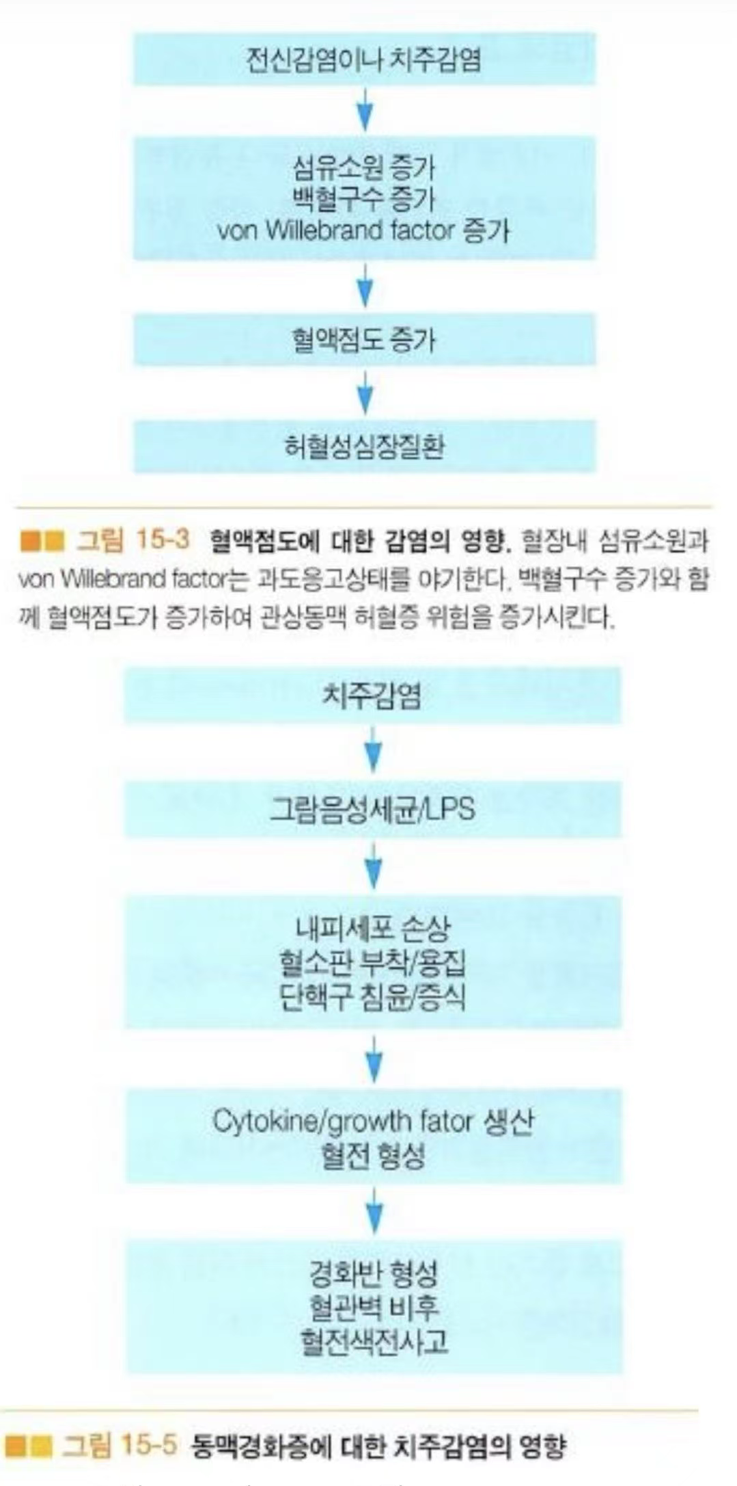
2. 심근 및 대뇌경색증
: 치주질환은 관련세균과 그 산물에 대해 만성적으로 신체를 노출시키고, 혈액응고성, 내피세포와 혈관벽의 완전성, 혈소판 기능을 변경
→ 동맥경화성 변화와 혈전색전사고 야기
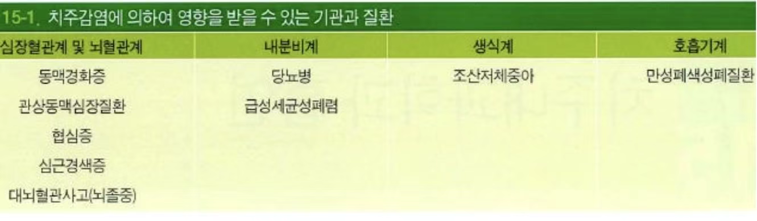
56. 흡연의 효과 ★ - p.259 22.26 25예
치주질환 | 흡연의 영향
치은염 | ↓ 치은염증과 탐침 시 출혈
치주염 | ↑ 치주질환 유병률, 심도  ↑ 치주낭 깊이, 부착소실, 골소실  ↑ 치주조직 파괴  ↑ 심한 치주염의 유병률  ↑ 치아상실  ↑ 1 일 담배 소모량에 따른 유병률  ↓ 금연 후 유병률과 심도

· 치태축적에 대한 염증반응: 흡연자에서 더 적음

***1. 흡연자는 비흡연자보다 얇은 치주낭에서 치주 병원균의 집락화가 심하다
2. . 흡연자는 비흡연자보다 치주염 환자의 혈중 lg G2의 수준 감소~치주 방어 능력 저하.
3. . 흡연자는 비흡연자보다 건강한 치은 밀도는 비슷
4. . 흡연자는 비흡연자보다 치은 열구액내 TNF-@, PGE 2
호중구 elastase. MMP-8 증가
5. . 흡연자는 비흡연자보다 치태 축적 속도는 비슷(영향없음)
*** 흡연은 치태축적에는 영향이 없지만 치주 병원균 수에는 영향을 끼친다.
*** 무연담배도 구강백반증과 상피암에 관련이 있다.
*** 흡연은 미세혈관 축소로 다양한 Casade effect 를 유발

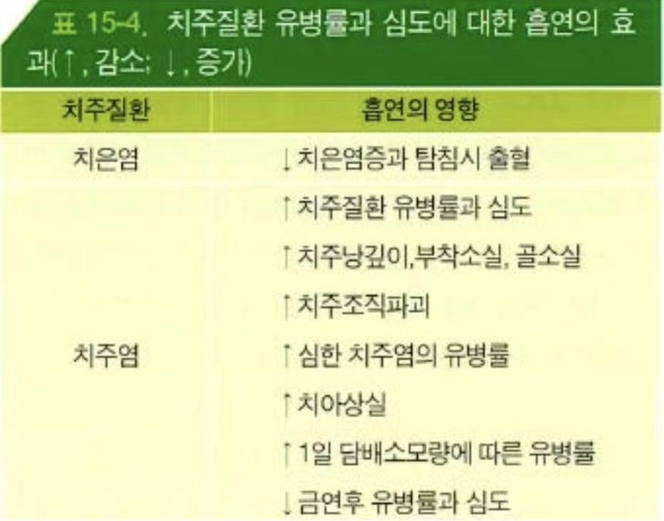
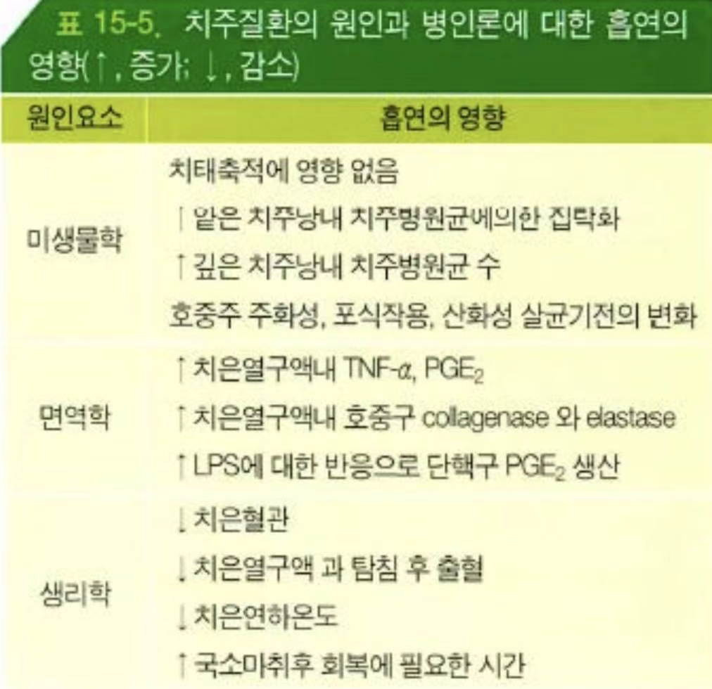

16장 치주질환과 관련된 유전적 요소들 (7 판 P.273)
57. 치주질환과 관련된 유전적 요소들 ★★ - p.273~280 22
1. 유전적 연구 디자인의 개관
· genotype(유전형) : 한 유기체의 유전적 구성,
· phenotype(표현형) : 특성들 모아놓은 것 ← 유전자&환경 상호작용
① Segregation analyses: heterogeneity(이질성) 해결할 힘 부족
② Twin studies: heritability(유전가능성) 평가
~complex ds 에서 유전적 요소의 상대적인 영향을 쌍생아 연구에서 밝힘
③ Linkage and Association studies: 대립유전자의 부위 파악
2. 조기발생 치주질환 ★ (EOP, Early onsent periodontal diseases)
· Papillon-Lefevre syndrome : 11 번 염색체에 위치한 cathepsin C 유전자의 돌연변이로 발생, 상염색체 열성, EOP가 특징이며 과각화증과 파괴적 치주질환 발생
· IL-1 polymorphism은 치주질환 susceptibility에 영향
- bone resorption촉진
- collagen 합성 저하
- prostagladin합성촉진
- MMP의 작용

17장 치주검사와 진단 (7 판 P.289)
58. 치아 검사 ★ - p.290 23
1. 식편압입이 발생 가능한 부위(★) :
~ 치아가 인접치와 접촉을 이루지 못하거나 치간접촉이 헐거운 경우,
~인접한 치아들의 변연융선이 일치하지 않거나
~ plunger cusp (돌출교두) 가 있는 경우
2. 교합외상의 징후(★) :
~증가된 동요,
~방사선 사진에서 치주인대의 폭 증가,
~수직적 골 흡수,
~ 골내결손,
~ 병적치아이동
59. 치은 퇴축 ♣★★★ - p.294~295 17.20.23. 25예 26예
1. 법랑-백악질 경계와 치은변연간의 거리를 치은퇴축이라 함
2. 부착수준이란 백악법랑경계 같은 고정된 기준점에서 치주낭 기저부까지의 거리를 말함. 부착수준이 치주낭 깊이보다 치주조직 파괴를 더 잘 나타낸다. (★)
3. 치은퇴축 = (법랑-백악질 경계에서 치주낭 깊이) - (치은변연에서 치주낭 깊이)
4. 부착수준 = 치은퇴축 + 치주낭 깊이 (치은변연에서의 깊이)
5. 치주낭 깊이 (★)
(1) 생물학적 치주낭 깊이 = 치은변연에서 치주낭 기저부까지 거리
(2) 임상적 치주낭 깊이 = 치주낭 측정 시 치은변연에서 치주낭 측정기의 끝까지 거리
· 부착상실, 부착획득은 부착수준의 변화를 의미한다.
· 부착수준 = CEJ 에서 치주낭 기저부까지 거리 = 치주낭 깊이 + 치은퇴축
· 부착상실 = 어느기간 동안의 부착수준 변화 (근단쪽 이동)
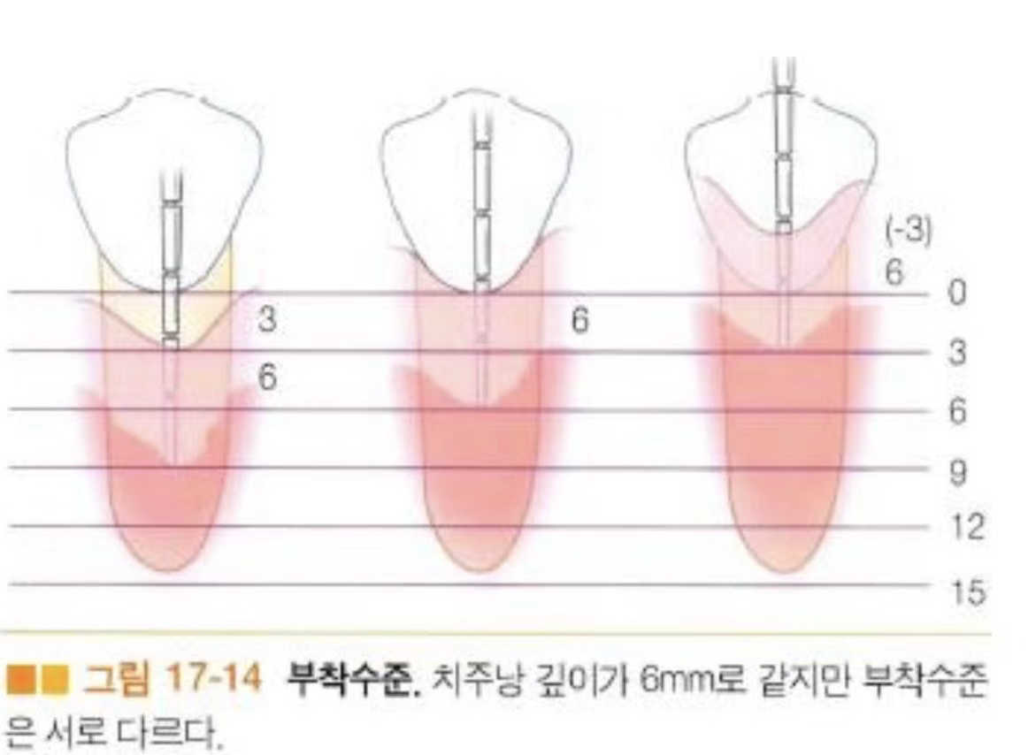
[그림 17-14] 치주낭 깊이와 부착수준. 치주낭 깊이가 6 mm로 같지만 부착수준은 서로 다르다.
60. 치근면 치석 탐지방법 ★ - p.291, 298 26. 26예
1. 치아 표면을 압축공기로 건조시키고 주의 깊게 관찰하면 치은연상치태 및 치은연상치석은 육안으로 확인할 수 있다
2.하지만 치은연하치석은 육안으로 관찰하기 힘들어 끝이 날카로운 탐침을 이용하여 검사한다
3. 치주탐침기는 부드럽게 파지하고, 치주탐침기의 끝은 치면과 접촉시킨 채로 이동하며 탐지한다
4· 방사선사진에서 나타나는 골흡수는 실제보다 적은 것처럼 보이는 경향이 있으므로 반드시 임상적 검사 병행해야 함 (★)
5.큐렛날의 전면이 치면을 향하도록 삽입하여 치은연하 치석을 탐침한다

18장 전신질환자의 치료 (7 판 P.299)
61. 심혈관계 질환자의 치료 ♣★ - p.299
1. 아침에 약속
2. 편안한 분위기를 유지
3. 진료시간은 짧게
62. 협심증 환자의 치과치료 ★ - p.299
1. 불안정한 협심증 환자는 응급치료만 한다.
2. 빈도가 낮거나 조절중인 협심증 환자는 진정제를 투여하거나 치료 전 설하 nitroglycerin 투약으로 부분적 치료 할 수 있다.
3. 치료 중 협심증 징후를 보이면 치주치료를 중단하고 nitroglycerin(0.3~0.6mg)을 설하투여하며, 누운 자세로 위치시키고 산소를 공급한다. 2~3 분 지나도 사라지지 않으면 nitroglycerin 을 다시 투여하고 응
· 급실로 옮긴다.
63. 고혈압 환자의 치과치료 ♣★ - p.301
1. 고혈압 : 혈압이 140/90 mmHg 이상
2. 환자가 고혈압에 대한 처치를 받고 있다면 내과적 상태, 투약, 치주치료계획, 환자 관리에 대해 내과의사와 상담해야함. (★)
3. 식염수 세척은 금기.
4. 치료받고 있지 않은 고혈압 환자는 치주치료를 피해야 하고 보존적인 치료만 시행
5. 치료시에 에피네프린 1:100,000 이상 들어있는 국소마취제의 사용을 피해야 함 (★)
64. 고혈압 환자의 진료시에 나타날 수 있는 잠재적 문제점 ♣ - p.301
1. 치과치료와 관련된 스트레스와 불안은 혈압의 상승 유발(심근경색, CVA 유발 가능)
2. 혈압 상승된 경우 외과적 처치나 치석제거술 후 심한 출혈 가능
3. 항고혈압제로 치료를 받고 있는 환자는 구역이나 구토를 할 수 있고, 저혈압이 되거나 자세성 저혈압을 유발할 수 있다
4. 항고혈압제의 대부분은 barbiturate 의 진정작용을 증가시킬 수 있다
5. 항고혈압제를 사용 중인 환자에게 진정제를 함께 사용하면 저혈압을 초래할 수 있다 (★)
65. 신질환 - p.303
1. 내과의사와 상담
2. 검사실 수치 평가 (PTT, PT, Hematocrit, BUN 등)
3. 신장에서 대사되거나 신독성을 가지는 약제 (Acetaminophen, Acetylsalicylic acid)는 피하거나 주의 (★)
66. 뇌혈관사고(CVA)이후 치과 내원 환자 ★ - p.300
1. 응급이 아니라면 stroke 발생 이후 6 개월 동안은 치주치료 금지 (★)
67. 내분비 장애 - p.305
1. 당뇨병(★☆) :23.25
당화혈색소(HbA1c)가 6.5% 이상
① 비조절성 당뇨환자의 치주처치는 금기증
② 공복 혈당치가 126mg/dl 일 경우 내과 의뢰
③ 마취액 내 에피네프린 농도는 1:100,000 이하
④ 치료가 광범위하다면 예방항생제요법 요구
*** 다형핵 백혈구의 기능 부전과 심한 치조골 흡수
2. 갑상선 장애
① 갑상선 기능저하증 환자의 경우 약 허용 범위 적으므로 안정제와 마약성 진통제 투여 시 주의
68. 임산부의 치료 ★ - p.313~314 24
1. 2 기가 치료 수행 시 가장 안전한 시기. → 제 3 기 후반기와 제 1 기는 피한다.
2. 체위성 저혈압증후군이 발생할 수 있어 자주 위치를 바꾸거나 수건 등으로 환자의 우측을 받쳐주는 것이 좋다.
3. 항생제의 유형, 용량, 임신시기, 치료의 기간 등을 고려해 투여를 결정한다.
4. 수유 직후 약물을 복용하고 모유내 약물 농도가 감소하는 4 시간 또는 그 이후까지 수유를 피해야 한다.

*** P.intermedia. Capnocytophaga
69. 응고 장애(항응고 처치 받는 환자, 간질환 있는 환자) ♣ - p.306~307 24
· 항응고 처치를 받고 있는 환자
1. 일반 치료범위는 정상의1.5-3배사이의 prothrombin time(★)
2. 치석제거술, 치주수술, 발치 등의 시술은 PT 가 정상의1.5 배 이하가 되어야 한다
3. prothrombin time 측정은시술 당일에 함
4. 치석제거술과 소파술 후 출혈 멈출 때까지 환자 보내면 안됨
5. 에피네프린이 있는 국소마취제에 대한금기사항은 없다

*** Heparin 경구투여 불가 .방사선 치료하기 전에 치주치료

*** INR 3.0 ~3.5 이하에서 주의하며 치료

· 간 질환이 있는 환자
- 장기간 알콜남용자나 황달을 가진 환자는 2 차적인 혈관벽 변화와 혈소판 장애를 지님
*** 항암치료을 위한 화학요법 전에 구강위생를 좋게 유지하도록 항균 구강세정제 사용을 추천

19장 예후 (7 판 P.317)
70. 예후의 결정 ☆ - p.317~318 21.25. 21
Mc guire 1996
1. 우수한 예후 (Excellent prognosis)
① 골소실 없고 치은상태 우수
② 환자의 협조도 좋음
③ 전신적, 환경적인 요인 없음
2. 좋은 예후 (Good prognosis): 다음 요소 중 한 가지 이상
① 잔존골의 지지가 적절
② 원인인자가 적절히 조절되며 유지할 수 있는 치열이 확립
③ 환자의 협조도가 적절
④ 전신적, 환경적인 요인이 없거나, 있더라도 조절이 잘되는 경우
3. 적절한 예후 (Fair prognosis) : 다음 요소 중 한 가지 이상
① 잔존골의 지지가 적절하지 않음
② 약간의 치아 동요도, 1 도 치근이개부 병소
③ 적절한 유지 관리의 가능성
④ 용인될 수준의 환자의 협조도
⑤ 제한적인 전신적, 환경적 요인
4. 불량한 예후 (Poor prognosis): 다음 요소 중 한 가지 이상
① 중등도에서 심한정도의 골소실 및 치아의 동요도
~20 ~50% 부착소실
② 1 도와 2 도의 치근이개부병소
~ 적절한 유지 관리가 가능한 CL 2 치근이개부 병소
③ 유지하기가 어려운 부위나 혹은 의심스러운 환자의 협조
④ 전신적, 환경적 요인
5. 의심스러운 예후 (Questionable prognosis): 다음 요소 중 한 가지 이상
① 심한 골소실
② 2 도와 3 도의 치근이개부병소 및 치아동요도
③ 접근이 안되는 부위
④ 전신적, 환경적 요인
6. 절망스러운 예후 (Hopeless prognosis): 다음 요소 중 한 가지 이상
① 심한 골소실
② 유지할 수 없는 부위
③ 발치가 적응증인 경우
④ 조절이 되지 않는 전신적, 환경적 요인

71. 전체 치아의 예후 ★★★ - p.318~323 17.21.25. 21.25.26예
1. 잔존 치조골의 높이:
~치조골의 높이만으로는 전체 치아의 예후 결정에는 결정적이지 못함
~수평골 소실에 대한 예후는 잔존골의 높이에 달려있다. 치
~아의 한쪽 면에서 골소실이 많은 경우,
~골소실이 적은 치면 의 높이를 관찰해 예후를 평가해야 한다.
2. 환자의 연령: 잔존 치조골이 비슷한 두 환자의 경우 나이든 환자의 예후가 더 좋다(★★)
3. 잔존 치아의 수: 잔존 치아의 수와 분포가 보철물의 지지에 부적당하면 예후는 불량
4. 치은염증: 치주질환의 예후는 염증의 심도와 정비례. 비슷한 치조골 파괴에서 염증이 심한 경우에 더 예후가 좋다
5. 치주낭 : 치주낭 기저부의 위치는 치주낭의 깊이보다 중요. 깊은 치주낭에 적은 치조골 소실을 보이는 경우는 얕은 치주낭에 심한 치조골 파괴가 있는 것보다 예후가 더 좋다
6. 당뇨병 환자의 경우 되도록 일찍 치주염과 발생과 진행에 대해 당뇨의 조절이 미치는 영향에 대해 알아야 하고 환자의 순응도에 의해 예후가 결정됨(★)
72. 개개 치아의 예후 ★★★ - p.324~32624.25.21.25.26예
1. 치아동요도 - 치아동요도의 주된 원인은 치조골의 소실, 치주인대의 염증성 변화, 외상성교합 등으로 염증과 외상성교합에 의해서 치조골의 소실로 인한 동요도는 용이하게 치유되지 않음(★)
질환의 심도가 같다면 임상적으로 동요도가 없는 치아가 동요도가 있는 치아에 비해 예후가 좋음(★)
2. 치주낭 - 골연상치주낭에서 치주낭 기저부의 위치가 치주낭 깊이보다도 개개 치아의 예후에 더 큰 영향. 치주낭 기저부가 치근단에 근접하면, 치근단 병소가 없더라도 그 예후는 불량(대체적으로 불량)
3. 잔존치조골의 위치 - 잔존 치조골의 높이가 가장 높은 면에 의해 그 예후가 좌우
4. 치아형태 – 큰 치관을 가지고 짧고 가는 치근 불량(★)
5. 인접 치아의 관계 - 예후가 의심되는 치아 발치시 인접치 치조골 지지도 부분적 회복
6. 치근이개부 병변 - 상악 제 1 소구치가 접근이 가장 어려운 경우로 예후는 불량
7. 실활치의 치주치료에 대한 예후는 생활치의 예후와 같다(★★) 생활치나 실활치의 백악질에 재부착이 일어날 수 있다. 그러나, 노출된 치근상아질에 대한 상피 재부착은 실활치에서는 일어나기 어렵다.
8. 개별 치아의 예후는 전반적인 예후 결정 후에 결정(★★)
73. 치은질환 환자의 예후 ★ - p.327~328
1. 치태만 연관된 치은염
: 가역성의 질환이며 예후가 좋다
2. 전신적 요소에 의한 치은질환
: 예후는 치태 조절뿐만 아니라 전신적 요인의 조절이 중요

3. 약물 복용에 의한 치은질환
① 페니토인, 싸이클로스포린, 니페디핀, 경구 피임약 복용시의 치은비대 및 비대가 포함된다.
② 약물유도 치은비대에서는 치태의 감소가 병소의 심도를 제한할 수 있지만, 병소의 진행을 멈출 수는 없고 치은의 형태를 수정하기 위해 외과적 수술이 필요하다.
③ 약물을 지속적으로 사용 시 재발이 잘된다.
74. 치주염 환자의 예후 ★ - p.327~328
1. 만성 치주염
① 국소적 요인과 연관되어 서서히 진행.
② 부착소실이나 골소실이 심하게 진행되지 않은 경우에 예후는 일반적으로 좋고, 염증은 좋은 구강 위생 및 국소적인 치태유지요소의 제거로 조절.
2. 급진성 치주염 (★★)
① 빠른 부착소실과 골파괴, 가족력
② 적은 양의 미생물성 침착
③ 국소적 형태: 보통 사춘기, 제 1 대구치와 절치에 국소화, 초기의 만성 구강위생지도와 전신적 항생제요법으로 보존적치료 가능, 우수한 예후
④ 전반적 형태: 보통 30 살 이하 젊은 환자일지라도 감염원에 대한 항체 반응이 좋지 않다. 변형된 숙주 반응, 일반적인 치주치료에 잘 반응하지 않는 경우도 있다. 종종 적절하거나 불량하거나 의문시 되는 예
· 후를 보임.
75. 예후의 결정 ☆25
1. 예후란 질환에 대한 병리학적 지식과 위험인자에 근거하여 질환의 과정이나 기간, 결과를 예측하는 것을 말한다.
2. 예후는 진단 후 치료 계획 수립 전에 결정하여야 한다.
3. 개별 치아의 예후는 전반적인 예후를 결정한 후에 결정한다.
4. 치아의 한쪽 면에서 골소실이 많은 경우, 골소실이 적은 치면의 높이를 관찰하여 예후를 평가해야 한다.
5. 적어도 일시적으로는 1단계 치료로 활성기의 진행 병소를 가진 환자의 예후를 바꿀 수 있으므로 1단계 치료 완료 후 그 병소를 다시 분석해야 한다.
6. 활성기의 진행된 병소를 가진 치아는 초기 치료후 예후가 제평가 되어야 한다

20장 치료계획 (7 판 P.331)
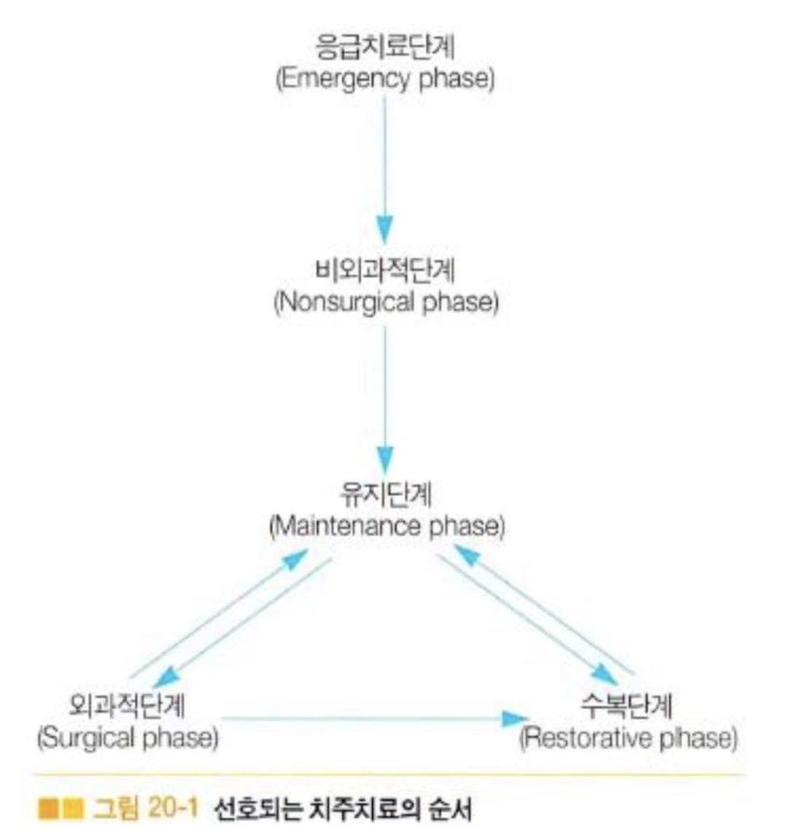
76. 치주치료의 단계 ★★★ - p.332~333 19.23.26
1. 응급치료
2. 비외과적단계(1 단계): 치태조절 및 환자교육(식이조절), 치석제거와 치근활택(★), 수복물 및 보철물의 자극요인수정(★), 치아우식증 제거 및 수복, 항균치료, 교합치료, minor orthodontic treatment, 임시 고정 및 보철물)
3. 외과적 단계(2 단계): 임플란트 식립을 포함한 치주수술, 근관치료
4. 수복단계(3 단계): 최종 수복물, 고정성 및 가철성 보철물, 수복치료에 대한 반응 평가, 치주검사
5. 유지단계(4 단계): 주기적 재검사
· 치주치료 단계의 순서: 1 단계 → 재평가 → 4 단계(유지관리) → 2 단계(치주수술) ⇄ 3 단계(보철수복) (★)
· 1 단계(비외과적) 완료 후 치료 후 결과 유지, 질환의 재발과 악화 방지를 위해 4 단계(유지)로 넘어감. 유지단계에서 정기적인 검사와 조절을 통해 2 단계(외과적)나 3 단계(수복)로 들어감. (★)

*** 치주 질환 예방 단계별 비교 26

1 차 예방
~ 질병 발생전 건강한 사람이 대상
~ 질병 발생 예방 및 원인 제거

~칫솔질 교육, 치면 세균막 관리,식이.생활습관 개선

2 차 예방
~ 질병 초기 치주 질환자 대상
~조기 발견 ,진행 억제, 조기치료
~ 스케일링, 치근 활택술, 치주염 치료

3 차 예방
~ 질병 진행후 주증 치주 질환자
~ 기능회복,장애 최소, 재활 치료가 목표

~ 유지 치료, 치주 수술, 보철 치료, 임프란트 치료
~ 저작 기능과 삶의 질 회복

21장 치주치료 시 사용되는 기구 (7 판 P.335)
77. 치주치료 기구 ♣★★ - p.335~341 20.22.23.26 23.26예
1. Explorer(★): 치근표면이나 치주낭 내의 치석 등 이물질 존재여부를 확인하고 (No 17 주로 사용)
이개부병소와 수복물의 과잉 변연부, 치아우식증 등을 알아낸다.
***치근 활택술 후 치근면의 활택도를 검사하는데 유용하다.
2. Periodontal probe(★★): 20~40g 의 힘으로 삽입.
· WHO probe(★): 끝이 공모양, 치주낭에 손상을 적게 주면서 치근면에 대해 높은 민감도 제공
· Nabers probe(★): 구부러져 있으며 치근 이개부 사용.
3. sickle scaler 는 치은 연상의 치석제거(치은연하 안됨)에 유용하게 사용된다(★)
★ sickle scaler 사용법 : 짧고 단호한 stroke, pull 동작, 치은손상 많은 편.
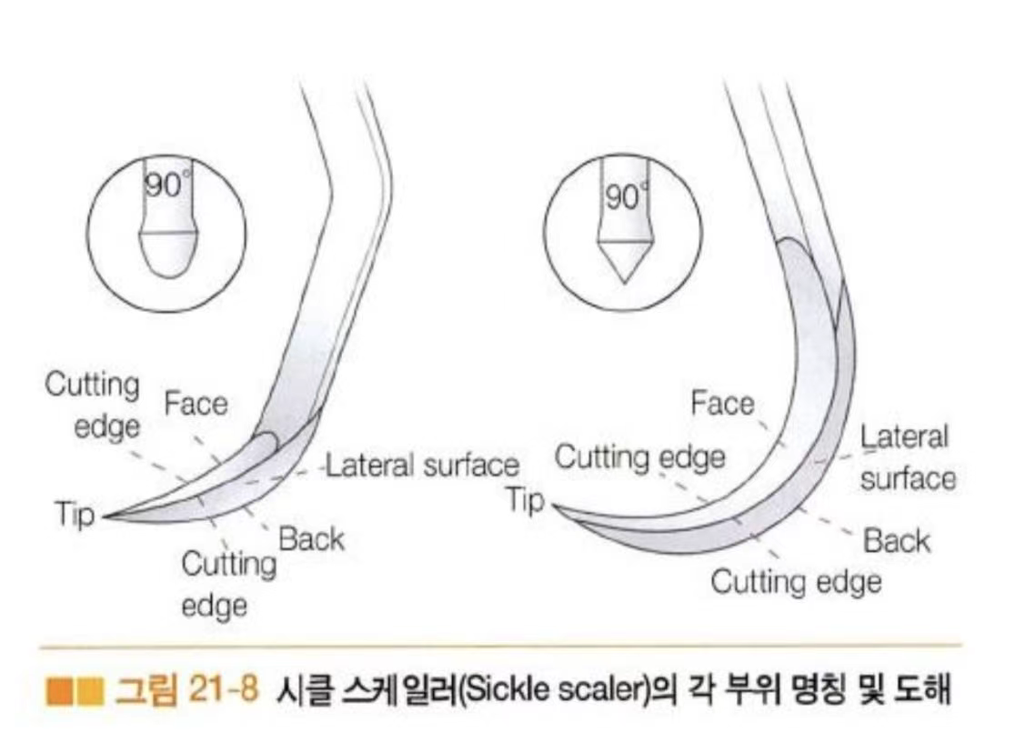
4. chisel scaler 는 주로 전치부 치간치석제거에 유용, finger rest 로 치간사이에서 순측→설측으로 push motion(★), 짧고 단호한 힘을 주어야 치아가 탈락하지 않는다.
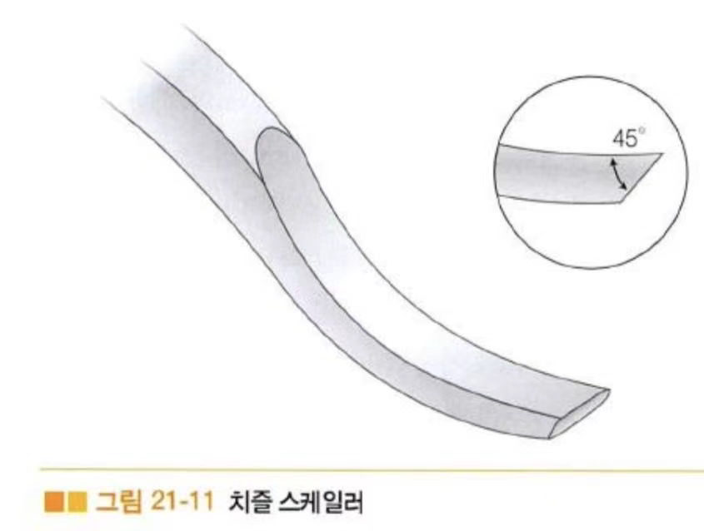
5. hoe scaler(★)은 구치부의 치은연상치석과 치은연하치태 제거, 치근활택술, 병적 백악질 제거에 유용, 연결부위와 날 끝 두 부위가 닿을 수 있도록 two point contact.
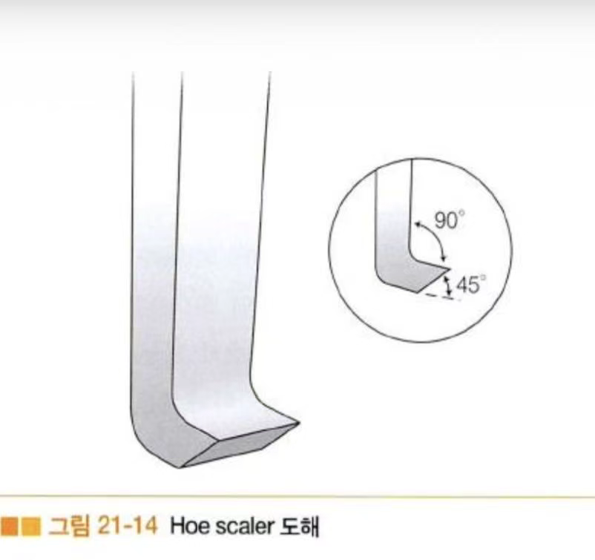

- curette 은 병적 백악질을 제거, 백악질면을 활택하게 연마, 치주낭 내면 염증 조직 제거, 치은 연하 치석제거에 쓰인다. 날 부위의 단면은 반달로 뒷면이 볼록하다.

Syntette ~ 일반 curette + Gracey curette 결합한 형태
~구조 ; 타원형, 양면날
~장점 ; 모든 치아에 접근 가능(효율적)
굴곡면이 있는 치면에 사용 가능
모든 방향(수직,수평)으로 힘줄수 있음
9) 초음파 치석제거기 중 magnetostrictive 는 pacemaker 에 사용 불가, piezoelectric 형은 사용 가능
10) periosteal elevator 는 전층판막의 형성에 이용된다.
11) 부분층 판막을 위한 메스는 외과용 수술도(#11,15)를 이용한다.
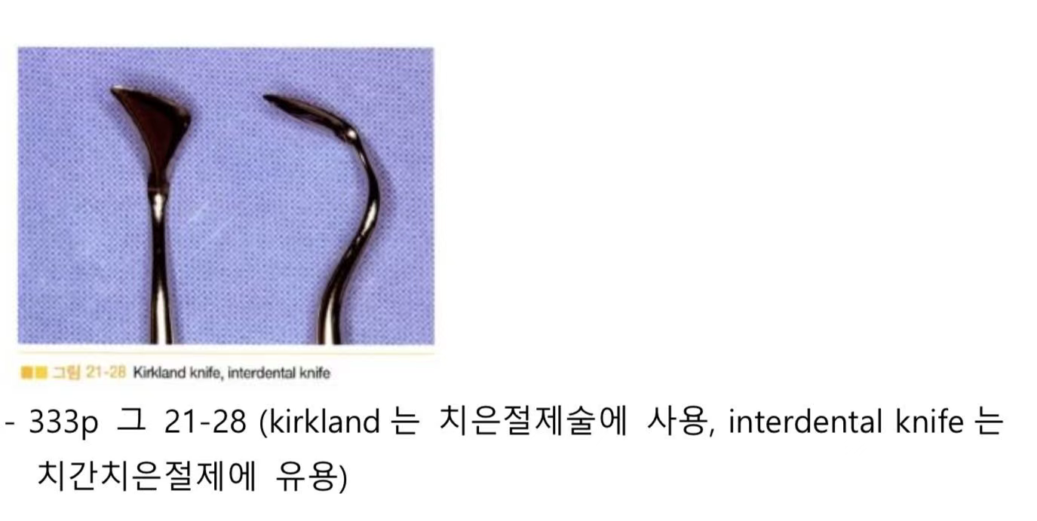
78. 일반큐렛(Universial) vs 특수큐렛(Gracey) ★★★ - p.342 24.26
 | 일반 큐렛 | 특수 큐렛
사용부위 | 전체치아에 사용 | 특수한 곳에 사용하도록 많은 형태의 큐렛이 있음
사용되는 날 | 양측면의 두 날 | 한쪽 날만 사용
만곡도 | 날부위가 직선 | 날부위가 만곡
날과 연결부위의 각도 | 90° | 60°-70°
사용방법 | pull (치아장축에 45°-90°) | Pull(치아 장축에 45 ~ 90)
*** 그레이시 큐렛 사용법

22장 치주기구의 조작법 (7 판 P.353)
79. 치아면과 기구가 이루는 각도 ★
1. 치석제거를 위해 치주낭 속으로 기구를 도달할 때는 0°를 유지해야 한다
2. 치석제거나 치근활택술 시의 좋은 각도는 45°~90°이다.
80. 기구놀림 ♣★ - p.355~356
1. exploratory stroke
: 치주낭의 형태와 깊이, 치석의 유무, 치근표면의 상태, 손에 오는 감촉을 느낌
2. scaling stroke
: 짧고 확고하게 잡아당기는 방법(pull motion). 주로 치관쪽으로 당기는 종적운동
3. root planing stroke(★)
: 중등도의 힘으로 잡아당기는 기구놀림, 큐렛에 많이 사용. 주로 치근면의 활택술 등에 이용

81. 치주기구 날세우기 원칙 ♣ - p.362
1. 측면부위를 숫돌에 댄다. 날의 전면과 숫돌이 이루는 각은 100-110°를 유지
2. 날의 전면은 바닥에 평행하게

23장 치주치료 후 치유 (7 판 P.365)
82. 조직의 치유♣ ★★★ - p.368~370 21.22.26. 21.22.25.26예
1. Regeneration(재생)
· 새로운 세포나 세포간질의 증식이나 분화를 말함. 재생은 같은 종류의 조직이나 그 전구물질에서부터 이루어짐.
2. Reattachment(재부착)
· 손상이나 절제되었던 부위의 결합조직의 재결합. 기존에 있는 치주조직의 치근면에 결합조직이 재결합됨 의미
3. New attachment(신부착)(★)
· 병적으로 노출되었던 치근면에 신생 백악질로 신생 치주인대가 매입되는 등 결합조직의 재결합 상태 (치주인대세포 필요)
4. Repair(회복)
· 조직의 외형이나 기능이 불완전하게 치유됨을 의미. “healing by scar”
5. 긴 상피접합(epithelial adaptation)(★)
· 치주낭의 완전한 제거 없이 치은 상피가 치근면에 근접하여 위치한 상태, 탐침에 의해 검사되지 않아도 세균 침투 가능성 높음(불안정한 상태), 재생이나 재부착 위한 치주처치 결과 신부착보다는 긴 상피부착
· 이 이루어짐
6치조골 재생 26
~ 치주인대 내의 미분화 결합조직 세포에서 기원한 골모세포에 의하여 일어난다.
· Guided tissue regeneration (GTR, 조직유도재생) (★)
· 신부착의 개념에 기본
· 치조골 결손부위를 차폐막으로 격리해 상피세포의 하방증식과 치은결합조직의 증식을 물리적으로 차단
· 치주인대 내 미분화세포들의 증식을 유도함으로써 신생 백악질, 신생 치조골에 새로운 치주인대의 형성으로 치주조직의 완전한 재생 도모
83. 재부착시에 치근표면처리 보조로 사용하는 약제 ★ - p.371~372
1. 사용하는 이유: 음식물 잔사 제거, 내독소균 독성생성물 제거, 간엽세포를 골아세포, 백악아세포로 분화 유도, 치근면 탈회하여 백악질화 촉진, 상아세관 넓혀 교원섬유 노출시켜 섬유상 연결 도모
①구연산: 도말층 제거, 치근면 탈회 → 상아세관 및 교원섬유의 노출 촉진
②Tetracycline: 치근면의 탈광화 효과+결합조직세포 부착증진, 교원질분해효소 활성억제(★)
③Fibronectin: 결합조직에 있는 당단백의 일종으로 세포와 섬유의 부착 유도
④Enamel matrix protein: 치아 발생시 Hertwig 상피근초에 의해 분비되며 백악질 형성 유도

24장 치태조절법 (7 판 P.377)
84. 칫솔질 일반 원칙과 방법 ★★★☆ - p.379~382
22.24.25 22.23.25.26예
· 일반원칙(★): 2~3 개월마다 교환하는 것이 적당. 최후방 치아의 원심면, 무치악 부분에 인접한 면은 특히 더 세심한 관심이 필요. 견치는 근심/원심을 나누어 닦는다. 구강내의 모든 부분을 닦기 위해 순서를
· 정해 체계적으로 닦는 것이 좋으며 교합면을 제일 먼저 or 마지막에 닦는다. 강모의 끝을 이용하는 방법은 치태제거 효과가 우수하고, 강모의 옆면을 이용하는 방법은 치은 마사지 효과가 있다.
1. 바스법 ☆: 치은변연과 열구 내 0.5mm 정도까지 치태제거에 효과적
· 방법: 강모가 치아 장축과 45°를 유지하도록 칫솔을 위치시키고 강모의 끝이 치은열구로 들어가게 만든 후 부드러운 진동을 주며 닦는다.
2. 스크러빙법: 환자들이 배우기 용이, 청결효과가 우수, 치간부에서 치태제거 효과가 좋음
· 방법: 칫솔을 치면에 직각으로 위치시키고 미세한 진동을 10 회 정도 주면서 전후 방향으로 닦는다.
3. 폰스법: 간단하며 청결 효과가 높고 복잡한 칫솔질 방법을 습득할 수 없는 장애인에게도 좋은 방법
· 방법: 협측에서는 상하악 치아를 가볍게 접촉시킨 채 칫솔로 상하악의 치은이 덮이도록 큰 원을 그려 나가며 닦는다. 설측은 전후방향으로 닦으면서 칫솔을 전방으로 내면서 사용한다.
4. 변형 스틸만법: 치은마사지 효과, 치주질환 환자나 퇴축된 치간부 치은의 마사지가 필요한 환자에게 추천
· 방법: 강모를 치근단부를 향하여 45° 각도로 대고 강모의 옆면과 치아배열이 평행하게 하여 약간의 전후 진동을 준다.
5. 롤링법(★): 치아와 치은에 손상을 주지 않고, 치은에 적당한 자극 → 혈액순환이 원활, 연성 부착물이 제거, 어린이나 장애인에게 쉽게 가르쳐줄 수 있음, 가장 효율성이 떨어짐, 중등도의 견고성을 갖는 칫솔
· 을 이용
6. 챠터스법(★): 노출된 치근면 부위를 세정, 치은의 마사지 효과, 치간부 치태 제거, 치주수술 후 회복 중인 상처 부위를 일시적으로 닦아주는 데 추천된다.
· 방법: 치간부에서 강모 끝이 교합면 쪽을 향하게 45°로 칫솔을 위치시키면서 10~15 초 동안 부드럽고 확고하게 흔드는 모양으로 닦는다.
*** 강모의 측면 이용 ~ 스틸만법, 챠터스법
강모의 끝응 이용 ~ 바스법
치은 마사지 목적 ~ 스틸만법
교정장치,고정성 보철물 환자 ~ 챠터스법
85. 구강위생보조기구 中 구강세척기구 ★★ - p.384~386
23.24
· 부착력이 크지 않은 비부착세균이나 음식물 잔사 등의 제거에 효과가 있으며 교정 장치 장착자나 보철물 장착 부위에서 좋은 효과
· 치은의 각화증진을 도움, 칫솔질과 함께 사용 시 치태나 치석 침착 지연 → 치은염증이나 치주낭 감소에도 기여
(1) 치실: 치아 사이의 이물질 제거, 접촉부위와 치은열구 부위를 포함하는 치아의 인접면 청결 유지. 함입되거나 불규칙한 인접면의 세정에 덜 효과적
(2) 치간칫솔(★★): 큰 치간공극 가지는 인접치면이나 노출된 치근이개부 → 치아장축에 수직으로 삽입하여 전후방으로 움직임, 치은공극보다 약간 더 큰 직경의 솔 사용이 유리
(3) 나무자극기: 치간유두 퇴축을 보이는 경우의 치간부에 사용
(4) 고무자극기: 치간유두 높이가 낮거나 치간공간이 많이 노출된 치간부에 사용

25장 치석제거술 및 치근활택술 (7 판 P.391)
86. 치석을 찾아내는 기술 ★ - p.392~393 23.26
1. 타액에 젖은 치은연하치석을 발견하기 힘들기에 압축공기를 치주낭 내로 불어넣어 치은을 들뜨게 하면 치주낭 입구에 가깝게 위치한 치은연하치석을 발견 가능
2. 치주낭 심부, 치근이개부, 발육구는 육안 관찰이 곤란하므로 탐침을 이용한 촉감을 활용
3. 탐침은 변형 펜 잡기법으로 가볍고 안정되게 잡는다.
4. 안정된 손가락 고정을 확보한 후 기구의 끝을 조심스럽게 치주낭의 기저부로 삽입
5. 기구의 끝부분은 치아에 밀접하게 접촉시킨채로 이동 (정확한 감촉과 연조직 손상 방지를 위해)
6. 탐침으로 치아의 우각, 돌출부위, 함몰부위를 검사할 때 기구의 끝이 치면에서 떨어지지 않고 치아의 외형을 따라 항상 치아 표면과 접촉하도록 주의
87. 치석제거술과 치근활택술 후 평가 및 창상치유 ★☆ - p.400~401 22.25. 20
· 치석제거술 및 치근활택술의 평가
1. 수술 직후: 치근활택도 (☆)
2. 임상적 평가는 2 주 이후 (★★)
· 치근활택술 후 불규칙면 잔존 시에는 완전히 치근을 매끄럽게 하기 보다는 기구조작 중단 2~4 주 후에 그 부위의 조직반응을 평가(★)
· 치은건강을 위해서 필요한 것은 매끈한 치근 표면이 아니라 완전한 치석제거이다 (☆)
***· 치석제거술과 치근활택술 후 창상 치유
1. 상피부착이 떨어지고 접합상피와 열구상피는 부분적으로 제거
2. 완전한 상피의 회복은 1-2 주 정도
3. 그람 음성 미생물, motile rod, spirochetes 의 감소
4. SRP 는 구강위생이 적절치 못할 경우에도 어느정도 치주염의진행을 지연(☆), 신상피 부착이 나타날 수 있음
88. curette 의 사용방법 ★★★☆ - p.395~396 21.24.25.26 23.26예
1. curette 은 변형 펜 잡기 법으로 쥔다
2. 안정된 손가락 고정을 확보
3. 알맞은 working end 를 선택
4. 절단연의 적합: curette 날의 하방 1/3 부위는 기구조작 과정 중에 일정하게 치아면과 접촉해야함, 특히 돌출부위에서 손잡이는 가능하면 치아 장축과 평행
5. curette 의 치주낭 내 삽입: 날의 전면(face)이 치면을 향하도록 해야하며 접합상피까지 부드럽게 삽입한다.
6. 작업각도: 45~90 도의 작업각도를 이루도록 조절
→ 단단히 부착된 치석 제거 위해선 90°에 가깝게 조절
→ 45°이하 시 치석이 제거되지 않고 매끈하게 될 수 있음
→ 90° 이상시 치석을 제거할 수 없고 치은에 손상줌 (치은소파술에 이용)
7. 치아표면에 대해 가벼운 측방압을 가하고 exploratory stroke 로 치석이나 거친 치근면을 찾아내어 치석이 발견되면 모든 치석이 제거될 때까지 단단한 측방압을 가하면서 짧고 중첩된 scaling stroke를 가한
· 다.
8. Root planing stroke: 비교적 약한 측방압을 가하면서, scaling stroke에 비해 기구놀림의 거리가 길면서, 중첩되게 잡아당긴다.
9. 기구가 무디어진 것을 발견하면 즉시 날을 세운다.
10. 치간 접촉부위 직하부에 위치한 치석이나 불규칙한 치근면의 불완전한 제거를 위해서 기구의 날이 치간 접촉부위를 지나 반대편 치근면까지 도달하게 해야한다. (★)
11.치아표면에서 떨어지지 않고 계속 되게 접촉한체 기구놀림을 한다
*** Gracy curette No 1~2, 3~4 전치
5~6 전치,소구치,전치의 순면 및 설면
7~8 구치의 협면,설면, 소구치 근원심
9~10 구치의 협면,설면
11~12 구치의 근심면, 소구치의 근원심
13~14 구치의 원심면,전치의 설면
89. 초음파 치석제거기의 사용 ★ - p.394~395 20
1. working end 는 치아의 외형과 일치하도록 적합(배면, 측면)
2. 짧고 가볍게 수직방향으로 기구를 움직인다. 강한 측방압은 불필요.
3. working end 는 일정한 속도로 움직여야 하고, 치면과 15 도 이상 기울이지 않아야 한다.
*** Magnetostrictive는 pacemarker에 사용불가(팁 타원운동)
Piezoelectric 은 pacemarker에 사용 가능(팁 선형운동)
~자장과 열의 발생이 없다.
***사용후에는 항상 큐렛으로 다시 치근면 활택을 해줘야 한다.
항상 물이 분사되는 상태에서 사용

26장 교합 치료 (7 판 P.405)
90. 교합성 외상의 임상적 증상 ★★★ - p.405 .23.26
1. 치아의 과대 동요도
2. 저작 불편감
3. 치근막강의 증대(확대) - 방사선 판별 (★)
4. 가끔 치근단의 흡수나 거대 백악질 형성
· 교합성 외상이 치주조직에 미치는 영향 (★)26
1. 교합성 외상 그 자체는 치은염, 치주염을 유발하지 않음.
2. 치주 결합조직의 부착을 파괴하지 않음.
3. 치주낭 형성하지 않음.
4. 치주인대측 치조골의 파괴만을 초래
5..쇄기형의 치조골 결손을 유발
91. 과도한 교합력에 대한 치주조직의 반응 ★★☆ - p.405~406 23.25.26
1. 1 단계 : 조직의 손상 (injury)
· 치주인대 폭 증가 (★)
· 수직골 결손부 형성 (★)
· 유리질화, 혈전증, 출혈, 치주인대 파열, 치조골 흡수
2. 2 단계 : 회복 (repair)
· 정상 조직에서 끊임없이 발생 중
· 손상된 조직 제거, 새로운 조직 생성
3. 3 단계 : 적응성 재형성 (adaptive remodeling)
· 교합력이 위해하게 작용하지 않도록 구조적 재형성
· 치주인대의 비후, 깔대기형 치조골 결손
92. 일차 교합성 외상과 이차 교합성 외상 ★★★ 22.23.24
1. 일차 교합성 외상(★★★)
① 과도한 힘이 치아에 가해짐, 골지지 정상
② 교합조정 필요
③ 치아는 진탕, 동요도 증가, 치아 이동, 치주인대 확장, 수직적 골소실, 치조백선 두꺼워짐
④ 치아 동요도 증가, 치주인대 확장이 진행형이면 교합조정(★), 더 이상 진행되지 않는 경우면 관찰함.
· 임상양상 4 가지(★★)
· 골수준 CEJ 경계상, 혹은 가까이 존재, 진행성 치아동요도를 나타낼 경우: 일차, 교합조정
· CEJ 근처 골 수준, 치아동요도 증가하였으나 더 이상 증가하지 않음: 일차 아님, 관찰
· 골지지 감소된 곳에 진행성의 치아동요도 관찰, 감소된 골지지가 치아동요도 증가에 영향을 미치지 않을 때: 일차, 교합조정
· 골지지 감소된 곳에서 이미 증가된 치아동요도 관찰, 감소된 골지지가 치아동요도에 영향을 미치지 않을 때 : 일차 아님, 관찰
- 이차 교합성 외상(★)
~ 이미 치주조직이 약해진 상태에서 교합력이 가해짐
① 과도한 교합력보다는 골소실에 의한 골지지가 감소된 경우
② 많은 특징이 일차 교합성 외상과 동일하나, 정상적인 교합력에도 동요도가 증가한다는 특징이 있다.
③ 고정장치 : 부적절한 골지지 보상, 교합성 외상 병소 해소, 동요도 줄여줌
④ 치아동요 증가, 치주인대 확장이 진행형이면 splinting, 진행되지 않은 경우면 관찰함.
93. 교합성 외상을 동반한 만성 치주염의 치료 ☆ - p. 406~408 22.25. 23
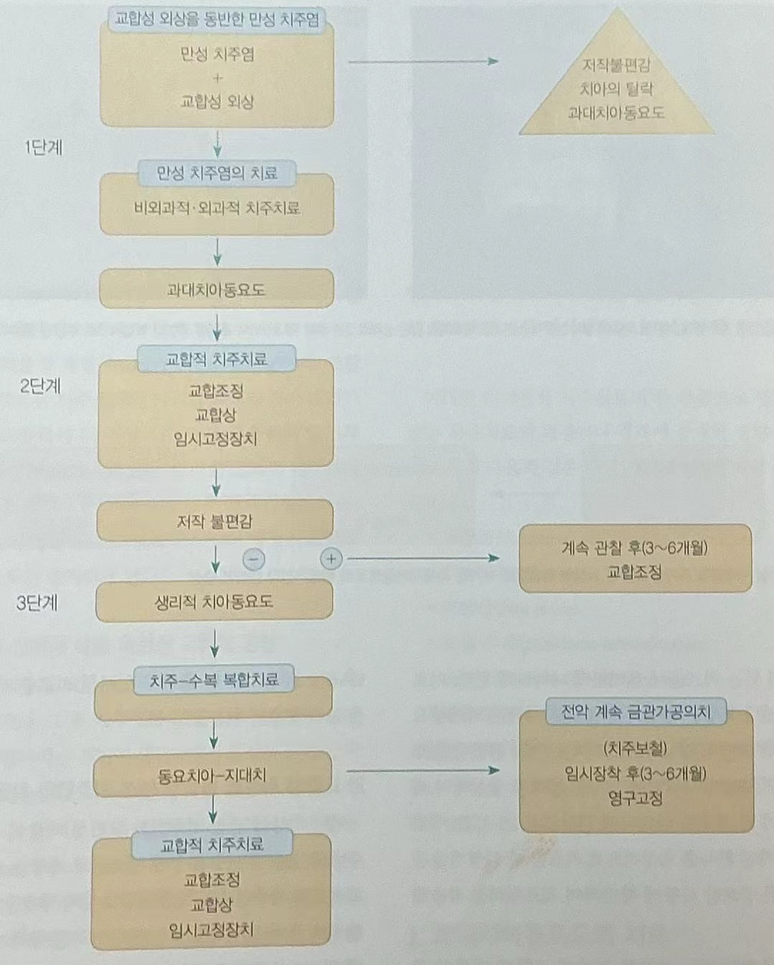
그림] 교합성 외상을 동반한 만성 치주염의 치료 모식도
94. 복합성 치주염에 이환된 과대동요치아의 치료와 치조골의 재생양상 ★★★ - p.407~409 19. 21.23
 | 외상성 교합만 제거 | 치주염증과 외상성 교합을 동시에 제거 | 치주염증만 제거
치조골 재생 | 거의 재생되지 않음 | 치주인대측으로는 완전 가역적이나 치조정측으로는 미약함 | 완전 가역적이지는 않으나 현저하게 재생됨
치아 동요도 | 감소되지 않음 | 현저히 감소됨 | 약간 감소됨
치주조직 재부착 | 없음 | 거의 없음 | 거의 없음
치료계획 | 치주염증 제거가 선결되어야 함 | 생리적으로 정상. 필요하면 고정장치(splinting) | 계속 관찰 후 불편하면 교합조정
골결손의 재생 | 없음 | 수평, 수직 | 수평
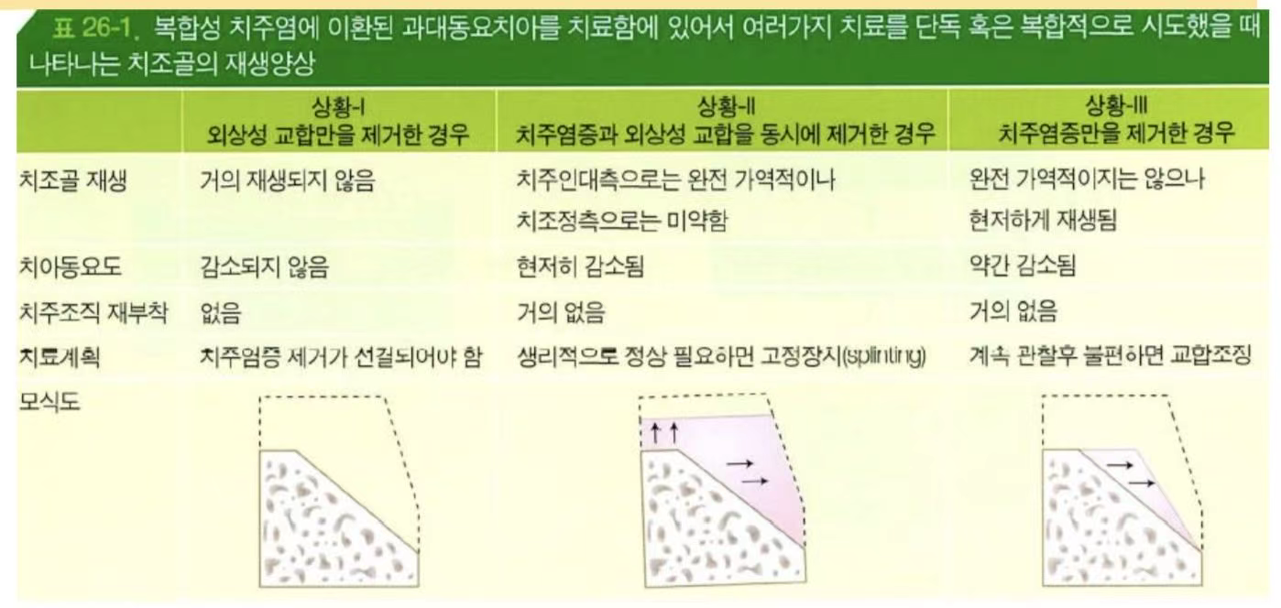
***외상성교합 조정보다 염증치료을 미리 한다.
95. 과대치아동요도에 대한 최근개념 ♣ - p.409~411 21.24
1. 증가된 치아동요도나 계속적으로 증가하고 있는 치아동요도는 건강하면서 퇴축된 치주조직에 아무 영향을 미치지 않는다.
2. 치아 과대동요 하에서도 치주염증이 존재하지 않는 한 치조골 재생이 현저히 일어남
3. 증가된 치아동요도는 실험적 치주염의 진행에 영향 안 미침
4. 과대동요 치아는 결손부의 수복치 치료에 있어서 부분 및 전악 계속 금관가공치의 지대치로 장기간 사용될 수 있다.
· 과대 치아동요도의 접근 원리 21.24
① 상황 1) 정상적인 치조골 고경, 치주인대 폭경 증가
→ 일차성 교합성 외상에 의한 것으로 교합조정
② 상황 2) 치조골 퇴축, 치주인대 폭경 증가
→ 일차성 교합 외상에 의한 것이면 교합조정
→ 이차성 교합 외상이면 splinting
96. 교합조정 ★★ - p.414~420 21.24
1. 교합조정의 목적
① 저작 효율 증진
② 외상성 교합제거
③ 비정상적 근긴장, 악관절, 이갈이 등과 관련된 불편감 및 통증 제거
④ 저작계에 생리적인 자극
⑤ 수복 치료 전 최적의 교합상태 유지
⑥ 교정치료 시 교합의 안정성 부여
⑦ 비정상적 연하습관 수정
2. 교합조정술식
① 초기삭제 (★★★)
· 협설측 직경감소, 정출된 치아의 삭제, 심미성 증진, 변연융선 관계의 수정, 돌출교두의 수정, 회전치 변위치 경사치의 수정, 마모치의 수정

· 돌출교두(plunger cusp)의 수정 (☆) 23.25
: 대합치의 변연융선 사이와 접촉되는 돌출된 교두가 인접한 두 개의 대합치를 서로 분리시키는 쐐기 역할. 식편압입을 유발하므로 적절한 삭제 필요
② 최후방위 교합조정
: 중심위와 중심교합 사이에 자유운동이 되게 함
③ 전방위 및 전방이동 시의 교합조정
· 조기 접촉은 상악전치부 설면 경사도에 의해 야기되므로 상악전치의 절치유도 삭제
④ 측방이동 시 교합조정
· 교두경사는 같으나 측방운동에 장애가 있을 시, 상악은 협측 교두, 하악은 설측 교두 삭제 (BULL)
⑤ 생리적 교합 형태의 설정과 모든 삭제된 면의 연마
: 배출로와 치간공극을 형성
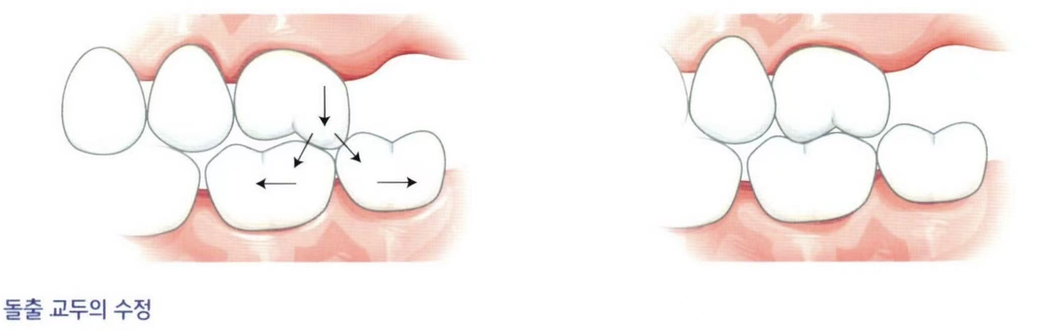

27장 화학요법제에 의한 치태조절 및 치주치료 (7 판 P.423)
97. 항치태제의 이상적인 조건 ♣
1. 병균만을 제거
2. 저항균을 형성하지 않아야 함
3. Substantivity가 있어야 함
4. 권장하는 농도가 양으로써 구강 조직에 무해
5. 치태와 치은염을 유의하게 감소시킬 수 있어야 함
6. 치아를 착색시키거나 입맛을 변화시키지 않아야 함
7. 치아나 그 수복물에 부작용이 없어야 함
8. 사용이 간편, 비싸지 않아야 함
98. 화학적 치태 및 치은염 조절제 (★) - p.424
그룹 | 예 | 작용
효소들 (enzymes) | Glucose oxidase, amyloglucosidase | Plaque removal antimicrobial
Bisbiguanide antiseptics | Chlorhexidine | antimicrobial
quaternary ammonium compounds | Cetylpyridinium chloride, Benzalkonium chloride | antimicrobial
phenols and essential oils | Thymol, Triclosan | Antimicrobial + anti-inflammatory
natural products | Sanguinarine | antimicrobial
fluorides | Sodium fluoride | antimicrobial

그룹 | 예 | 작용
metal salts | Tin+, Zinc | antimicrobial
oxygenating agents | Hydrogen peroxide, sodium peroxyborate | antimicrobial + 치석억제
detergents | Sodium lauryl sulfate | Antimicrobial + 가장 미약한 치석억제
amine alcohols | octapinol | plaque matrix inhibition
Salicylanide | salifluor | Antimicrobial + anti-inflammatory

99. Chlorhexidine ♣★★ - p.425~426 20.21 25
: 오랫동안 가장 많이 연구되고 치태 제거와 치은염 예방에 효과적인 bisbiguanide 살균제
· 구강위생을 유지하는 것이 어렵거나 고통스러운 치주수술후에 하루에 0.2% 혹은 0.1% Chlorhexidine 용액 10ml 로 두 번 60 초씩 구강세정
· 작용기전
1. 피막형성을 감소
2. 치아에 세균의 흡수나 부착기전의 변성
3. 세균의 세포벽의 변성 일으켜 세포용해
4. 여러 구강표면에 친화성이 있고 오랜시간 동안 유효농도로 방출(=> substantivity 우수)
5. Chlorhexidine 은 살균작용이 있으며 그람양성과 음성, yeast 에 효과적, 부작용은 적다.
· 부작용
치아와 수복물 재료, 혀의 배면에 갈색침착(★)
· 미각의 혼란
· 구강점막의 미란: 특이적 체질, 농도에 영향을 받아 구강 점막의 미란이 나타날 수 있는데, 0.2%를 0.1%로 희석시켜 사용하면 된다.
· 편측 혹은 양측 이하선 부종: 극히 드물게 관찰됨.
· 증가된 치은연상치석 형성: 치아 표면에 단백질의 침전에 기인
구강건조증(AI) ??
100. Tetracyclines ★★★ - p.429~431
1. 단백질 합성을 억제
2. collagenase 억제 효과
3. 치주조직에 고농도로 존재 (1 회 경구투여시, 혈관보다 치은열구 내 농도가 2-10 배 높음)
4. 특정 치주질환 원인균(A.a)에 효과적이며
5. 정균작용으로 급진성 치주염에서 scaling 이나 치근면 세마나 외과적 처치만으로 얻는 효과보다 전신적으로 Tetracycline 을 투여했을 때 더 큰 효과
6. Tetracyclines 은 치주질환의 부가적인 치료방법으로 가장 많이 사용하는 항생제임(★)
7. 9 세 이하의 어린이에게 사용하는 것은 좋지 않음
(치아의 영구착색,치아의 석회화장애,법랑질 형성부전)
8. 내성균 발현 가능성이 커서 오랜 사용 금지
9. 개별 약제 19.20.25 26.
① Tetracycline: 값이 쌈. 4 회/day, 250mg 씩 복용. 간독성, 신독성이 있다.
② Minocycline: 전신적 투여, 국소적 송달에 사용.(농도2%)
TC 보다 간독성, 신독성은 덜하지만 가역적 현기증, 광범위 영역 세균에 효과적, 만성치주염에 효과적, 2 회/day, 200mg 씩 복용.(★)
③ Doxycycline: MC 와 사용범위, 효과 비슷, 1 회/day 복용. 다른 tetracycline 과 달리 위장을 통한 흡수 방해받지 않음.
· 숙주변화(Host modulation)(★):
doxycycline 20mg 2 회/day (collagenase 억제 위해 항균하 농도로 사용될 때)
→ 교원질 효소 활동성 억제. 용량이 작아 항균효과는 없다. 치근활택술과 함께 사용 시 탐침 깊이 감소, 부착 수준 증가. 항생제 내성 획득 관찰되지 않음.
101. Metronidazole ★★★ - p.431 22.24. 21.25예
1. 끈적한 점성, 체온에 의해 액상화,
물과의 접촉으로 결정 형성하여 다시 경화(국소적 송달 시)
2. amoxicillin or amoxicillin-clavulanate potassium(Augmentin)혼합투여하면 난치성/급진성 치주염 치료 시 효과가 좋음(★★★)
3. warfarin 대사 억제하여 prothrombin time 을 연장하므로 항응고제 치료 받는 환자 금기 ~출혈성 질환 사용 금지
· 기타 항생제들 관련 설명 (★) - p.432~433
· Cephalosporin 은 일반적으로 치성감염의 치료에는 사용 x
· Erythromycin 은 치은열구액에 농축되어 나타나지 않고 대부분 추정되는 치주병원균에 효과 x
102. 항생제가 응고 기전에 미치는 영향 - p.430~431 22.23.24. 20.21
· Tetracycline: prothrombin 형성 억제 → PT 연장
Metronidazole: warfarin 의 대사 억제 → PT 연장 (★)
103. 항생제의 복합처치 ★ - p.433~434
1. Metronidazole + Amoxicillin (or Augmentin)
: 성인형 치주염, 국소진행형치주염, 급진성 치주염에 효과적
2. Metronidazole + Ciprofloxacin
: A.a 에 효과적. 난치성 치주염, 혼합감염에 대한 강력한 조합
104. 숙주 변화를 통한 치주 치료 ★☆ - p.434~435 25
***우리몸의 방어체계를 강화 하거나 조절해서 치주 질환에 대응하는 치료
***치주조직의 회복과 염증감소를 도모하는 치료방식
1. Doxycycline 20mg (periostat) ☆
· 치근활택술과 함께 보조적으로 사용한 경우 탐침 깊이의 감소와 임상 부착 수준의 증가를 볼 수 있다.
2. NSAIDs 치주질환 세균에 관한 숙주의 염증반응 조절 ★
· 치주질환 세균에 관한 숙주의 염증반응 조절
· arachidonic acid 대사를 방해하여 염증과정 억제 (☆)
- Bisphonate는 골모세포를 활성화 시키는게 아니라 파골세포를 억제하여 뼈흡수를 줄이고 뼈흡수를 막아 골밀도를 유지
105. 항생제의 국소적 송달 ★★ - p.435~437 23.26
A. 치주낭에 직접 항생제를 전달하고 장시간 약물의 유효 농도를 유지하는 것에 목적을 둔 화학적 항균치료로, 주로 SRP 와 함께 보조적으로 사용.
B. 최고의 사용은 보조적 설정 (기계적 치주치료 보조)에 있다.
C. 항생물질이 감염부위에 정확히 작용 (★)
*** 구강내 병원균이 항생제에 내성 변화를 보이지 않아야 한다.
1. Tetracycline 을 함유한 섬유 (★)
· 치주낭에서 병원균의 성장을 억제
· 국소적 송달 시 치주낭 내 농도 1,300ug/ml 이상 유지 (경구 투여 시에는 치은열구 내 농도 4~8ug/ml)
· 치료 후 항생제 내성의 변화를 보이지 않음
· 치은연하 미생물군의 감소가 나타남
2. Doxycycline
3. Minocycline ~ FDA 치석 제거술, 치근 활택술의 병용 용도시 승인된 농도는 2%
4. Metronidazole
5. Chlorhexidine

28장 외과적 처치의 원칙 (7 판 P.445)
106. 수술 전 고려사항 ★ - p.448~450 23
1. 금기증과 관련한 전신적 병력 (혈액질환) : 항응고제를 복용하는 환자에게는 아스프린 금기, Tetracycline 은 prothrombin 형성을 방해하기 때문에 금기 (★)
2. 혈액과 수분공급 (★)
· 판막으로 혈류 및 수분 공급이 적절히 유지되어야 함
· 조직 건조 시 빈혈 및 괴사 발생하므로 습한 상태 유지
· 육아조직이 다량 존재하고 염증이 심하면 특별한 지혈방법 필요
· 판막을 봉합하기 전에 사강 존재 여부 확인 필요 (사강 존재 시, 혈괴 형성 우려가 있고 세균성장요인이므로 사강이 생기지 않도록 적합시켜야 함)
· 판막 거상 후 육아조직을 제거하면 출혈 감소 (육아조직 제거하여 출혈조직 제거하면 치근 표면과 치조골 형태의 평가를 위한 추가 검사 방지)
107. 해부학적 고려사항 ★★ - p.451~452 23 20
1. 하악구치부 설측에 부분층판막을 시행할 수 없다
→ 설신경, 설동맥 때문에 전층판막으로
2. 상악설측 판막 형성 시 비구개신경의 손상은 일시적인 마비현상을 일으킨다 (★)
3. 골결손부가 하악 외사능하방까지 연장된 경우 골절제술은 금기
4. 대구개 신경은 경구개의 후방경계의 3-4mm 전방에 위치 (★)
5. 상악궁의 전후방의 협순측에는 중요한 혈관이나 신경이 적음
108. 술식 선정의 국소적 인자 ★ - p.453~454
1. 치은낭인 경우
① 부종성 조직인 경우: 국소적 인자를 제거하면 치유과정에서 수축으로 인하여 치은낭의 깊이가 부분적 혹은 전체적으로 소실될 것으로 기대
② 섬유성 조직인 경우: 치석제거나 치근면 활택술로 제거되지 않음
2. 골연상낭이 존재하는 경우: 부착치은의 넓이와 골변형의 존재 여부에 따라 적용가능한 술식이 결정
109. 봉합법
1. 봉합침은 그 끝이 약하므로 전장의 약 3/4 정도에 Needle holder 로 고정
2. 봉합의 순서는 움직이는 조직으로부터 고정된 조직의 방향으로 봉합
3. 봉합전 봉합사를 소독된 생리식염수에 적셔두어 봉합시 조직의 손상을 피하도록 함
4. 봉합사는 일반적으로 3-0 는 구개부 치은판막술에, 4.0 는 일반적인 치주영역 시술에, 5.0 는 Partial thickness flap 과 점막이식 등에 사용

29장 응급처치 (7 판 P.455)
110. 급성 괴사성 궤양성 치은염(ANUG) ★★★ – 17.20.24. p.459~460 20.21.25.26예
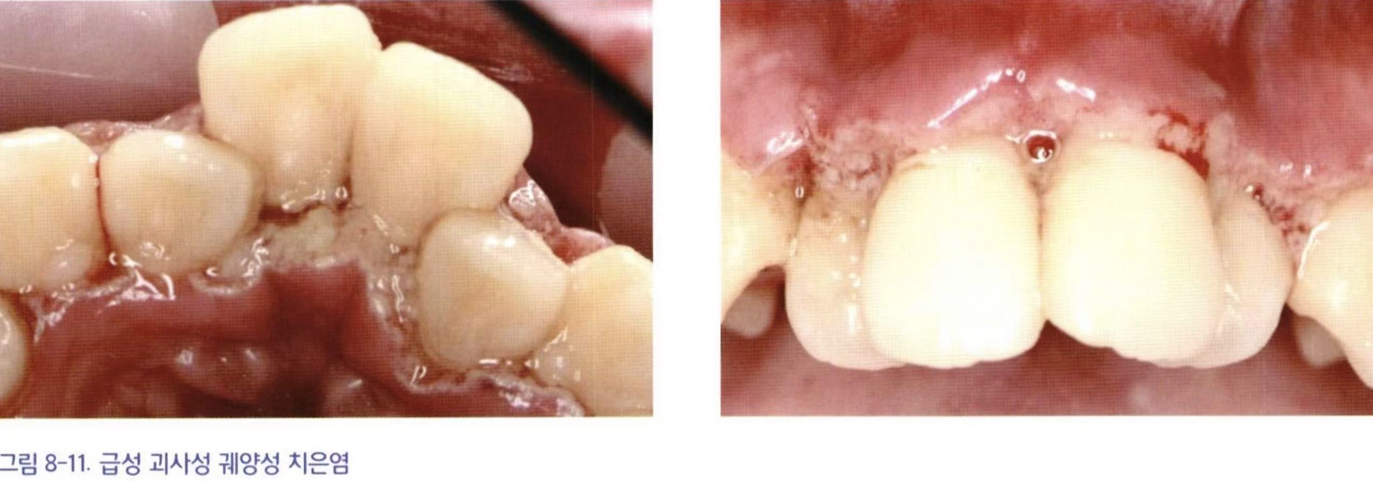
A.빈센트씨감염, 20~30 세 사이.
· 치간 유두의 괴사성인 "punched out"형태, 연조직에 분화구 형성, 치간골 노출되기도 함(국소적 치간 골수염)
B.치료
1. 첫 번째 방문(★★★) : 국소요인 제거, 항생 요법,

과산화수소 묻힌 면봉으로 괴사성 위막 제거,
3% 과산화수소와 따뜻한 물을 1:4 로 희석하여 매 2 시간마다 양치(★),
담배와 자극성 음식 피하기,
비타민 B 복합체와 C 섭취.
Chlorhexidine 으로 하루 두 번 양치질하는 것도 매우 효과적이다.(★)
2. 두 번째 방문(24~48 시간 후)(★)
· 치은연상 치석제거& 치은연하 육아조직 제거 반복시행
3. 세 번째 방문(1 주일 후)
· 과산화수소 양치용액을 감소 or 중지(black hairy tongue 발생 예방)
· 치은연하 치석제거& 치근면활택술
111. 급성 포진성 치은 구내염(AHG) ★★ - p.460~461 ㅗ 22.26. 26.26예.
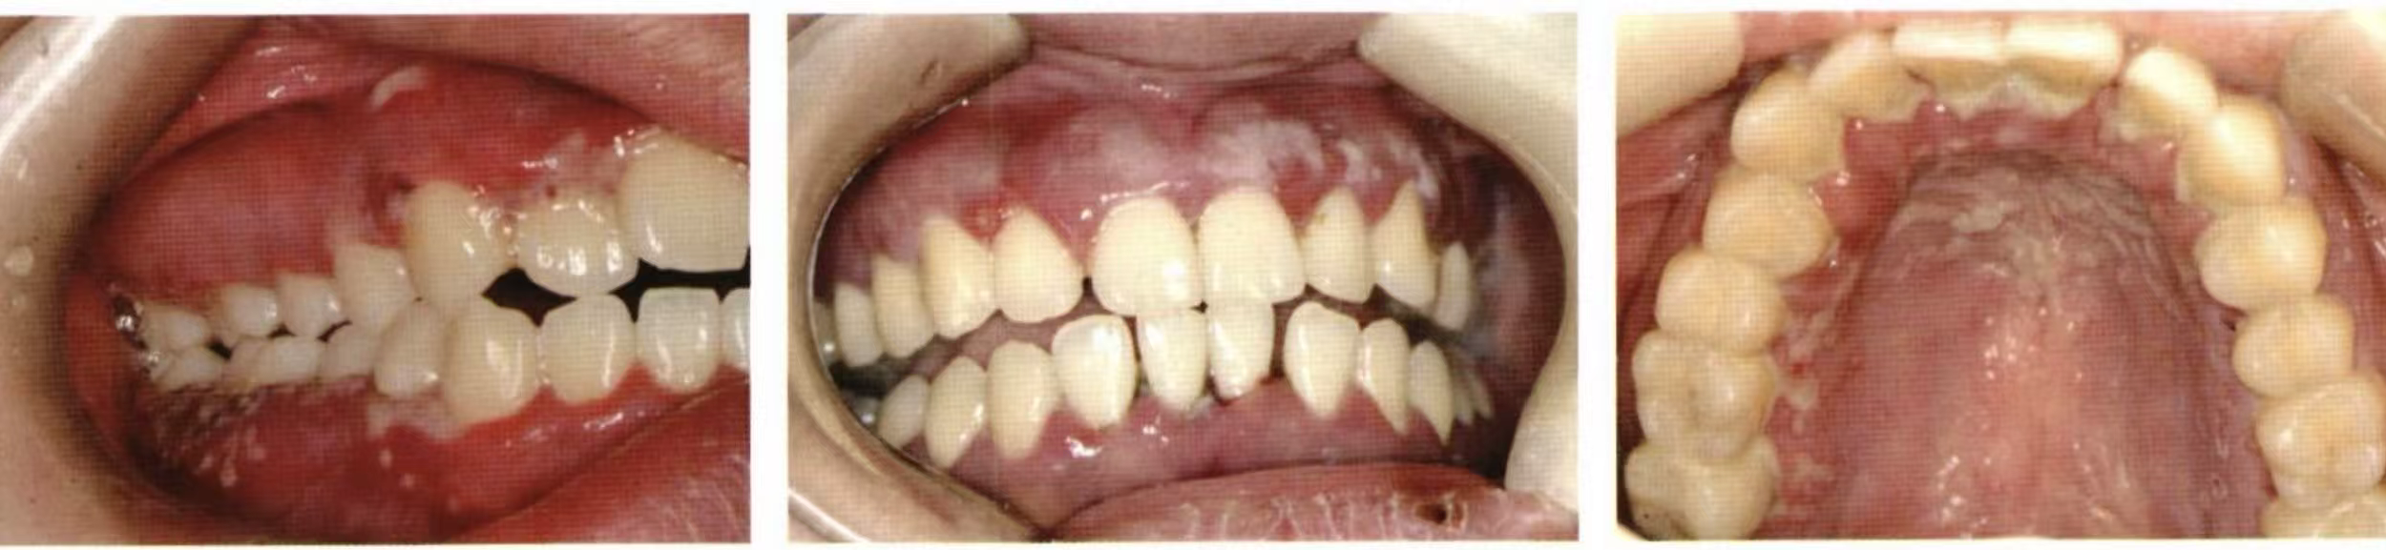
1. 어린아이, 바이러스성 감염, HSV type1, 전염성
2. 수포형성, 파열되면 2~6mm 정도의 달무리 모양으로 된 궤양 형성, 대개 7~10 일이면 자연치유
3. 치료: 발병 3 일 이내-항바이러스 제재(acyclovir) 이 외의 전통적 방법: 구강세척(따뜻한 물&중탄산염 혼합),
방부제 도포(albothyl concentrate), 마취연고도포(★),
yeast, riboflavin, vit B2 complex,
· thiamine, milk diet 섭취, 술 삼가, 충분한 휴식
4. 위막 제거하면 안됨
112. 치관주위염 ☆ - p.461~462 25 24외과26
1. 완전 또는 불완전하게 맹출된 치아의 치관을 둘러싸고 있는 치은과 지지조직에 염증이 있는 상태
2. 증상: 판개의 종창과 발적과 이로 인한 저작시 동통, 구취, 임파선염, 발열
3. 치료: 포함된 인접조직의 정도와 심도를 관찰하고 표층의 잔사와 화농성 삼출물을 제거한다. 잔사 제거 후 따뜻한 물로 씻어내고, 치은이 부어오른 경우 절개하고 drain을 삽입한다. 첫째날 항생제 처방
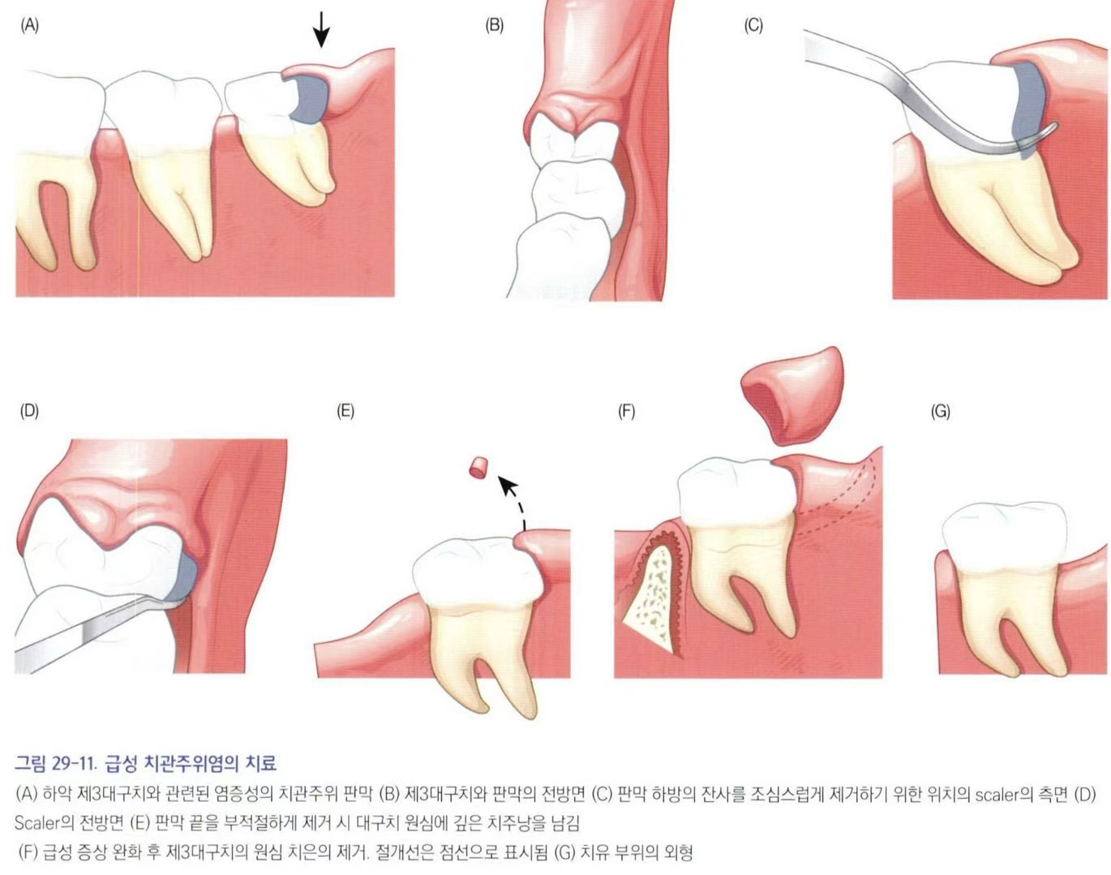

30장 치은연하 소파술 (7 판 P.465)
113. 치은연하 소파술 ♣★★ - p.466~468
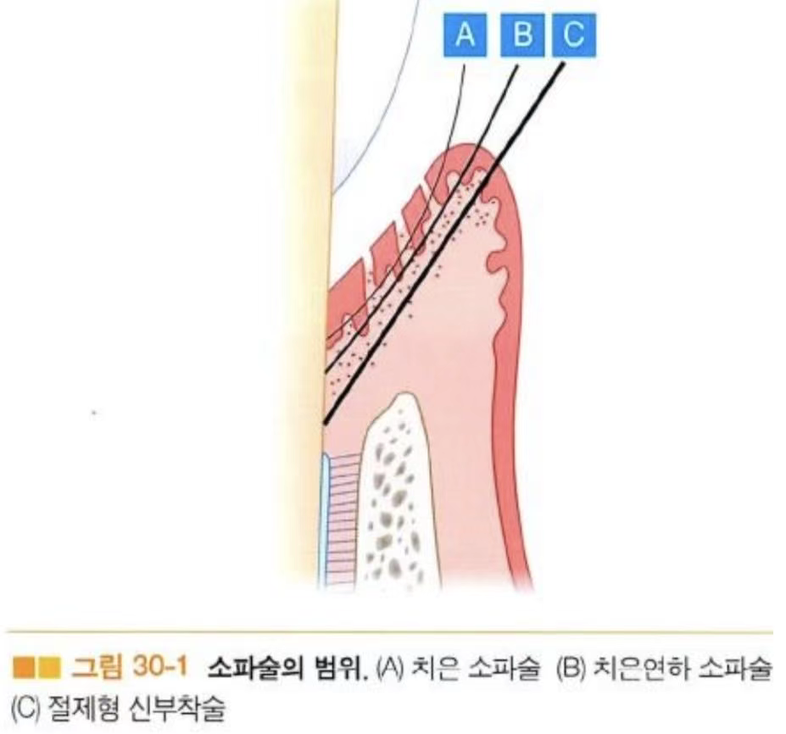
1. 적응증
① 깊지 않은 골연상 및 골연하 치주낭을 제거하고자 하는 경우
② 치료 후에 수축되어 정상 치은열구 깊이로 회복이 예상되는 부종성 치은염 치료시
③ 전신조건 때문에 수술이 불가능한 경우
④ 치주낭 제거수술을 시행한 후 정기적인 재검사시에 치은염증이나 치주낭이 재발된 경우
⑤ 일시적 소염효과, mucogingival problem
2. 금기증
① 복잡 치주낭의 경우
② 치근이개부병변이 존재할 경우
③ 치석제거와 치근면활택술을 시행하기 용이하지 않은 부위
★: 치주포대(periodontal pack): 치은조직이 너무 연약하거나 접합상태가 불량한 경우 사용하며, 1 주일 후에 제거. 과도한 혈병 시 부착력 약화됨.
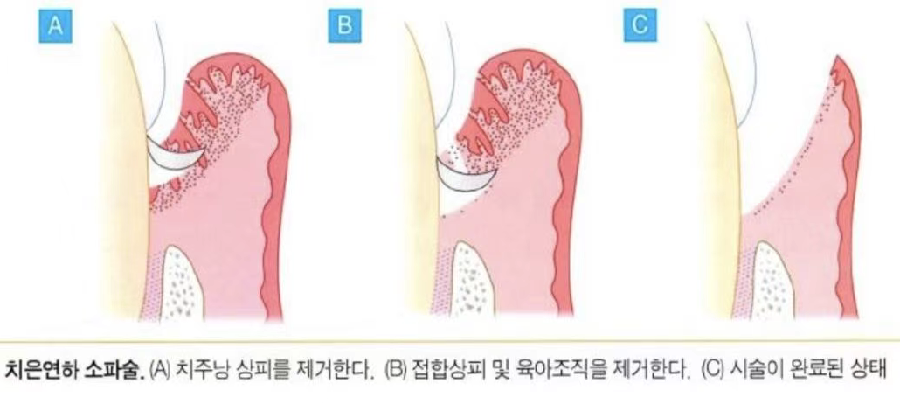
114. 절제형 신부착술(ENAP) ★★ - p.468~469 21.22
A. 치은소파술과 치주판막술의 중간형태의 시술
B. 큐렛대신에 수술도를 사용
C. 치주낭상피, 접합상피, 육아조직 및 염증성 치주결합조직을 보다 확실히 제거
D. 치면과 결합조직간에 신부착을 도모
1.적응증
① MGJ 를 넘지 않는 중등도의 골연상 치주낭을 제거
② 각화 치은조직이 충분한 경우
③ 심미성이 중시되는 부위
2.금기증
① 치주낭이 치은 점막 경계부를 넘어 깊게 확장된 경우
② 치은조직이 종창이나 증식된 경우
③ 각화 치은조직이 불충분한 경우
④ 골내 결손에 대한 치료가 요구되는 경우
3.술식
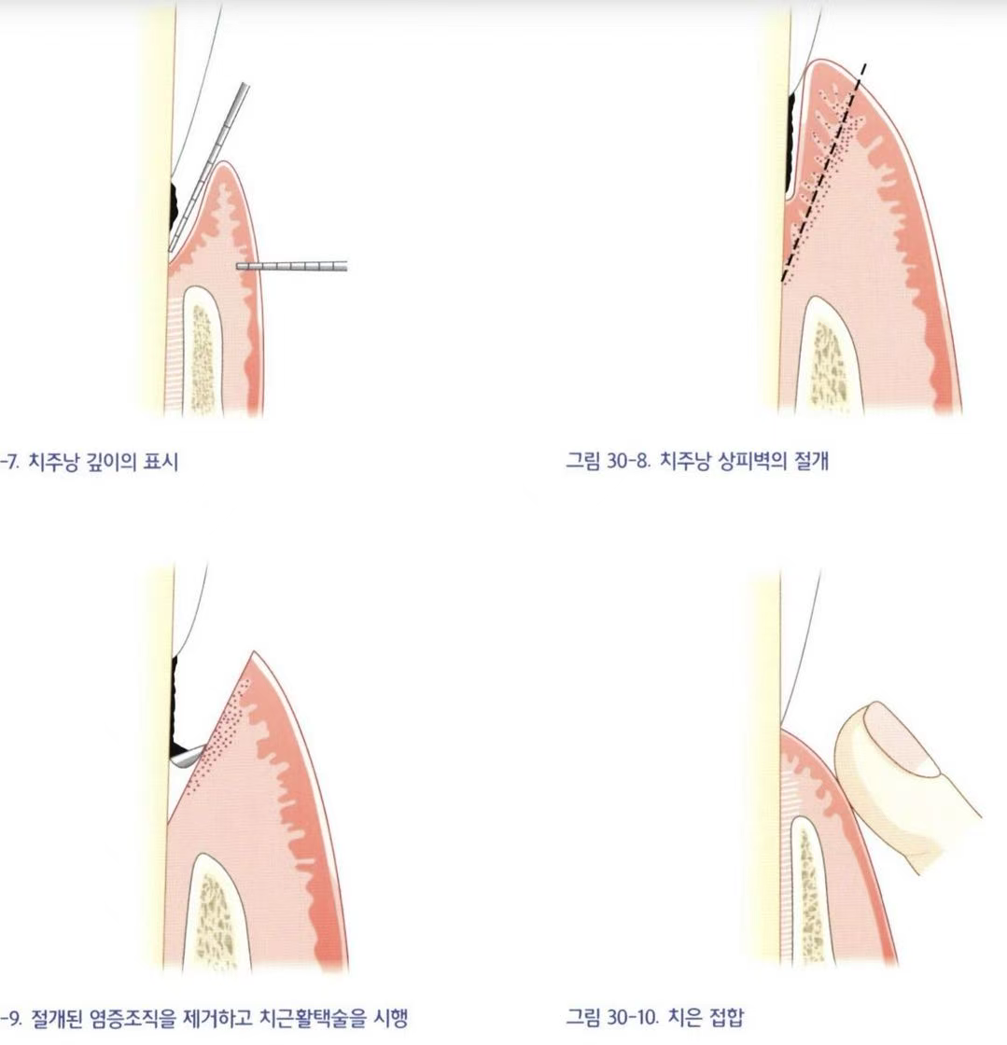
① 치석제거술과 치근면활택술을 시행한 후 최소 1 주일이 경과한 후에 시술
② 유리치은으로부터 치주낭 기저부 하방까지 내측 경사절개를 한다
③ 절개된 염증조직을 큐렛으로 제거하고 Scaling & root planing -> 이 때 건강한 결합조직섬유는 보존
④ 조직을 술전 위치에서 치경부에 밀착(필요하면 치간봉합을 시행), 지압, 지혈, 치주포대 붙여줌

31장 치은절제술과 치은성형술 (7 판 P.471)
115. 치은절제술 (Gingivectomy) ★☆ - p.471~476 22.23.25.26. 22
1. 목적: 질병에 이환된 치주낭 절제&제거
2. 적응증 ★★★
① 단단하고 섬유화된 골연상낭과 위낭을 제거
② 증식된 치은조직을 제거
③ 골연상 치주농양을 제거
④ 임상적 치관의 길이를 증가
⑤ 치아의 파동적 맹출이 지연된 경우로서 해부학적 치관을 노출시켜 심미성 회복이 요구되는 경우
⑥ 치근이개부 병소에 대한 치료법의 하나
3. 장점 ☆
① 기술적으로 단순함
② 술면에서 좋은 수술시야 확보 가능
③ 치주낭의 완전 제거가 가능
④ 치유 후 치은의 형태적 결과를 예측할 수 있다.
4.치은절제술의 절개방법과 원칙 ★★26
① 출혈로 인한 시야방해를 피하기 위하여 최후방 치아의 원심면에서부터 근심방향으로 협측 치은 절개후 설측 절개
② 불연속 절개법과 연속절개법이 이용 가능
· 수술경험이 많지 않은 경우 불연속 절개법이 용이
** (불연속 절개법 = 치은을 각 치아마다 하나씩 절개)
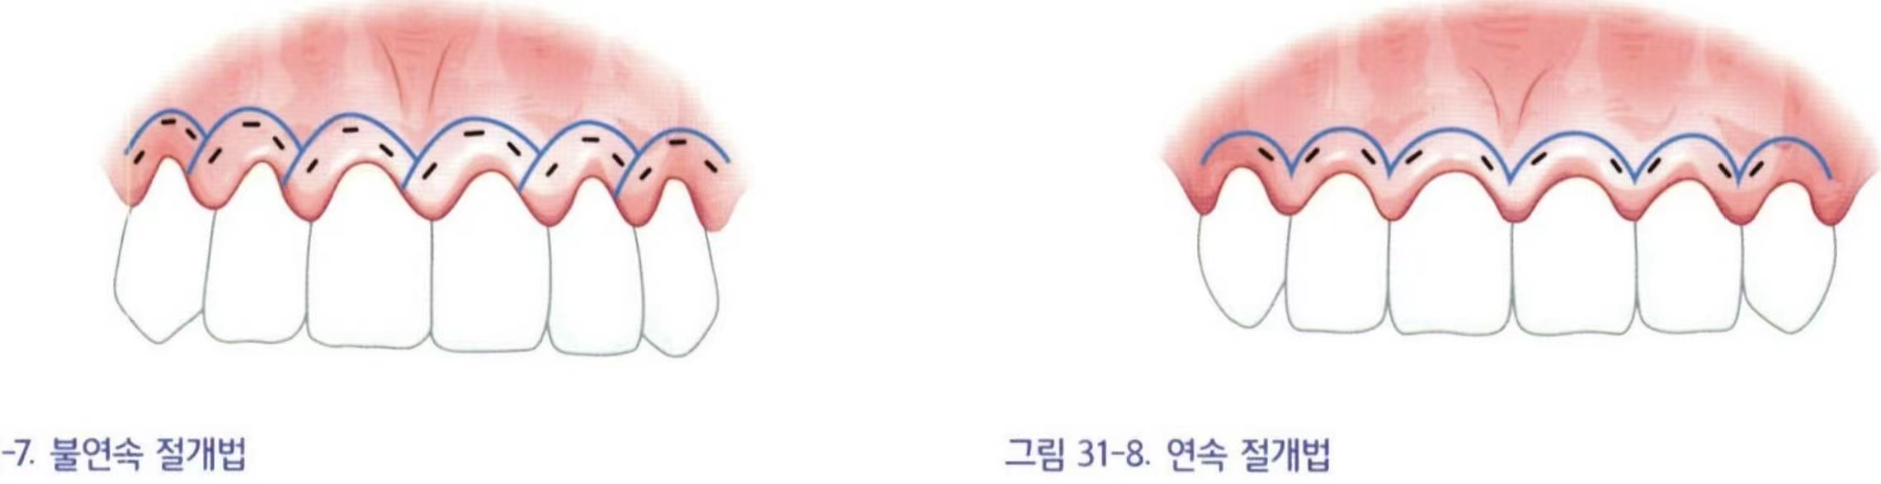
③ 치주낭 출혈점보다 치근단쪽으로 기구날을 자입하여 치주낭 기저부와 치조골사이를 절개, 가능한 한 치조골에 가깝게
④ 치면에 대해서 약 45° 각도의 외사절개방법으로 절개하는 것이 생리적 치은형태의 형성 용이
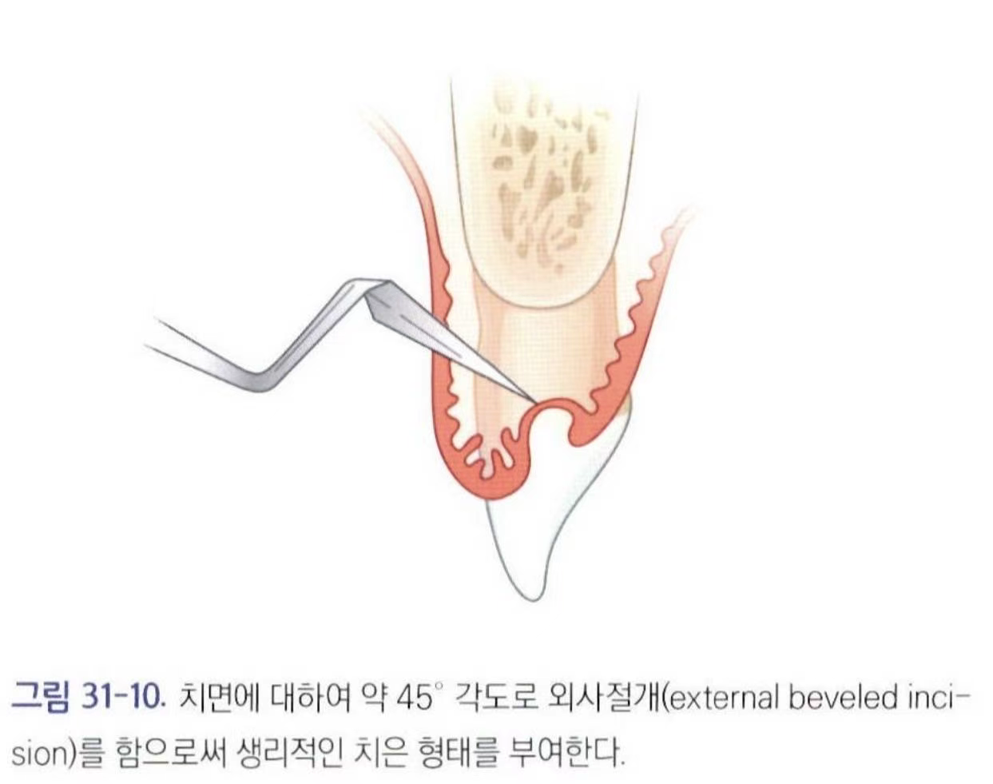
⑤ 절개 시에 기구날이 연조직을 관통하여 치면까지 닿게 함으로써 조직편의 제거를 용이하게 함
⑥ 치아 결손부 치조제에서는 치주낭 기저부 하방에서부터 치조골에 가깝게 치아결손부 치조제를 가로질러 절개해 섬유성 조직을 제거하여야 바람직
→ 섬유성 조직을 남기면 흠통 형성 가능

116. 치은절제술의 치유 ★★★ - p.477~478
1. 초기반응으로 표층에는 혈병이 형성, 심부조직은 다수의 괴사상과 함께 급성 염증소견, 혈병은 육아조직으로 대치
2. 12-24 시간후 상피세포들이 육아조직으로 이주하여 혈병의 오염된 표층과 분리시킴
3. 상피세포 활성은 24-36 시간 경과할 쯤이면 최고 24 시간 경과할 쯤이면 주로 혈관아세포들인 새로운 섬유아세포들이 증가
4. 3 일째 새로운 섬유아세포들이 무수히 나타남 창상표면의 상피형성은 5-14 일, 치은열구의 상피는 3-5 주 후 치유
5. 4 일쯤 치조정에 신생골, 10-15 일 백악질 신생 상피가 완전히 치유되는 데는 평균 32 일(약 한달)이 소요

결합조직의 완전 치유에는 평균 49 일(7 주)이 소요
117. 치주수술 후 치유과정 ♣ - p.478
① 치은열구의 상피 : 3~4 주에 완전 형성 (3~5 주)
③ 신생백악질 형성시작 : 2 주 후 (10~15 일)
④ 결합조직의 완전치유 : 6~8 주 후 (평균 49 일)
118. 치은성형술Gingivoplasty ★ - p.471 22
· 치은형태이상(치은열, 치은함몰, 치은증식 등)을 생리적 치은형태로 재형성시키는 외과적 술식적응증
1. 멜라닌으로 착색된 치은의 제거
2. 치주낭이 없는 치은증식의 생리적 형태 조정
3. 치은연을 생리적 형태로 재형성
4. 저작된 음식물이 잘 빠져나가도록 치간유두의 형태 조정
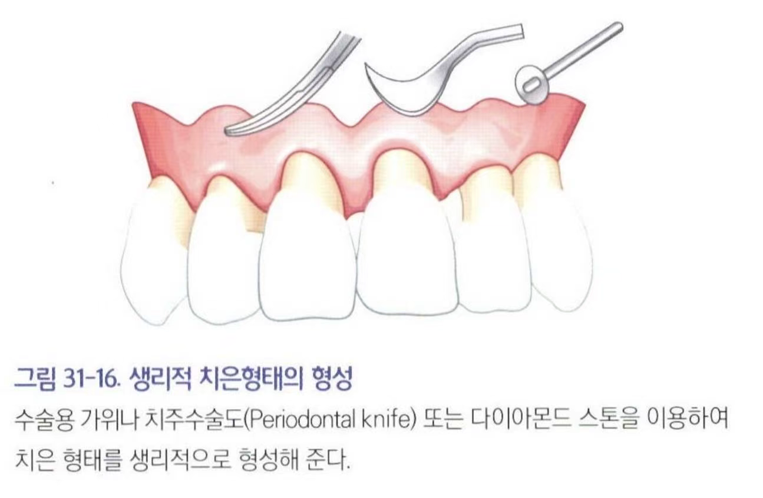
32장 치주판막술 (7 판 P.481)
119. 치주판막술 ♣ - p.481, 483~484 25
1.전층 판막: 골막기자이용 둔개법
2.분할층 판막: 외과용 칼로 예개, 치조골 노출 필요 없거나 근단변위판막술이 필요한 경우, 골이 얇거나 열개, 천공 있는 경우
3.수평절개
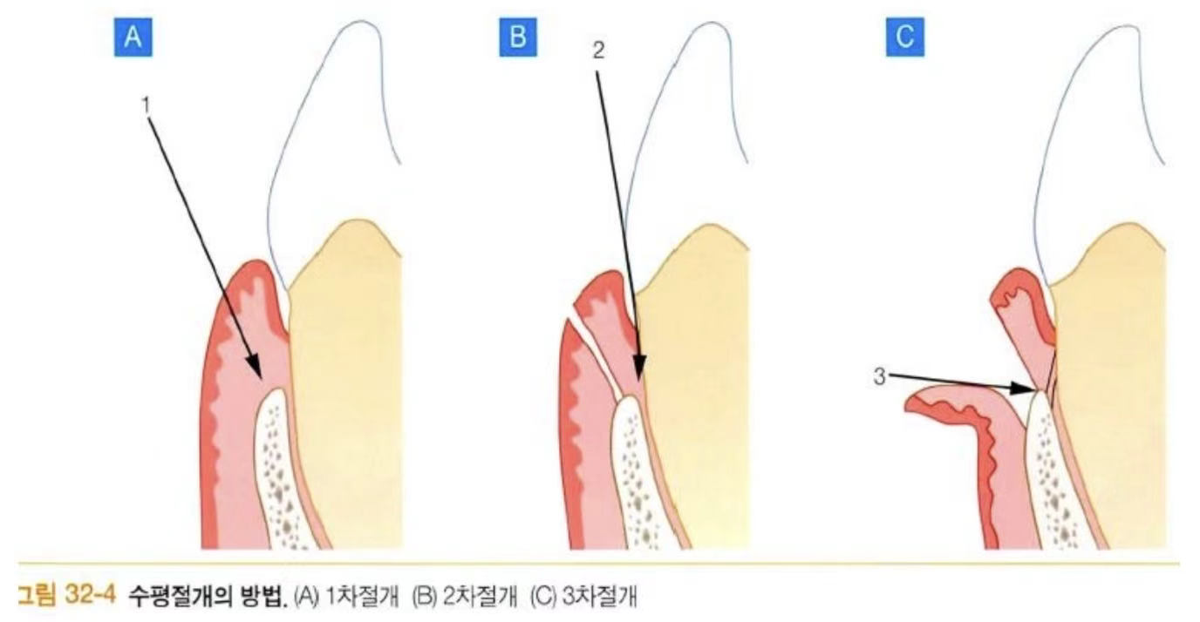
· 1차절개: 내사면절개, #11,15 blade, 얇은 변연형성으로 밀착 용이하게
· 2차절개: 열구 내 절개, #12D blade, 2차절개 후 판막박리 위한 기구삽입 용이해짐
· 3차절개(orban knife 이용): 치간절개, 치간 치주낭벽 및 육아조직 제거를 용이하게 하여 치주낭벽을 제거
-> 3차 절개를 시행하지 않을 경우 치주낭 벽의 제거가 어려움(★)
4.수직절개- 선각에 절개(치간유두나 치근면 중간피함)(★) (★: 우측 근심 치료 시 원심에 절개)
120. 치주판막술 시 해부학적 주의사항 - p.451~452 20
1. 하악 판막술 시 설신경, 동맥 손상 방지 위해 전층판막 수술 혹은 둔개 → 이완절개는 제한적.부분적 판막 제한적
2. 이신경 손상 시 하순과 점막 감각 이상
3. 하악 외사능 하방으로 골절제술 금기
4. 상악 설측 피판시 비구개 신경 손상 시 일시적 마비 현상
5. 대구개 신경 및 동맥은 경구개 후방 경계의 3-4mm 전방에 위치하므로 조직채취 시 주의
6,상악궁의 전후바우의 협순측은 중요한 혈관이나 신경이 적다..

121. 전층판막 및 분할층판막 ★☆ - p.481, 489 25.20
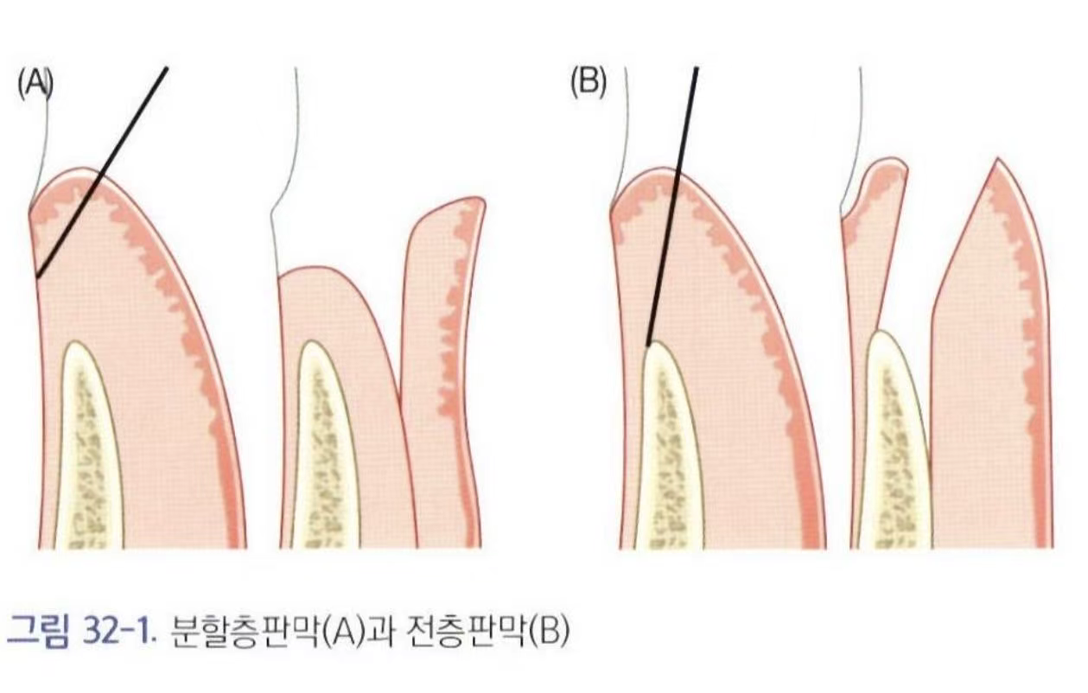
1. 전층판막
① 골막을 포함한 연조직을 골막기자로 둔개
② 치조골의 노출이 필요 시 사용
③ 망상골이 많은 치간골에서는 골소실 일어나지만 수복으로 회복되고 변연골에서는 망상골이 적어 변연골소실이 나타남
④ 전층판막술시의 조직반응은 골막에 국한되지 않고 골수강이나 치주간격(periodontal space)에서 관찰되는 골과 백악질의 흡수를 수반
⑤ 삭제형 치조골수술을 시행하기 위해서는 전층판막 수술을 해야함
2. 분할층판막
① 치조족 표면에 골막과 결합조직의 일부를 남겨놓고 외과용 칼로 예개(Sharp dissection)
② 치조골 노출이 필요하지 않은 경우, 골이 얇거나, 열개 천공이 있는 경우, 근단변위판막의 봉합을 위해 이용
122. Widman 씨 판막술 vs. 변형 Widman 씨 판막술 ★ - p.492
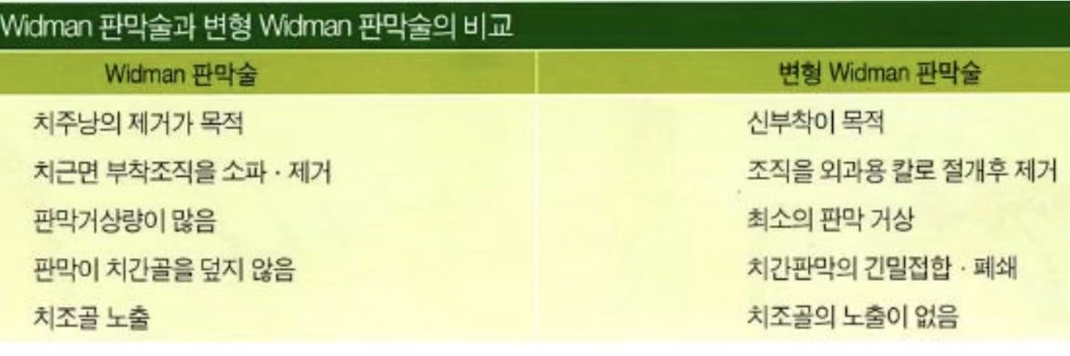
Widman 씨 판막술 | 변형 Widman 씨 판막술
치주낭의 제거가 목적 | 신부착이 목적
치근면 부착조직을 소파 제거 | 조직을 외과용 칼로 절개후 제거
판막거상량이 많음 | 최소의 판막 거상
판막이 치간골을 덮지 않음 | 치간판막의 긴밀접합 폐쇄
치조골 노출 | 치조골의 노출이 없음

123. 변형 widman 판막술 적응증&술식 ★★★ - p.490~492 20.22.20.21.22.26예
· 적응증: 심미성이 중요한 부위에 중등도 깊이의 치주낭이 존재하거나 중등도의 분지부 병소가 있는 경우, 치아 우식률이 높고 지각과민증상이 있는 경우 (★)

술식
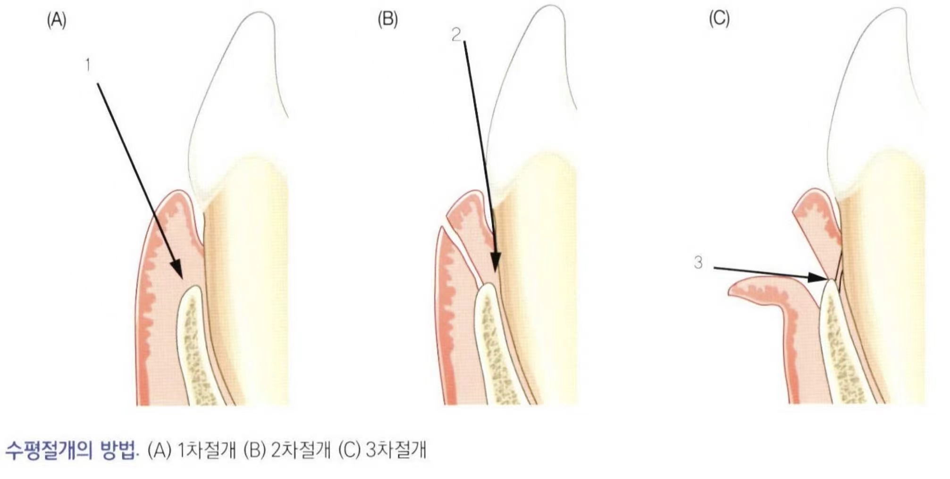
1. 1차절개: 치은변연에서 0.5-1.0mm 떨어진 위치에서 치아장축에 평행하게 내사면절개를 scalloping 강조하며 시행
2. 판막의 형성: 골막기자를 이용하여 치조골능이 1-2mm 만 노출되도록
3. 2차절개: 치주낭 기저부로부터 치조골능까지 열구내절개(★)
4. 3차절개: 치조골능 따라 치근측으로 수평절개
5. 절개조직의 제거
6. 치석제거 및 치근활택
7. 판막의 접합 및 봉합: 단속치간봉합법, 치주포대
★: initial probing depth 를 고려하여 치료 결정
124. 근단변위판막술 목적 ★★★ - p.495 19.22.23 20
1. 치주낭 제거 및 부착치은증대 목적
2. 각화성 부착치은을 최대한 보존하며 염증 및 육아조직 제거
*** 임프란트 보철물 주위 각화치은 증대
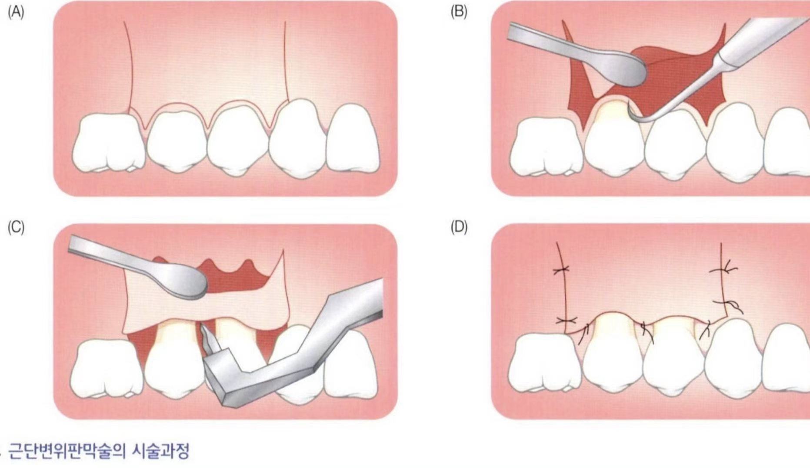
125. 치주수술 후 봉합방법 ♣★ - p.486 17.24. 24
1. 단속치간 봉합
① 직접결찰: 긴밀한 접착이 필요할 때 이용
② 8자형 봉합: 판막의 긴밀한 접착이 필요치 않거나 하방변위판막술을 시행한 후 사용
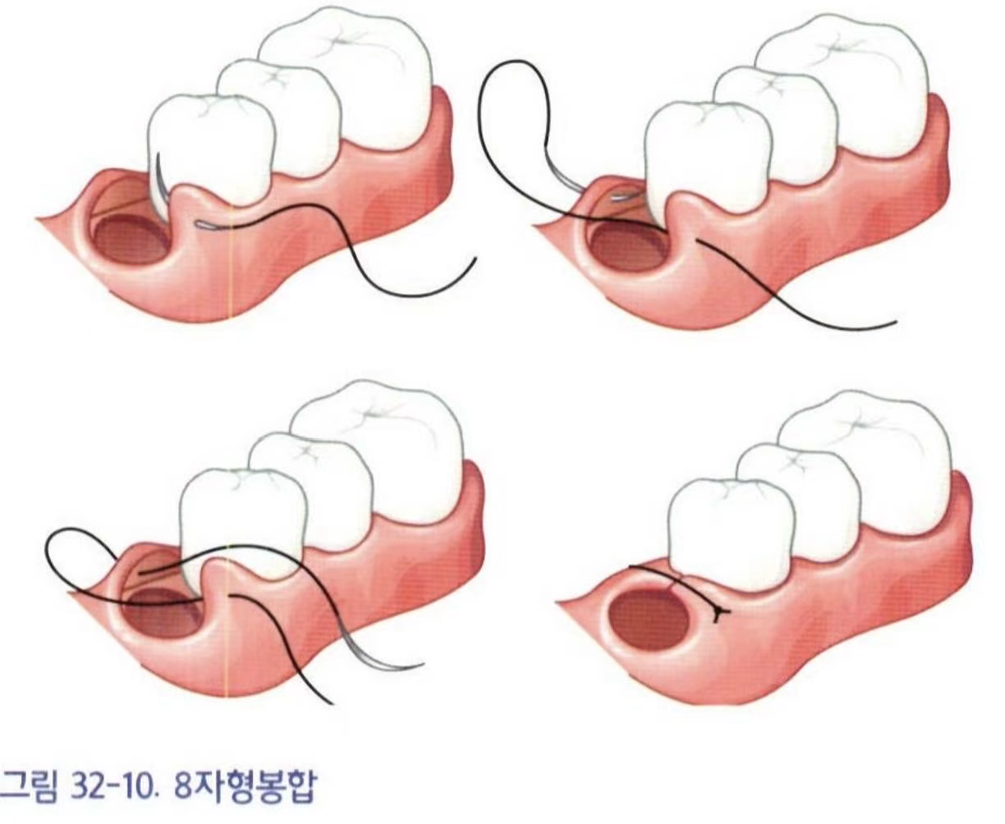
- 부유형 봉합
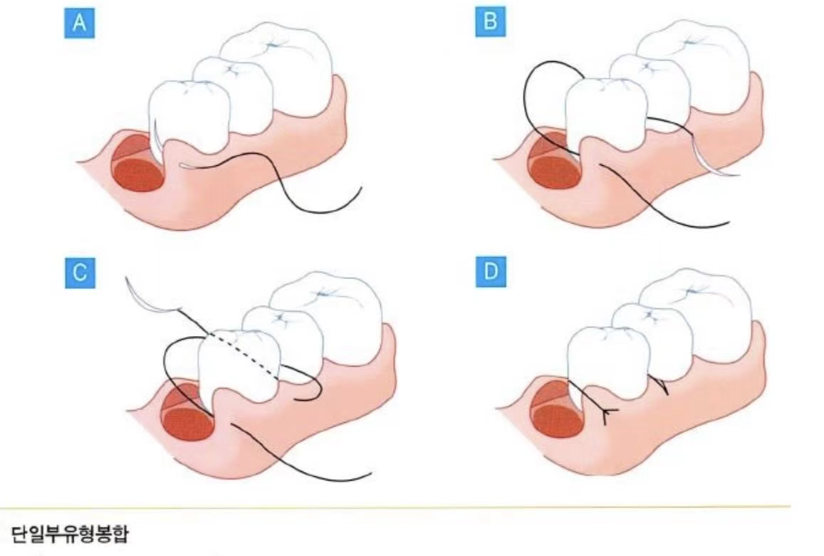
: 설측과 순측 판막을 서로 위치에 고정할 때 이용
3)연속 부유형 봉합 (★): 여러 치아를 판막에 포함한 경우나 판막을 하방 변위시킬 때 이용
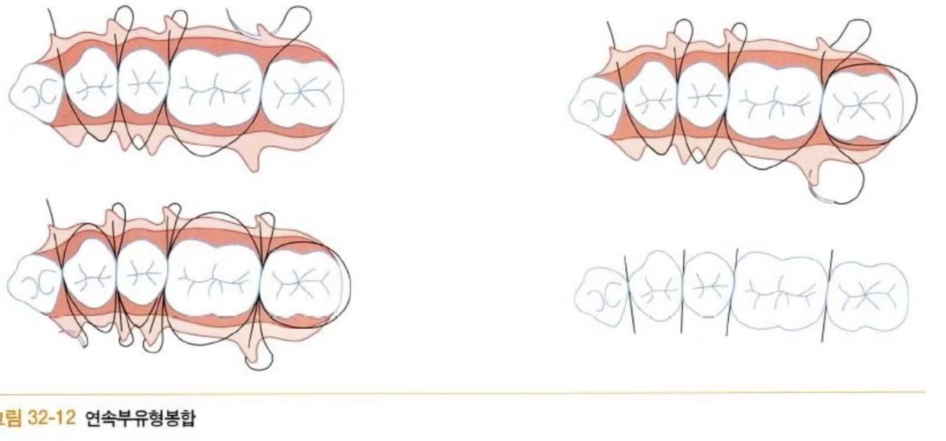
4) 수평누상 봉합 : 정중이개가 있거나 치간간격이 넓은 경우, 치조골이식술이나 신부착수술후 사용
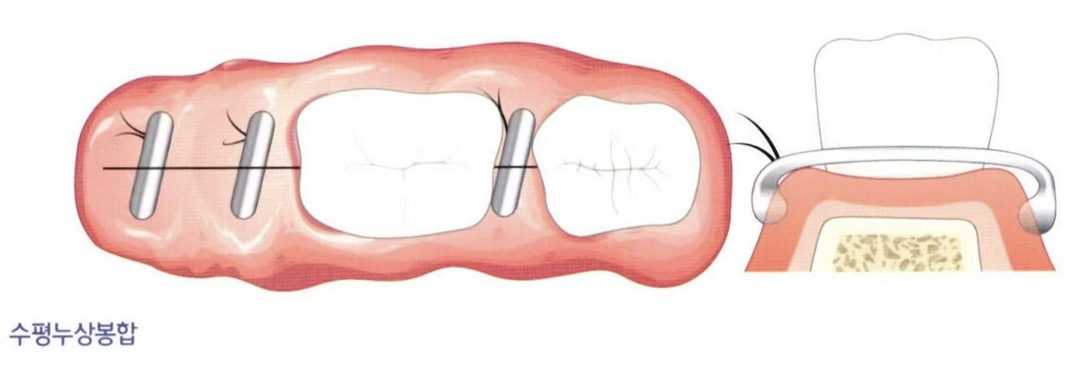
5) 고정 봉합 : 치아의 근원심측의 판막을 치면에 긴밀하게 접합시킬 때 이용
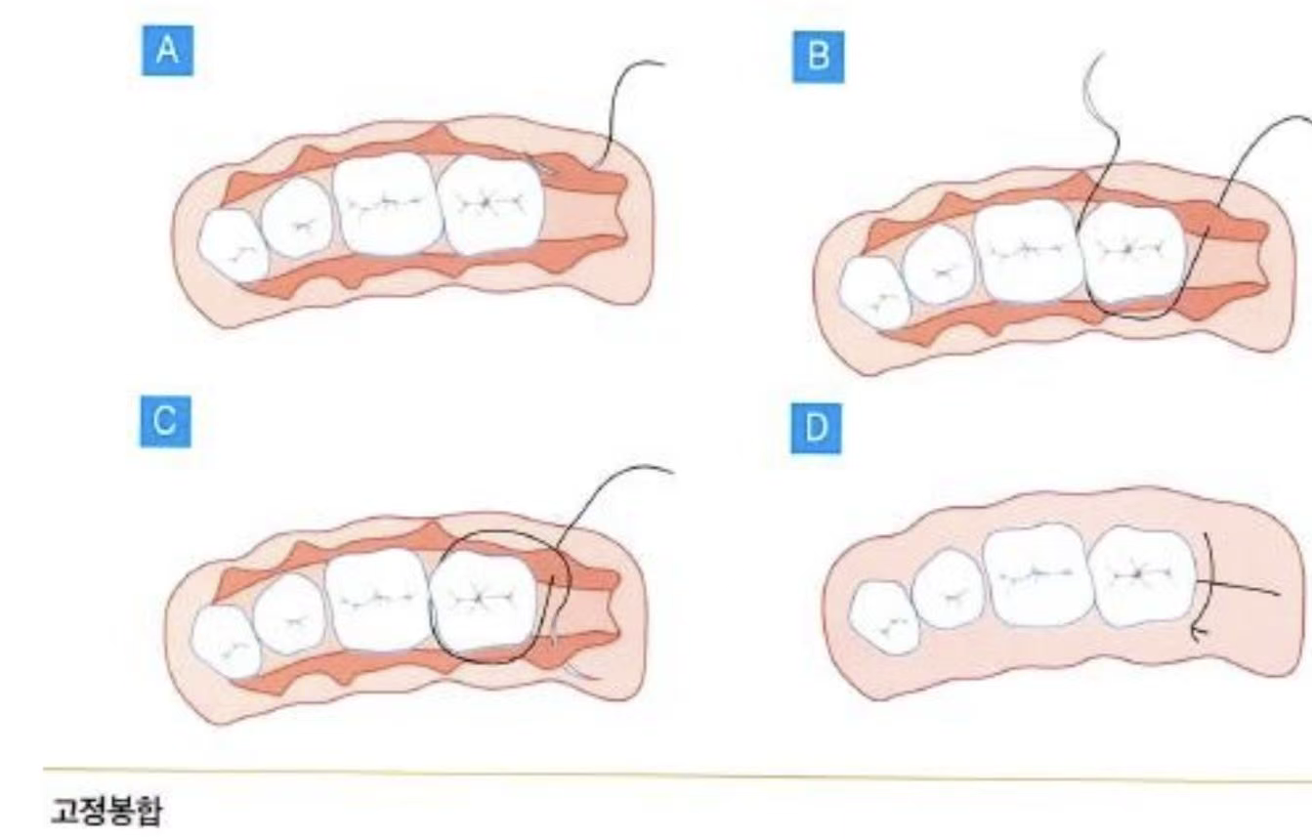
126. 비변위 치주 판막술의 술식 ♣★★ - p.492~494 19.22.23.26. 20
***부착치은의 양이 충분할 때 치주낭 제거을 위해서
1. 수평절개 : 주로 내사면 절개
· 내사면 절개의 목적: 치은의 외면은 보존하고 치주낭 상피를 제거하며 골-치아경계부에 밀착이 용이하도록 얇은 변연 형성
· 치은변연에서부터 대개 1.0mm 떨어져서 절개
· 치주낭의 깊이, 부착치은의 양, 삭제될 골의 양을 고려하여 거리를 결정 (★)
2. 수직절개
· 수평절개의 한쪽이나 양쪽 끝에 시행
· 가능하면 구개 및 설측은 피하고 순, 협측에 시행
· 치간유두부, 치근면중앙 피하고 선각(line angle)부에 절개
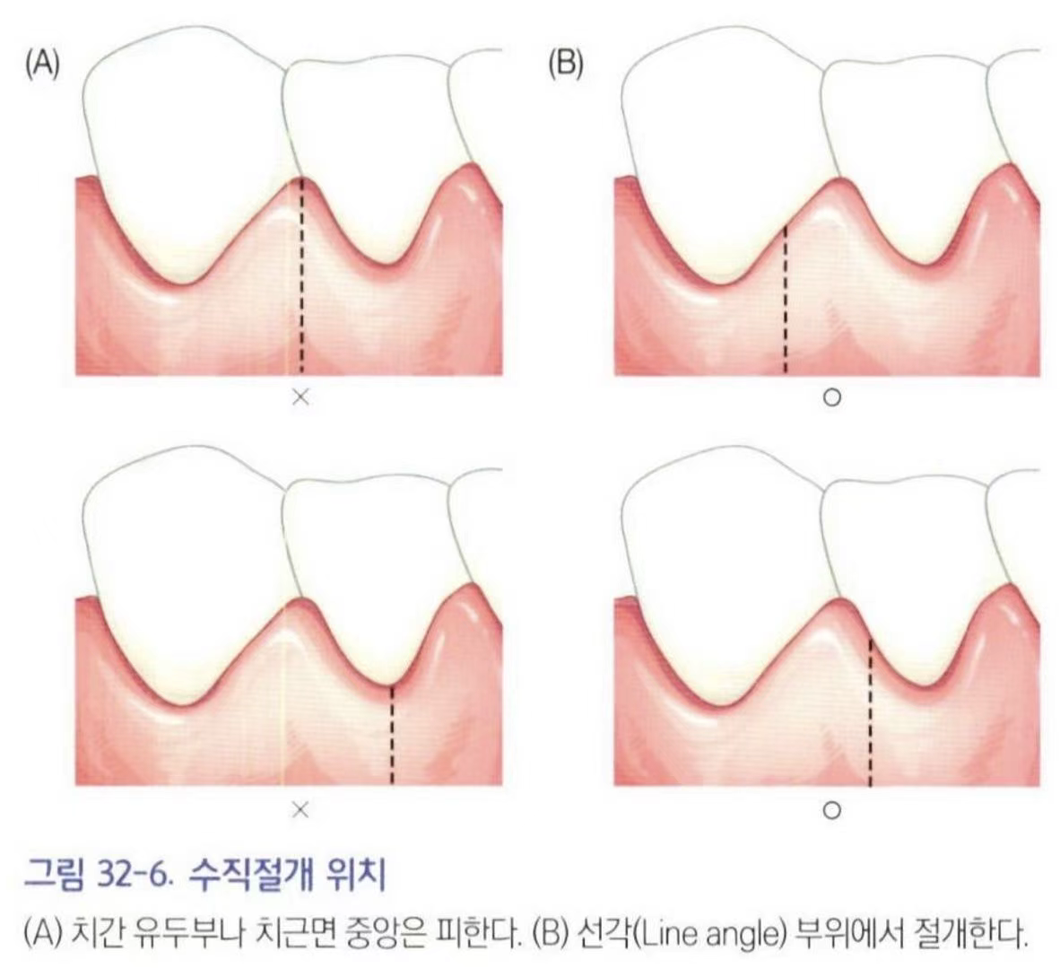
3. 구개부 판막 (★) :
· 절개 후 판막변위 불가 (구개부는 각화조직이며 탄력이 없음)
· 해부학적으로 분할층판막이 곤란하며 1 차 절개의 위치가 판막수술후 최종 위치를 결정
· 구개부에 존재하는 많은 혈관을 피하기 위해 수직절개의 길이는 최소
· 판막봉합 후 판막변연이 치근-골 경계부에 정확히 적합되도록 절개
· 구개부의 해부학적 다양성 때문에 절개의 위치, 각도 설계 변경 가능 (절개 및 판막거상이 어렵다)
· 구개부 판막의 목적이 치조골 삭제라면 1 차절개를 시행. 1 차 절개는 대개 내사면절개이다.
· 조직이 매우 두꺼운 경우에는 먼저 수평으로 치은절제술을 시행하고 절제한 치은변연에서 치조골 측면을 향해 내사면절개를 시행
127. 후구치수술(distal molar surgery) ★ - p.497~499
1. maxillary tuberosity 나 retromolar pad 에 존재하는 섬유조직 때문에 치료가 복잡해진다.
2. 치조골 결손이 없고, 부착치은 충분(상악) → 치은절제술 치조골내 결손 치료 필요, 부착치은 양 부족 → 판막술
3. 상악 구치부에서는 최후방치아 원심면에서 평행절개선을 연장하고, 횡단절개를 평행절개의 원심측에 둔다. 하악 구치부에서는 부착치은과 하부치조골이 충분한쪽으로 절개선을 둔다.
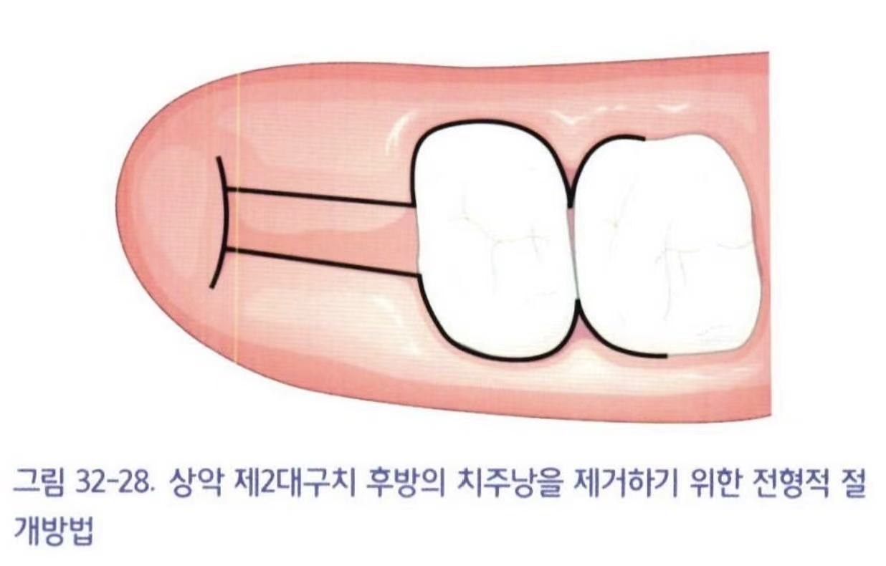
128. 치주 판막술 후 주의사항 ★
1. 수술 부위는 칫솔질 하지 말 것.
2. 출혈 및 부종을 막기 위해 냉찜질할 것.
3. 빨대 사용하지 말 것.
4. 유산소 운동 및 따뜻한 음식 등은 피할 것.

33장 삭제형 골수술 (7 판 P.501)
129. 이상적인 치조골 형태 ♣★★ - p.501~502 24
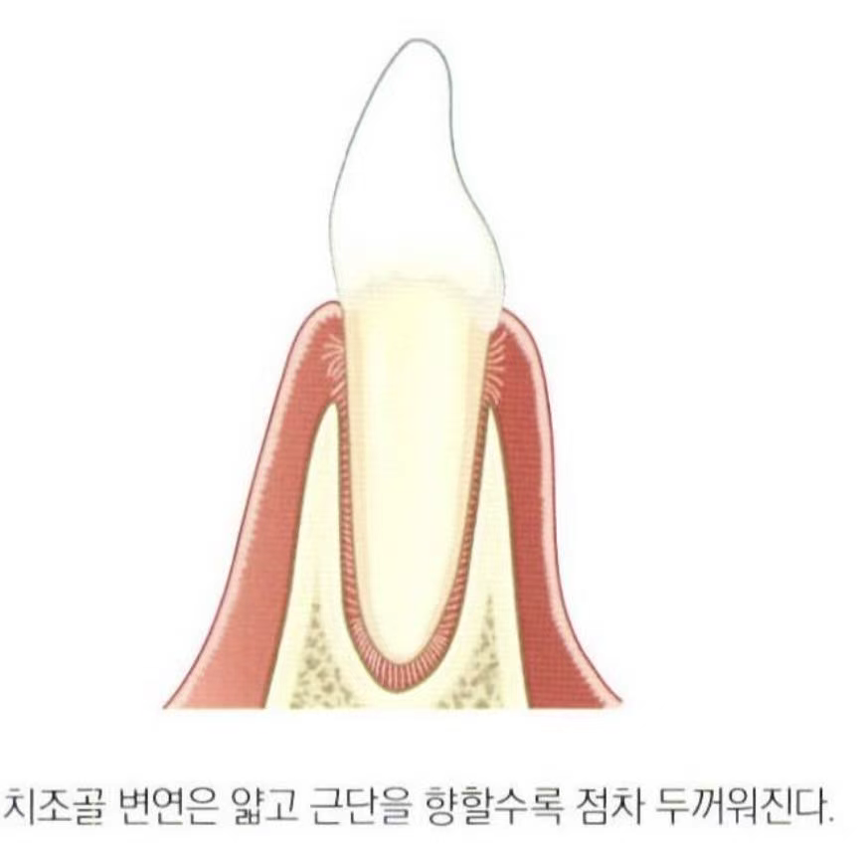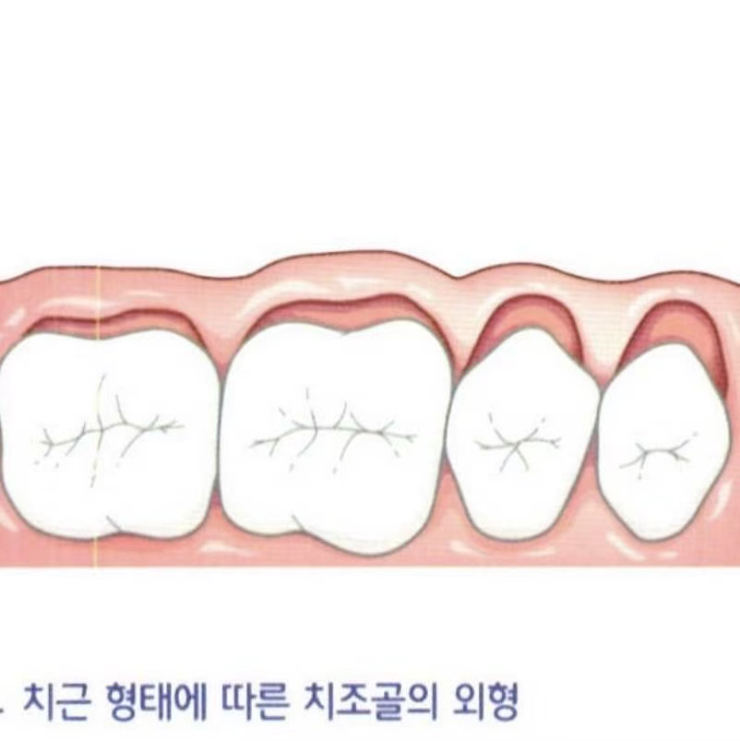
1. 치간부 치조정이 협측 및 설측 보다 치관쪽에 위치하는 양형골이어야 함
2. 치조정의 연장선은 백악-법랑경계의 가상 연장선과 평행
3. 치조골의 두께는 협설측으로 치관쪽의 치조골변연은 얇고 치근중앙부를 지나 근첨단부로 갈수록 점차 두꺼워짐
4. 교면측에서 관찰할 때 치간부 치조골은 치근의 외형에 따라 만곡 특히 상하악 구치부는 이개부에도 함몰형태
5. 전치부는 치간면의 경부가 더욱 풍융, 치간골은 원추모양형태 소구치는 경부가 전치부만큼 풍융하지 못함
구치부는 경부의 풍융성이 희미, 치간골이 편평, 말안장형태

*** 삭제형 골수술은 비정상적으로 재형성된 치조골을
절제하여 생리적인 형태로 재형성
*** 치주낭 제거 및 유지관리가 용이한 환경제공
적응증 ~ 중증,중등도의 골연하 결손이 존재하는 경우
~ 비심미적 치은 형태,보철수복을 용이하게 하기 위해서
장점 ~치주낭 감소,치은보존, 노출된 치근면 재검사 용이
~보존,보철적 수복처치가 용이

130. 치조골 수술 후 실패 원인 ♣ - p.509
1. 수술 후 치태조절의 실패
2. 불완전한 치주낭의 제거
3. 이상적인 골 형태 재현의 실패
4. 부적절한 치은판막의 처리
5. 과도한 외과적 손상: 부골형성 or 골흡수 초래
6. 부적절한 치주포대의 처리
7. 얇은 골조직의 노출 (★)
8. 수술 후 감염
9. 불완전한 치석제거
10. 치근우식증이나 치수문제의 존재

131. 치조골 형태이상 ★★ - p.503 23.24.26
1. 잔존 골벽수에 의한 분류: 파괴된 골 결손부가 가진 골벽의 개수에 따라 1벽성, 2벽성, 3벽성 치조골로 분류하며 복합성 치조골은 전부 혼합된 경우
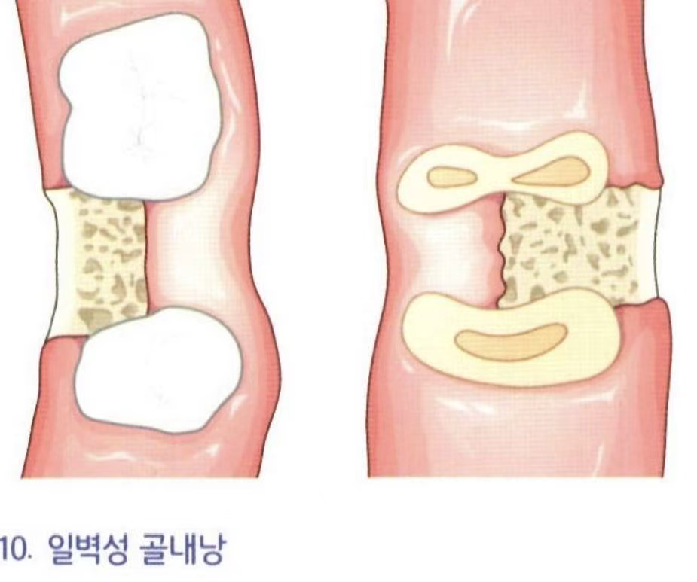
2. 선반골과 치조골 변연 비후: 치은의 염증이 미처치된 상태로 장기화되었을 때 하방 치조골은 대개 수평적 골 파괴 양상을 이루어 선반형태를 나타낸다.
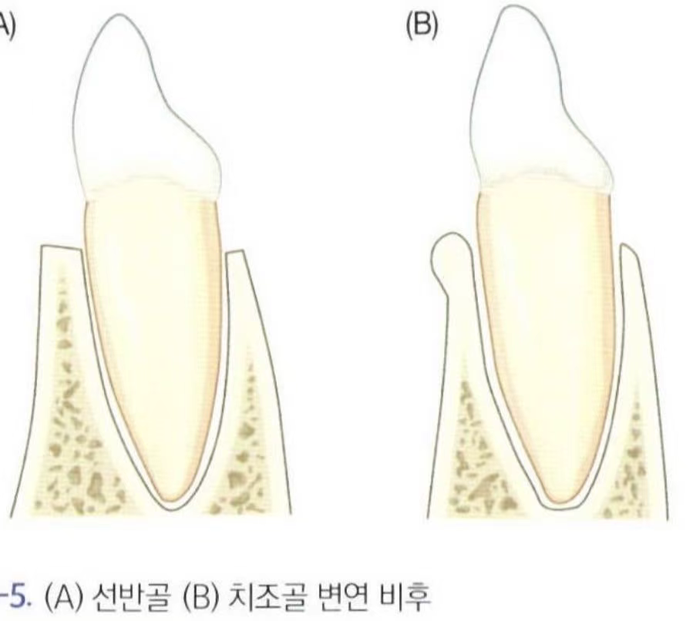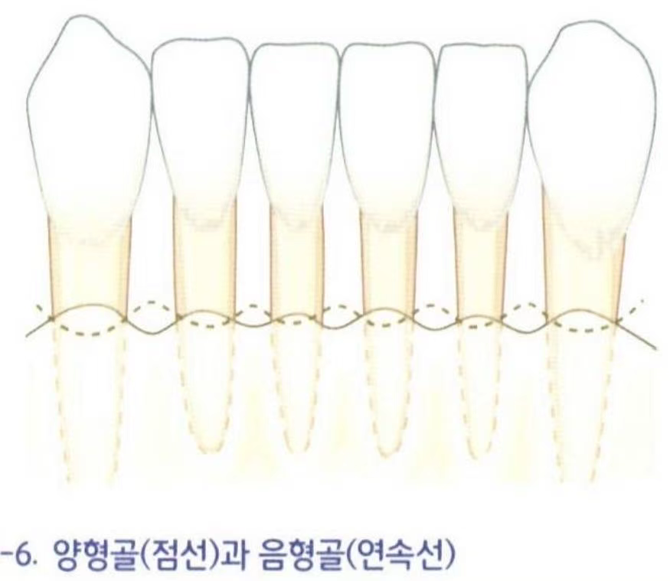
3. 음형골: 치간부의 치조정이 치관쪽이 아닌 협설측 치조골의 높이 측에 만곡되어 위치하는 것
4. 골융기: 상악 구개부 정중과 하악 설측에 빈발
5. 다발 돌출골: 발생빈도가 낮고 상악 구치부 협점막 하방에 빈발, 원인불명
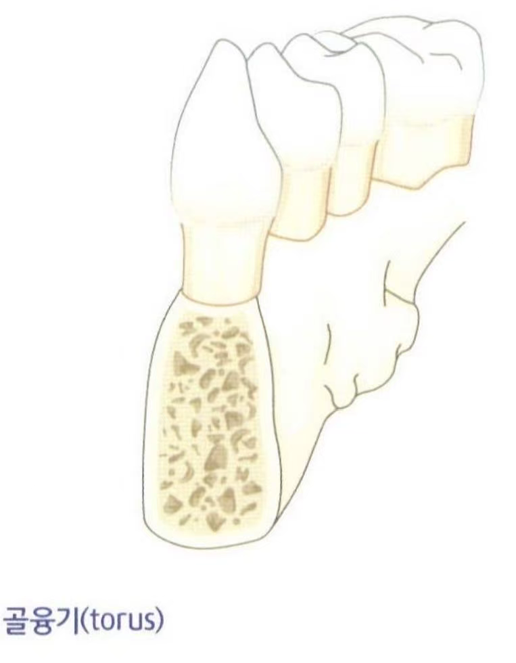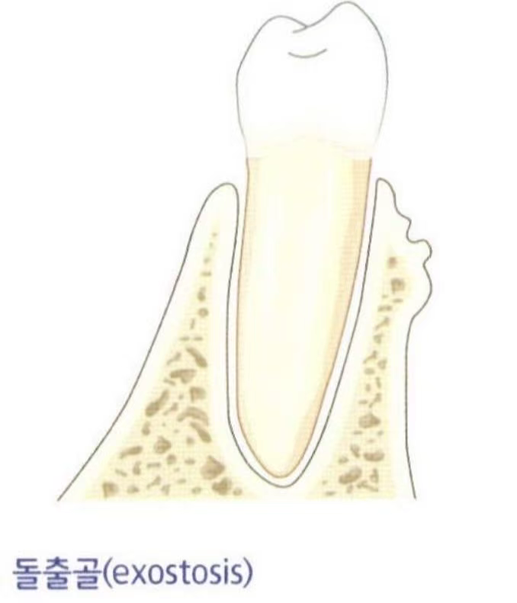
6. 분화구양 치조골은 구치부가 전치부 보다 2 배 호발
7. 편중격: 치조골이 완전히 소실되어 수직형으로 파괴되는 골파괴 양상
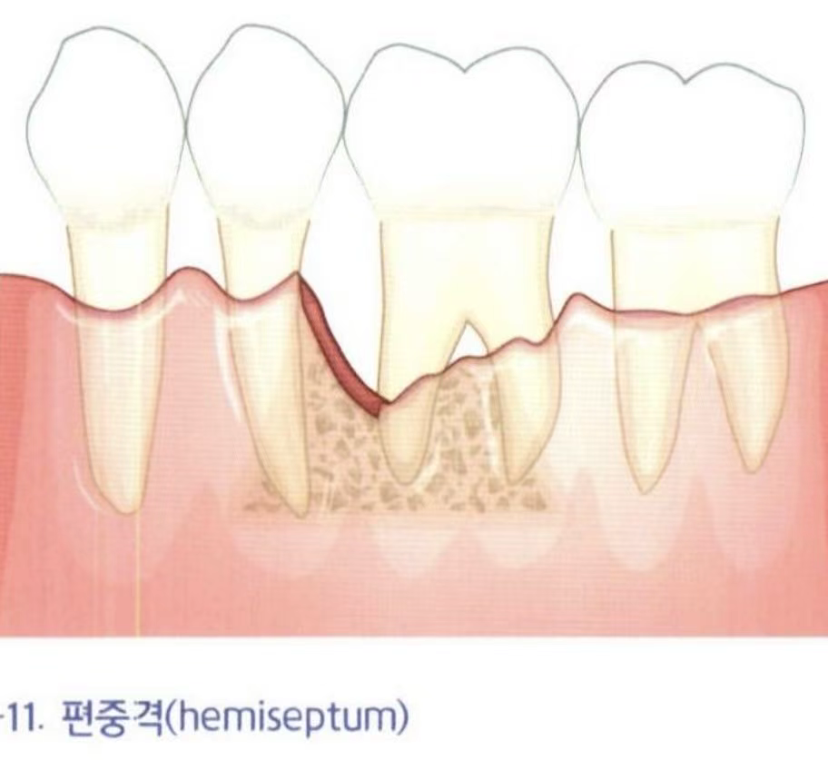
8. 편평골(★): 치은염증이 전 구강에 확산되어 하방 치조골이 편평해지는 것
Cf) 완만하게 비후된 골변형을 제거하는 데 효과적인 기구는 round bur
132. 치조골 성형술 vs. 골 절제술 - p.507
1. 치조골 성형술
① 골외형을 수정하거나 생리적인 치은 구조를 재현하기 위해 비지지골을 성형하는 술식
② 골융기 / 돌출골 / 비후된 골변연 / 둔화된 치간골 / 경사된 하악대구치 / 얕은 분화구 골모양의 치조골
2. 골 절제술
① 형태 이상의 골조직을 제거하기 위해 치근골이나 치근간 지지골을 제거하는 술식
② 분화구양 골형태(crater) / 골내낭 결손 / 편중격(★) / 분지부 병변
133. 삭제형 골수술의 술식 ♣★★★ - p.507~509
20.217.20.22.23.26. 20.21.23.24 26예
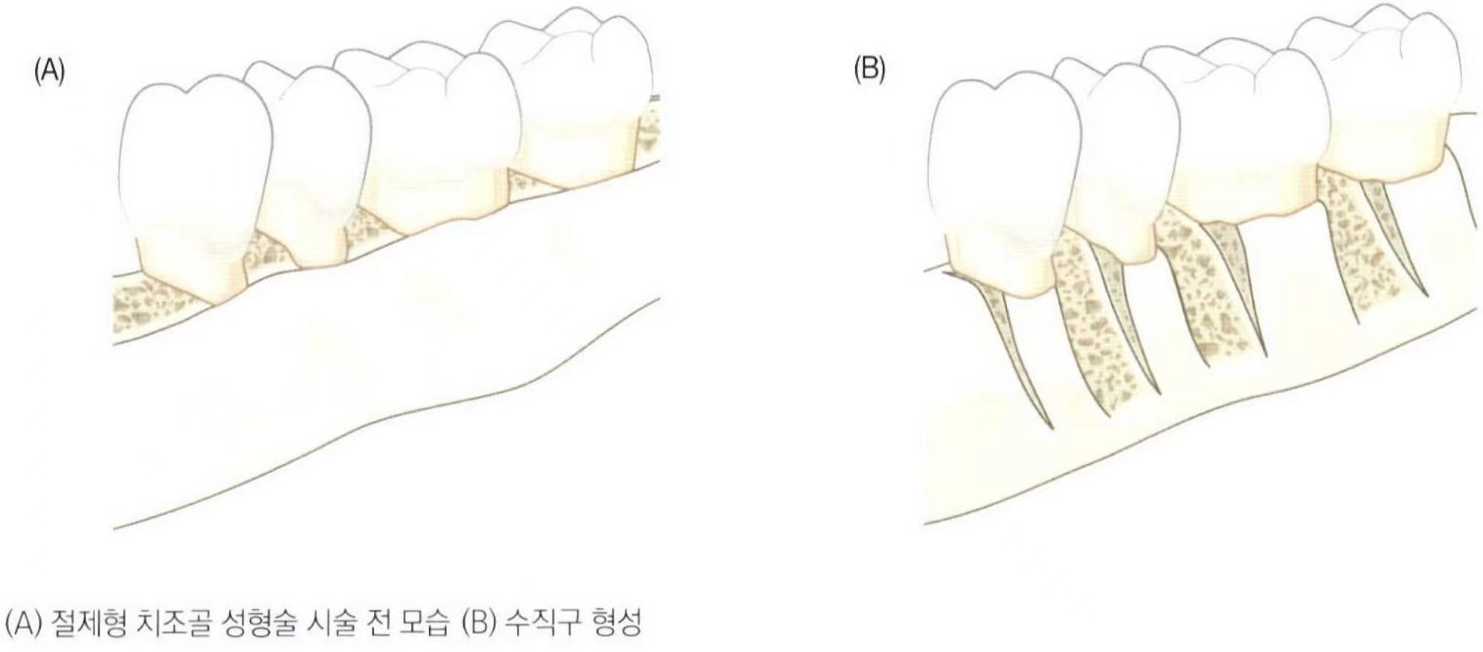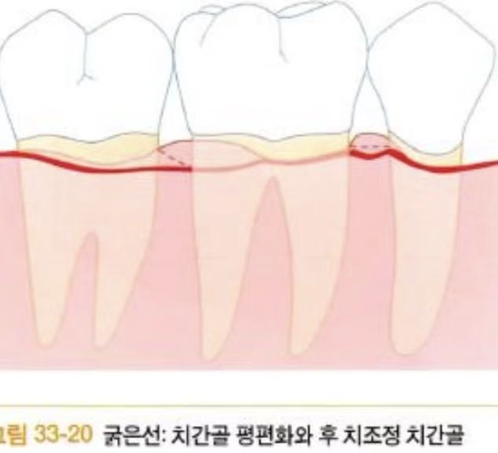
1. 수직골구 형성: 치조골 두께 감소, 치근의 치조골 돌출량 조절, 외형 형성, 치간면 연속성 유지 (★★)
2. 치근부 혼화: 수직골구들을 자연스럽게 연결, 치간골이 얇고 치근부에 천공이 있으면 피함 (★)
3. 치간골 편평화: 파괴된 치간골의 위치가 수평적으로 잔존한 경우, 편중격 결손이 있는 경우에 시행. 치주낭 기저부가 치근 첨단부 가까이에 존재할 때는 수술 불가 (★)
4. 변연골 점진화: 변연골을 치관측에서 근첨단부로 향해 서서히 두껍게 되도록 수정 (★)
· 삭제형 치조골 수술 시 주의사항 (★)
· 전층 판막 수술 필요
· 삭제형 치조골 수술 후 치유과정 (★☆) 22.25
· 육아조직은 치근막과 창상부에 접한 고정된 연조직으로부터 야기되고 시술 골면은 젊고 증식이 왕성한 결체조직에 의해 덮인다.
-육아조직은 창상 가장자리 연조직과 괴사골을 흡수, 이어 조골성 활성이 신생골을 형성
① 파골단계(2~10 일): 파골세포의 분화와 창상부내 골 흡수를 포함한 급성염증 상태, 분할층판막은 치조골 손상 줄임
→ 첫 4~6 일: 섬유망 형성 & 교원질로 대체
→ 후 2 주동안 골흡수 진행
② 조골단계(1~4 주): 3~4 주에 재생 일어나고 골 완전 회복됨
③ 기능회복단계(1~6 개월): 결체조직 완전성숙은 6 개월 걸림, 골수술 시 치조골 노출되면 파골단계 10 일 가량 지연되고 조골(재생)단계 30 일 가량으로 길어짐

34장 재생형 치주수술 (7 판 P.511)
134. 치근표면처치 ★ - p.513
1. 테트라사이클린 or 구연산 용액
2. 치근표면을 해독, 변화시킴 + 백악질,상아질 내의 교원질 섬유를 노출시켜 결합조직의 부착을 용이하게 만듦.
135. 구강 내 자가골 이식 ★★★ - p.514~515 19.20.21
: 골이식시 모든 시술은 수술전 치석제거, 교합조정이 선행 (교합외상으로 골흡수 가능성)
1. 골융괴: 채취한 피질골편을 혈액과 혼합. 동일 시술부에서 골채취, 골수집 제한되고 골형성 능력 낮음
2. 골혼합: 골수술시 수집된 피질골과 망상골편을 생리식염수와 함께 아말감 혼합기의 Capsule 과 Pestle 을 이용, 혼합하여 골결손부에 삽입하는 방법
3. 구내 망상골수강 이식(★): curved & cutting rongeur, curette and trephine 등을 이용해서 망상골과 골수강만을 채취하여 이용. 비교적 높은 골유도 능력 (★)이 있음
4. 골압인: 골결손부에 인접한 무치악상의 치조골을 상층부만 박리시키고 하층부는 부착되도록 하여 치근면에 압접. 혈액공급을 원활히 함
5. 구강 내 자가골 이식의 술식: 공급부의 망상골과 골수의 중앙부를 채득
136. 골 이식 과정 ★ - p.515~518, 518~520
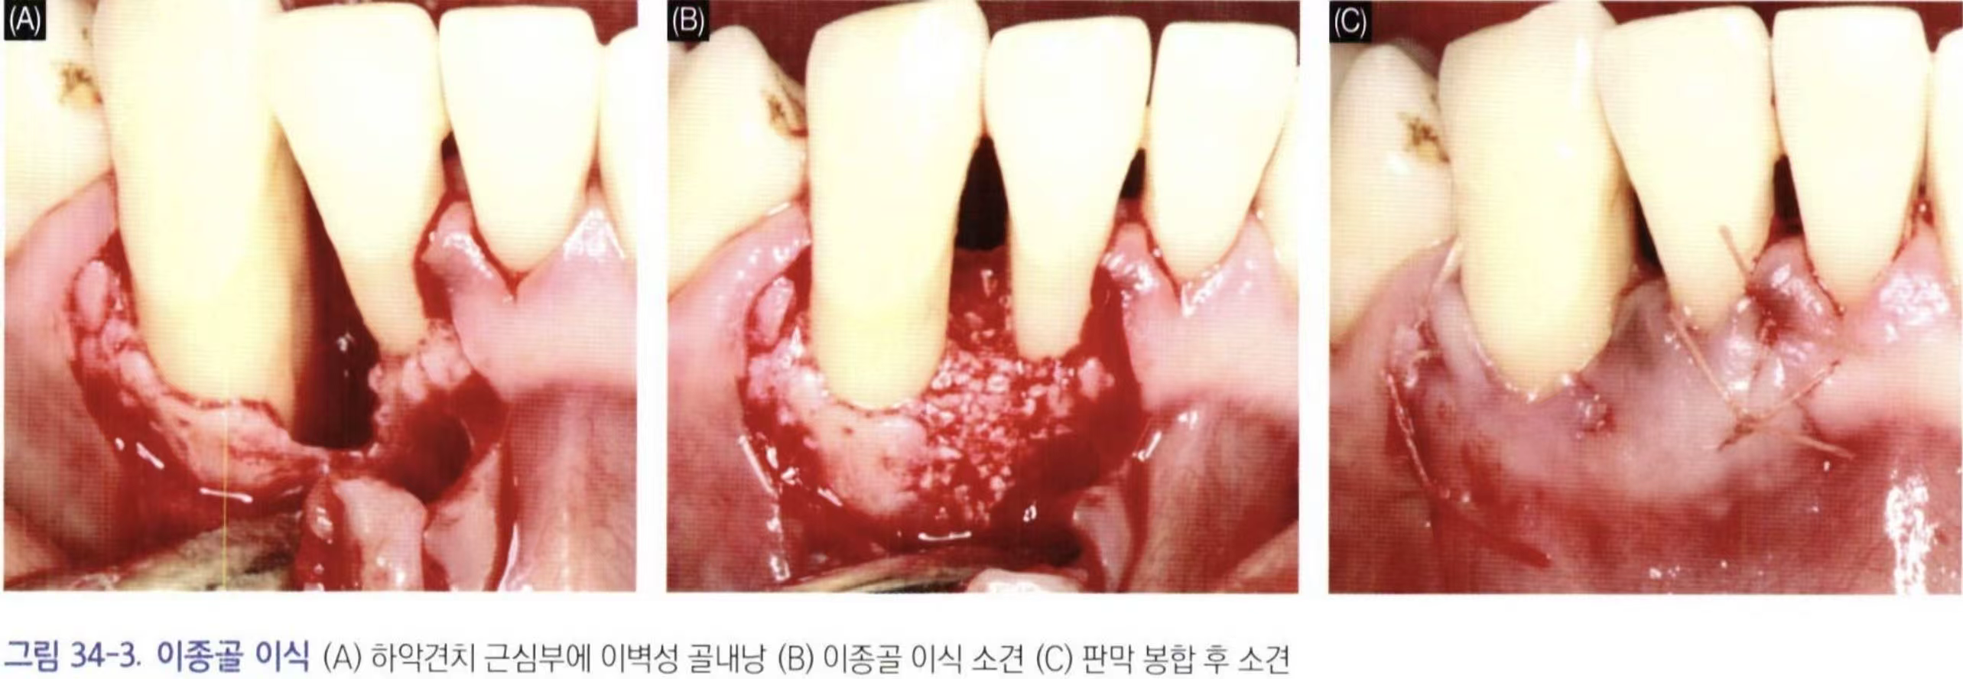
1. 절개 및 판막박리: 역사면 절개를 시행하고 판막을 거상한다.
2. 육아조직과 부착된 결체조직 잔사를 판막과 치간유두 내면으로부터 제거한다. 골병소 기저부의 횡중격섬유군을 포함한 모든 육아조직은 제거되어야 한다.
3. 치근면 활택술: 경화된 이물질, 연조직 부착물 및 변질된 백악질을 모두 제거하여 치근 표면이 희고 깨끗하며 단단하고 매끈하게 한다.
4. 결손부내 골피질박리: 파괴된 치조골 결손부위에 존재하는 염증성 육아조직을 완전히 제거하고 골벽에는 fresh bone 이 나타날 때까지 소파술을 시행한다
5. 이식재를 삽입하여 다져 넣는다.
6. 봉합시 과도한 인장력이 발생하지 않도록, 골막 이완절개를 해준다
7. 봉합 전 치아와 판막을 압접한다
8. 봉합: vertical mattress, interrupted suture 법을 많이 사용
9. 치주포대(coe-pack)를 하고 수술 후 주의사항을 주지시키고 필요 시 항생제와 진통제 등을 처방한다.
· 골이식재 종류 (★)22
동종골 | FDBA(비탈회), DFDBA(탈회)
이종골 | 송아지골(Calf bone, Boplant)  우 탈단백 무기질 골(Anorganic, bovine-derived b)
합성골 | 석고, β-TCP, HA, Polymer, Bioactive glass, 산호제재

137. 조직유도재생술(GTR) ★★★ - p.521~524 20
1. 정의
① 조직반응 차이를 이용하여 치주조직 재생 도모
② 치유과정 중 치은 상피의 결손기저부 증식을 막기 위해 치근면과 인접한 다른 결체조직 구성성분을 분리시키는 막을 위치, 특정세포만 재분포시킬 수 있도록 함 (★)

*** GTR개념은 신부착개념에 기본적 근거
~ 치조골 결손부위를 차폐막으로 격리하여 상피세포의 하방증식과 치은결합조직의 증식을 물리적으로 차단
~ 치주인대내의 미분화 세포들의 증식을 유도함으로써 신생 백악질과 신생 치조골에 새로운 치주인대의 형성
~ 치주조직의 완전한 재생을 도모하기 위한 이론
2. 적응증(★)
① 가장 적합한 경우 : Ⅱ급 이개부병변, 2 혹은 3 벽성의 골결손부, 부착치은이 충분
② 부작용이 일어나기 쉬운 경우(★) : Ⅲ급 이개부병변, 상악 전치부, 좁게 형성된 치간 결손부, 부착치은이 거의 존재하지 않는 결손부
3. 술식
① 시술 전 준비
② 절개: 열구절개, 치간유두 남겨둠
③ 결손부의 처치
④ 적절한 막의 선택 및 모양 형성: 예리한 각이 없도록, 결손부를 완전히 피개하고 결손의 측면과 근단측으로 최소 3mm 이상 연장
⑤ 봉합: sling suture 이용 치아둘레에 차폐막 봉합, 봉합매듭은 치간선각상에 위치, 치주판막에서 2~3mm 치근단 쪽에 위치하도록 하여 구강 내 노출 방지

35장 치근이개부 병소 (7 판 P.529)
138. 치근이개부 병변의 분류 ★★★ - p.531~532 23.
2125.25예.26예
1. Glickman 의 분류 (★★) 및 진단
① Grade Ⅰ : 치주인대에 파괴가 시작, 치조골의 소실은 나타나지 않음
② Grade Ⅱ : 일부분에 치조골의 파괴. 치주탐침으로 검사 시 부분 관통
③ Grade Ⅲ : 치근이개부가 치은으로 덮여있으나 완전히 관통
④ Grade Ⅳ : 치근이개부가 구강 내로 완전히 노출되어 있음
2. Hamp 분류 (★★)
① 1 도 : 수평적인 파괴가 치아폭의 1/3 이내
② 2 도 : 수평적인 파괴가 치아폭 1/3 넘지만 완전 개통은 아닌 경우
③ 3 도 : 수평적인 파괴가 완전히 개통
3. 진단은 Nabers probe 이용
4. 감별진단: 치수병소, 과도한 교합압
5. 외상성교합의 경우 방사선 투과성 나타나며 probe 는 치근이개부까지 삽입되지 않음.
교합조정이 치주치료보다 선행되어야함 (★)
139. 치근이개부 병변 치아별 특징 ★ - p.530
1. 상악 제 1 대구치
① 면적은 root trunk>MB > P > DB
② 치근이개부는 CEJ에서 평균 4-6 mm근단측으로 위치
③ 근심치근이개부는 CEJ에 가깝게 위치하고 구개측에 치우쳐 있으며, 원심치근이개부가 근단측에 가깝게 위치
④ 치근함몰부 MB > DB > P
2. 하악 제 1 대구치
① 면적은 M > D > root trunk
② 협측과 설측의 치근이개부는 CEJ 에서 서로 다른 거리에 위치: 설측이 협측보다 근단측에 위치하며 그 거리는 평균 3~5 mm
③ 치근이개부 부위의 치주낭이 5 mm 이상인 경우에는 치근이개부 병변을 의심
3. 상악 제 1 소구치
① 2 개의 root cone 이 나타나며, CEJ 에서 치근이개부까지의 거리는 약 8 mm정도
· 대부분 치근이개부 폭은 1mm 이하이며 0.75mm 이하인 경우도 절반 이상. 큐렛 폭은 0.75 - 1.0mm 이므로 적절한 debridement 어려움.
140. Probing (상악구치) ★ - p.532
1. 근심 이개부: 협측보다는 구개측으로 치우침
→ 근심 치근이개부는 구개측에서 접근
2. 원심이개부: 협측과 구개측 중간에 위치하므로 협측이나 구개측 모두에서 접근
141. 치근이개부 병변의 치료(Lindhe, Hamp) ♣★★★☆ - p.533~535 20.23.24.25. 20.23.2526예
1. 1 도: Scaling & root planing, furcation plasty(치근이개부 성형)
· Furcation plasty: 치근과 골면의 이행부로 수평적 요소가 남아 있을 때 구강위생이 이뤄지기 어렵기에 이를 용이하게 만들기 위해 치은성형술, 골성형술, 치아성형술 등을 동원
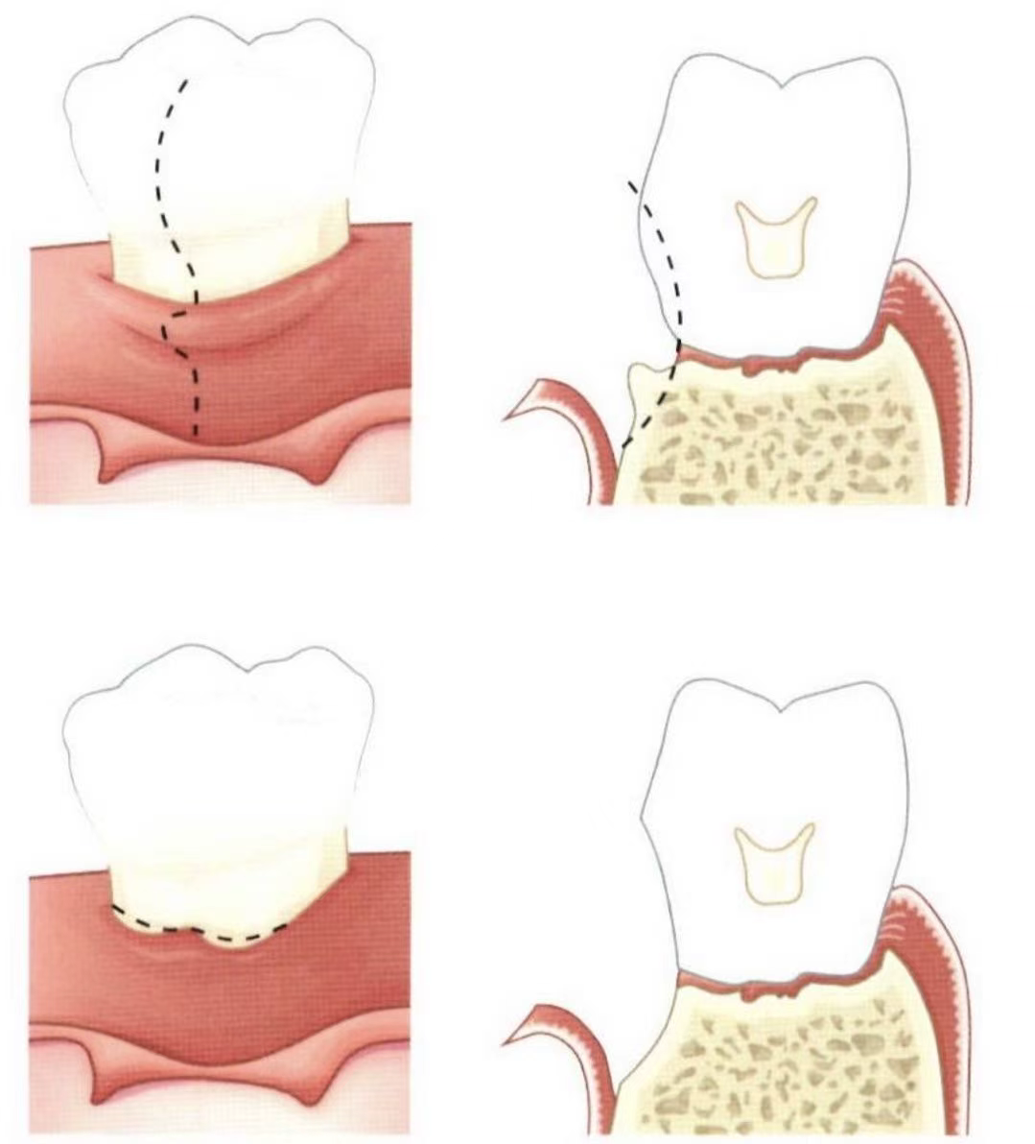
[그림] X치은성형술, 골성형술, 치아성형술
· A 치은성형술: 이개부를 피개하는 치은의 해부학적 구조 개선
· B 골성형술: 이개부에 인접한 치조골을 재형성
· C 치아성형술: 발육구, 법랑돌기 제거해 생리학적 외형 형성
2) 2 도: 치근이개부 성형, 터널화, 치근절제술, 발치.
· 하악구치부에서 조직유도재생술
3) 3 도: 터널화, 치근절제술, 발치
· 치근절제술(★): 다근치의 어느 하나 혹은 두 개의 치근을 제거하는 술식, 짧은 root trunk 의 길이, 치근간 2~3mm 공간 필요
① root resection: 치관부 전부 유지
② hemisection(★): 치관 + 치관부도 동실 상실
③ premolarization:(Bicuspization)
대구치 치근 2 개 모두 유지 터널화(☆):
이개부 병변이 존재하는 다근치의 경우 치은 및 치조골을 절제하여 협설측으로 관통시키는 술식

36장 치주성형수술 (7 판 P.539)
142. 치주성형술식의 목적 및 적응증 ★★★★ - p.540~541
1. 치주낭의 기저부가 치은점막경계부 하방에 위치하거나 치은점막 경계부 근처에 위치하는 경우 치주낭의 제거를 위해서 → 근단변위판막술 이나 유리치은이식술 사용 (★)
2. 치주낭의 형성없이 부착치은이 적은 경우 부착치은을 형성해주기 위해서 → 치은이식술
3. 노출된 치근면을 덮어주기 위해서, 치근에 생긴 치은퇴축이며 치은에 염증이 있거나 치은퇴축과 관련된 근육의 긴장이 있는 경우에는 치료 → 측방판막이동술, 치은이식술, 치은이식술을 겸한 상방이동판막수술방법, 상피하결합조직 이식술, 조직유도재생술
4. 소대나 근육부착부위의 위치 수정 → 소대절제술
5. 구강전정을 깊게 해주기 위해서 → 구강전정성형술 (★)
6. 임플란트 보철물 주위 각화점막의 폭을 증가시키기 위해서 → 유리치은이식을 동반한 근단변위판막술 (★★)
· 근단변위판막술: 전층 혹은 부분층 판막을 젖혀 근단 변위시킴으로써 치주낭을 제거하고 부착치은의 폭을 넓힌다. (★)
· 치은이식술: 부착치은의 폭을 증가 or 치근 피개의 목적 (★)
cf) 치관연장술 : 임상적 치아 길이가 짧아서 많은 치은이 보이거나 건전 치질의 노출이 필요한 경우 or 비정상적 위치로 맹출되는 치아에서 임상적 치관 길이를 연장 (★) (p.447)
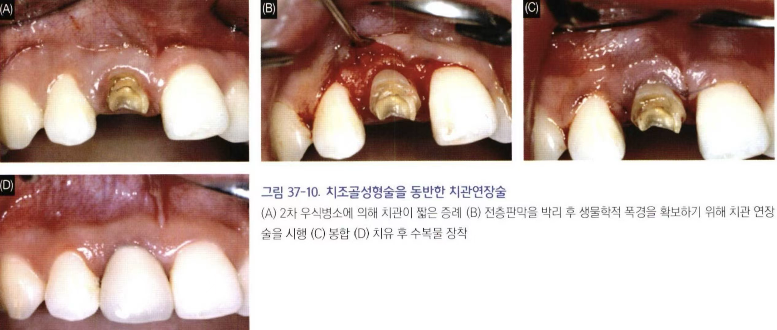
143. 치은이식술(gingival graft) ♣★★ - p.543~547
17.21.24. 21.22.25
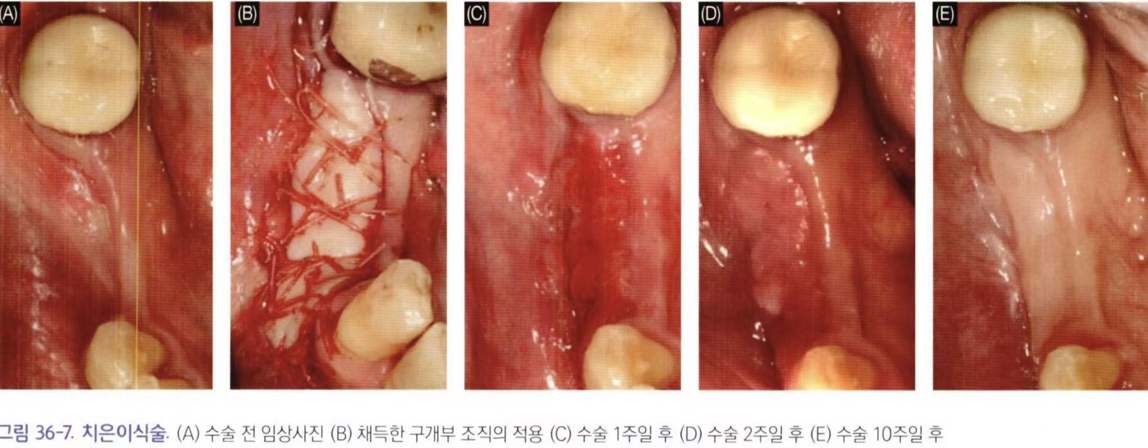

1. 적응증
① 부착치은의 양을 증가시키거나 부착치은이 없는 경우 새로운 부착치은을 형성시켜주기 위해
② 치은퇴축 예방, 치은퇴축 부위 덮어주기 위해
③ 구강전정을 깊게 해주기 위해
④ 소대와 근육부착을 재위치시켜주기 위해

2. 술식
① 수용부의 준비 :
~ 원하는 이식편의 크기보다 25% 정도 크게 수용부 형성
가위나 tissue nipper를 이용하여 수여부에 있는 여분의 연조직이나 근육섬유를 제거해주고
수부의 최하부 골막을 천공시켜 주기도 한다.
② 공여부위로부터 이식편의 준비 :
~추벽(rugae)최원심에서부터 전구개공 앞까지의 치아에 인접해있는 부위의 구개점막이 공여부위로, 치은변연으로 부터 3mm 정도 하부에 오도록 형판을 구개점막에 붙임,
~ 이식술에 사용되는 이식편이 두께는 1.0~2.0mm 정도 적당 (-> 치주과학 7 판 기준 1.0~2.0mm, 6 판 기준 0.5~1.0mm)
③ 이식편의 이동 및 고정 :
~ 두꺼운 혈병은 이식편의 혈관신생에 장애를 주고 세균이 성장
~이식편을 봉합한 후 5분간 압박하여 혈액과 삼출물 제거 ~이식편에 긴장을 덜 주고 봉합을 최소화한다
④ 치주포대의 부착 :
~공여부위에 출혈이 멈추면 치주포대를 부착하며 지지가 힘들 경우 plastic stent나 modified Howley retainer를 이용

3. 치유과정(★)
① 초기(0-3 일): 혈장형 순환에 의해 영양공급, 이식편 상피는 변성과 괴사 및 탈락
② 맥관재생기(2-11 일): 혈관 문합, 이식편과 하부결합조직 사이 섬유성 결합, 재상피형성, 치근면 상피접착
③ 조직성숙기(11-42 일): 맥관계 정상화, 상피 각화
★ : 치은퇴축으로 부착치은 부족시 치은이식술
→ 2 달 치유기간 → 치관판막이동술
144. Miller 의 치은퇴축 분류 ★ - p.548 23. 20.21.24.26예
· Class Ⅰ: MGJ 를 넘지 않으면서 인접치간골과 치간유두의 소실없이 그 높이가 높은 경우.
· Class Ⅱ: MGJ 를 넘었으나 인접치간골과 치간유두의 소실없이 그 높이가 높은 경우.
· Class Ⅲ: MGJ 를 넘으면서 약간의 골과 유두의 소실이 동반 or 치아의 위치 이상이 있음
· Class Ⅳ: MGJ 를 넘으면서 골과 유두의 소실이 심한 경우, 중증 치아의 심한 위치이상
· I,II: 완전한 치근피개 가능, III: 부분적 가능, IV: 어려움 (★)
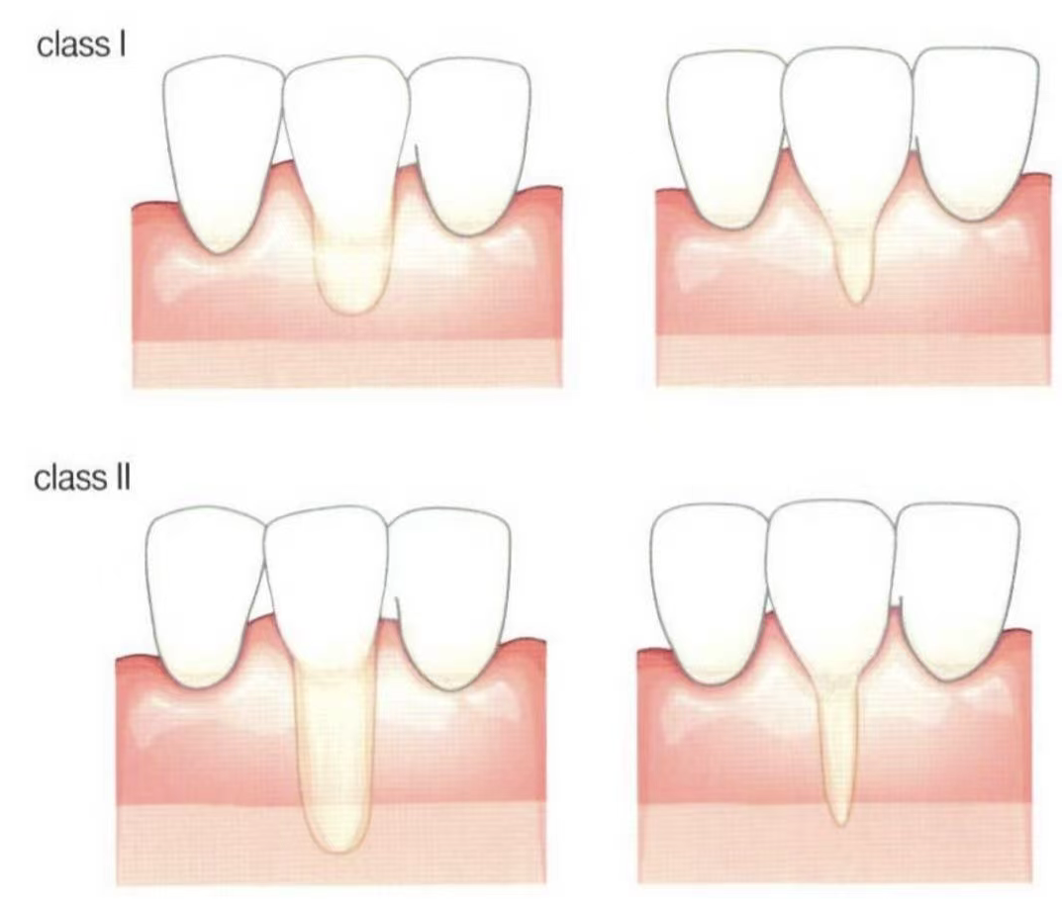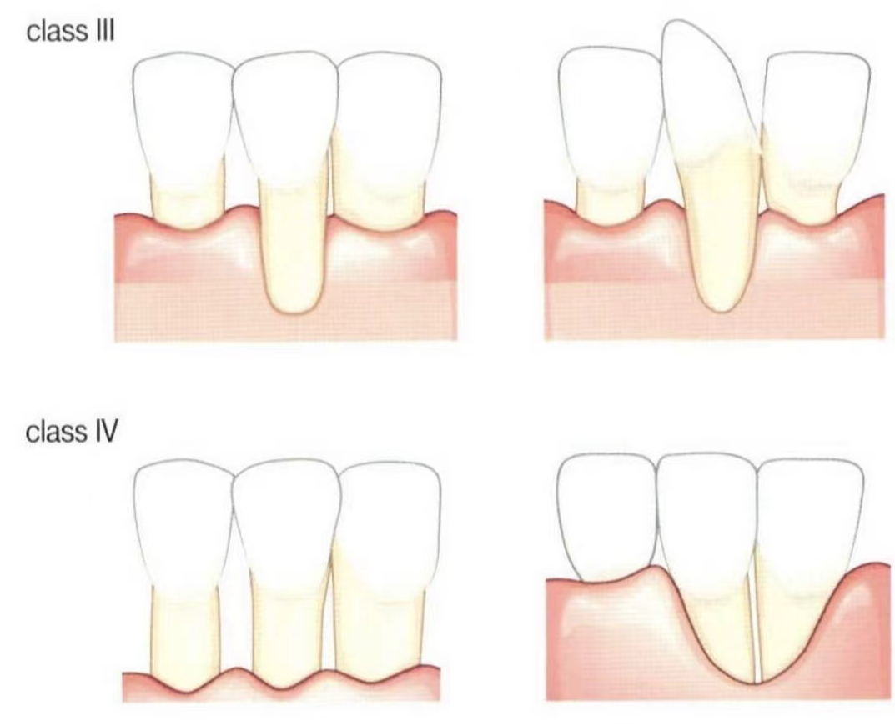
145. 치근피개술식 ★★ - p.547~556 22.23. 21
· 적응증 : 환자의 심미적인 요구, 치아과민증(★), 치경부마모증
· Miller 분류 중 1,2 군은 완벽한 치근피개 가능(★), 3 군은 부분적으로 가능, 4 군은 불가
- 측방이동판막수술(Laterally positioned flap) ★
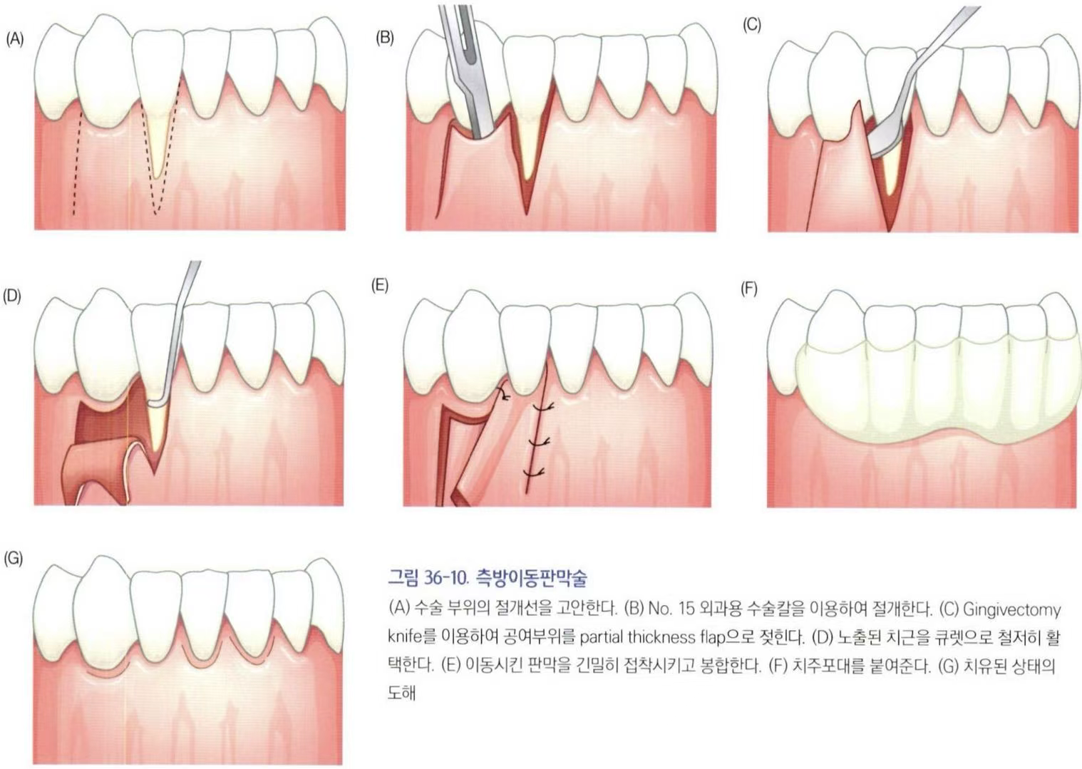
① 노출된 치근면 덮어주기, 부착치은의 양 증가시키기 위해
② 판막 형성 시 부분층 판막으로 박리해야 공여부위의 치조골 소실을 막고 치유가 빠르다. (★)
③ 변위된 판막은 노출된 치근 넓이에 비해 넓어야 하고 장력이 존재하지 않아야 한다.
④ 공여부위 치주조직은 건강하고 충분한 양의 부착치은을 가지고 있어야하며 치조골 소실, 열개, 천공이 없어야 한다.
⑤ 판막을 측방으로 옮길 때 장력을 없애주기 위해 판막 하부에 사선절개를 해준다. (★)

- 치관변위판막술(★) 22
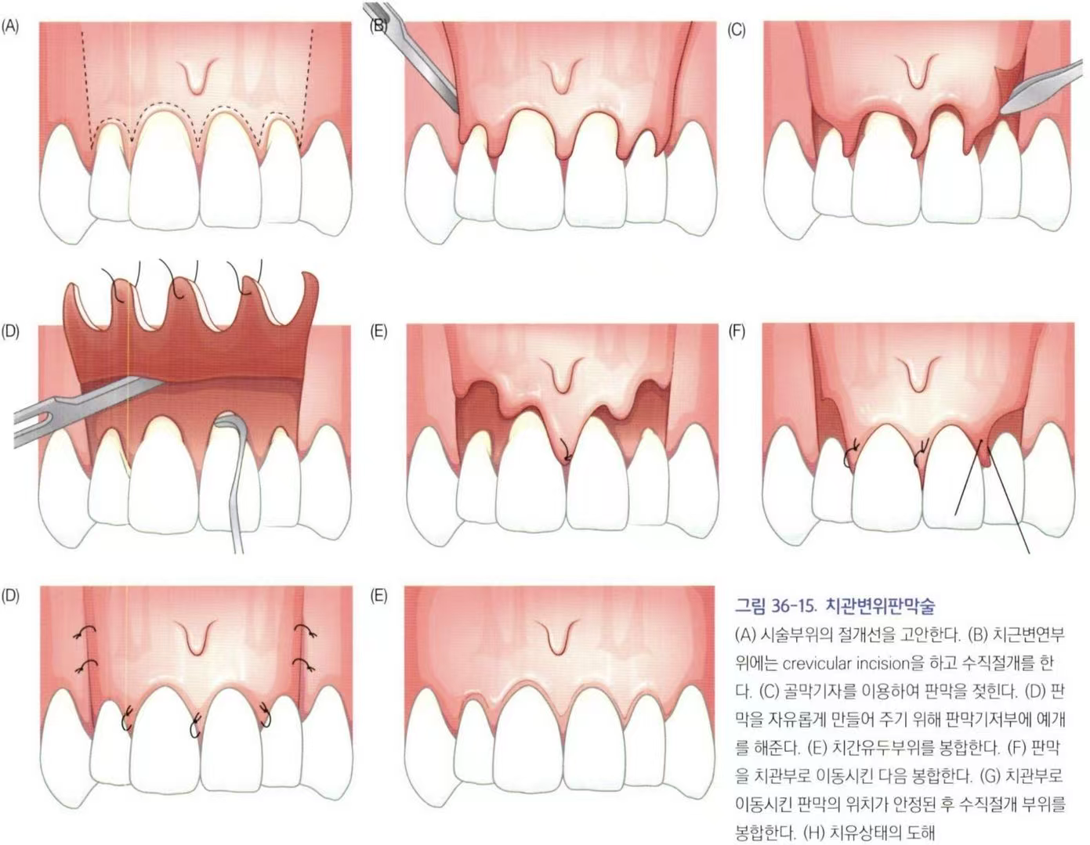
① 1~多 치아에서 퇴축 얕고 치주낭 없는 부위 (★)
② 치은이식술 2 개월 후 치관변위판막술 가능
3. 치은이식술 23. 21
① 노출된 치근부위가 혈관이 없어 예후가 좋지 않았었다. → citric acid, 여러 봉합방법 이용
② 구개부위에서 채취, 술후 출혈, 동통 가능성
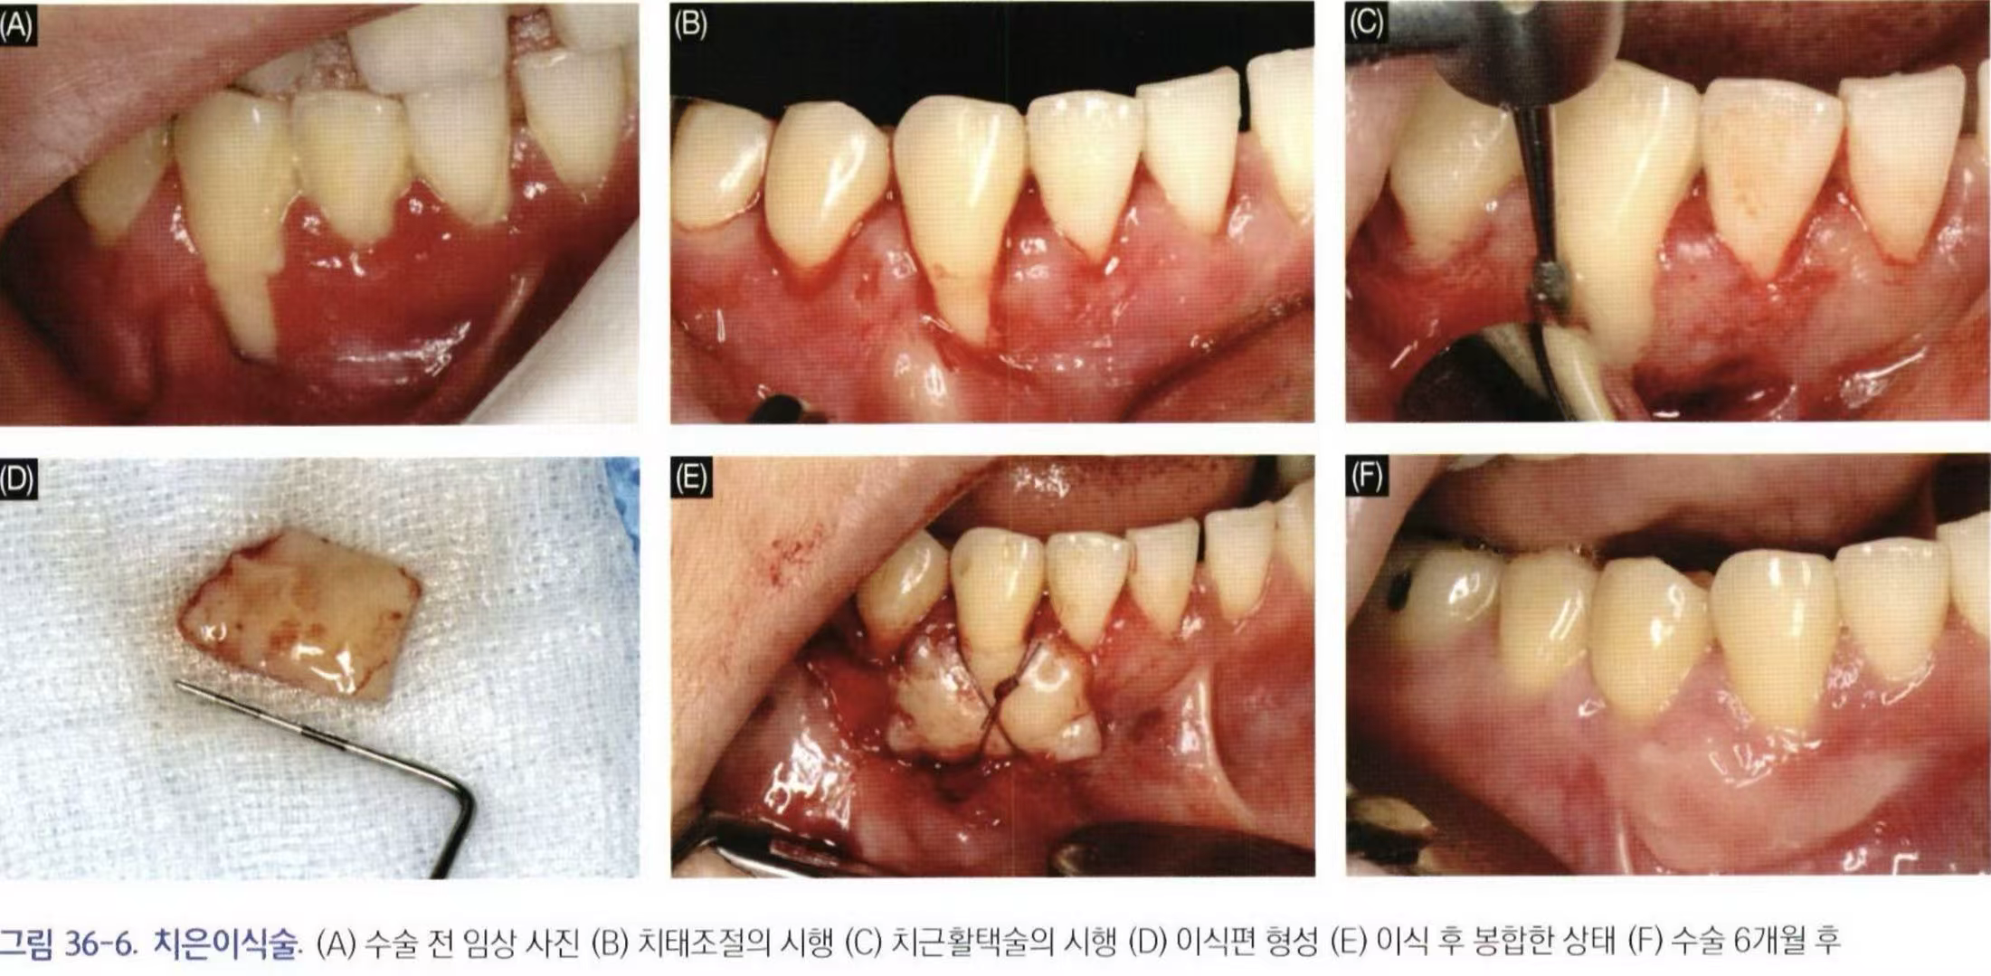
4. 상피하 결합조직 이식술 19.23
① 치은이식술보다 덜 손상, 심미성 우수 (★)
② 부분층 판막 형성
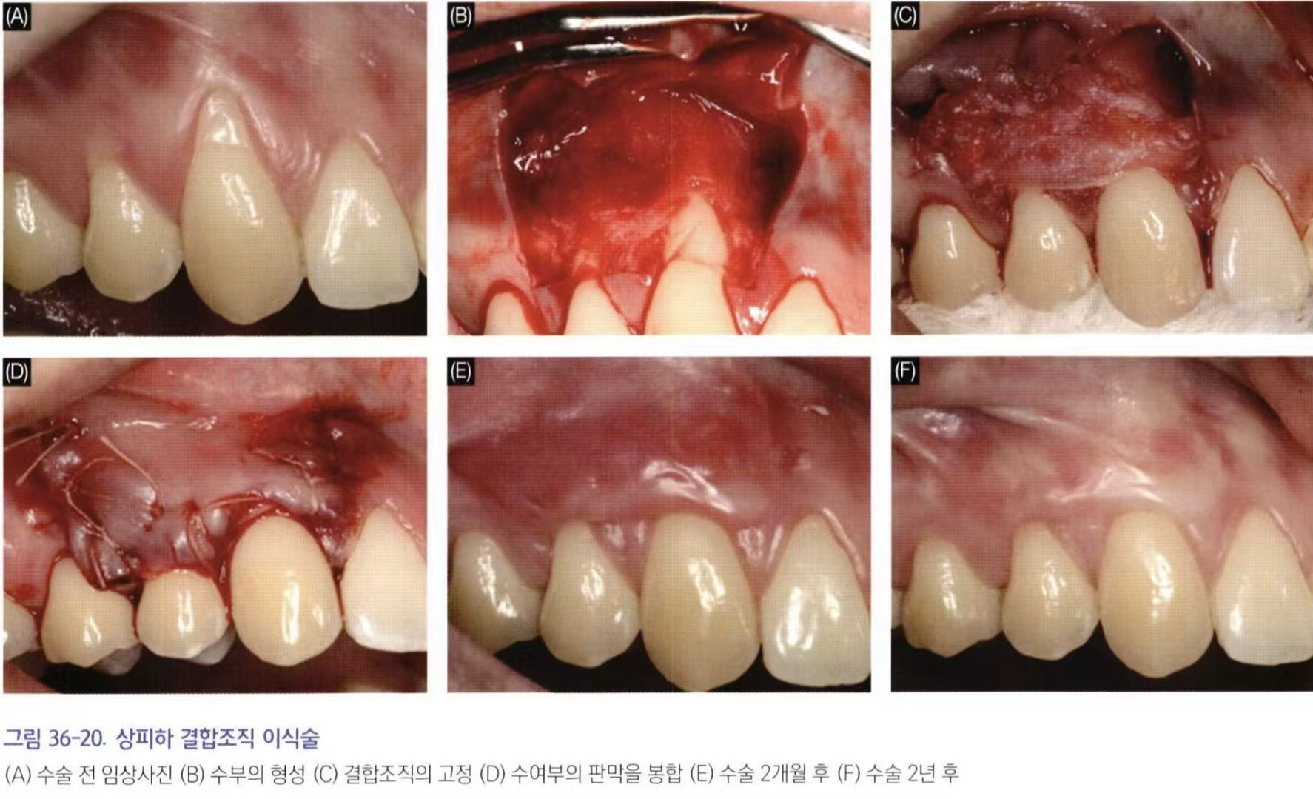
5. 조직유도재생술
: 치근이 오목면이 되게 활택 실시, 차폐막이용
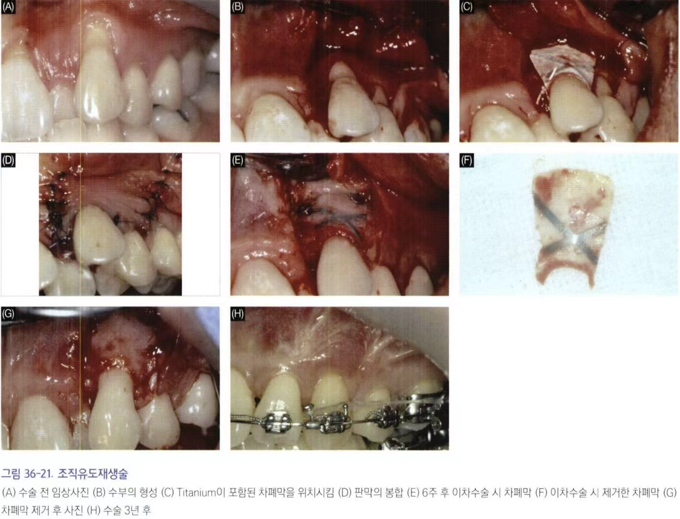
146. 상피하 결합조직 이식술 23
1. Langer&Langer technique
: 이식편 위로 판막을 치관 쪽으로 덮음
2. Envelope technique
: 결합조직 이식편을 envelop 속에 넣어 일부가 노출 치근을 덮음.

37장 심미적 치주치료 (7 판 P.561)
147. 과다한 치은노출(gummy smile)의 원인 ♣★ - p.563 21
1. 상악 과성장 (+ 치아 위치 이상)
2. 상순이 짧음에 따른 연조직 이상
3. 치은변연의 치근단 방향으로의 이동부족(altered passive eruption) → 짧은 임상적 치관: 외과적 치관연장술로 치료
Q. gummy smile 치료를 위한 치관연장술 시행 전 가장 중요한 평가 요소는? A : 임상 치관 길이 (★)
148. 생물학적 폭경 (Biologic width) ★★ - p.564
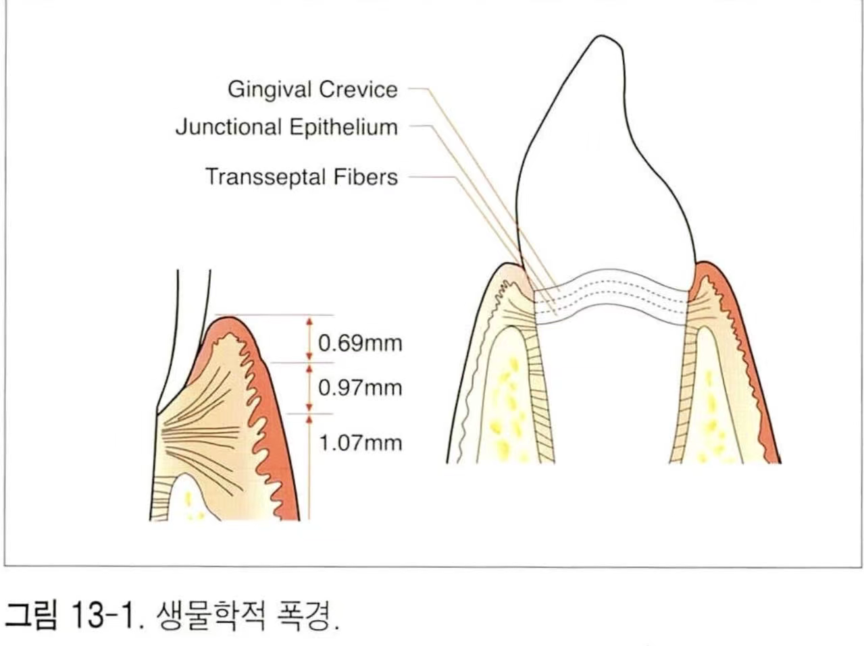
A. 상피부착부와 결체조직 부착부 합한 것
· 평균 2.04 ㎜ 정도(epi 0.97 + CT 1.07)
B. 보철물 변연이 생물학적 폭을 침해하였을 경우
: 염증과 치은출혈, 결국 부착부 소실, 치주낭 형성
C. 결합조직 부착부 길이는 변하지 않는다.
· 치아의 fx.line 이 골 하방 2mm 면 CLP 몇 mm 노출? → 5mm
149. Altered Passive Eruption 의 분류 ★★★☆ - p.564~566 21.24.25.21.23
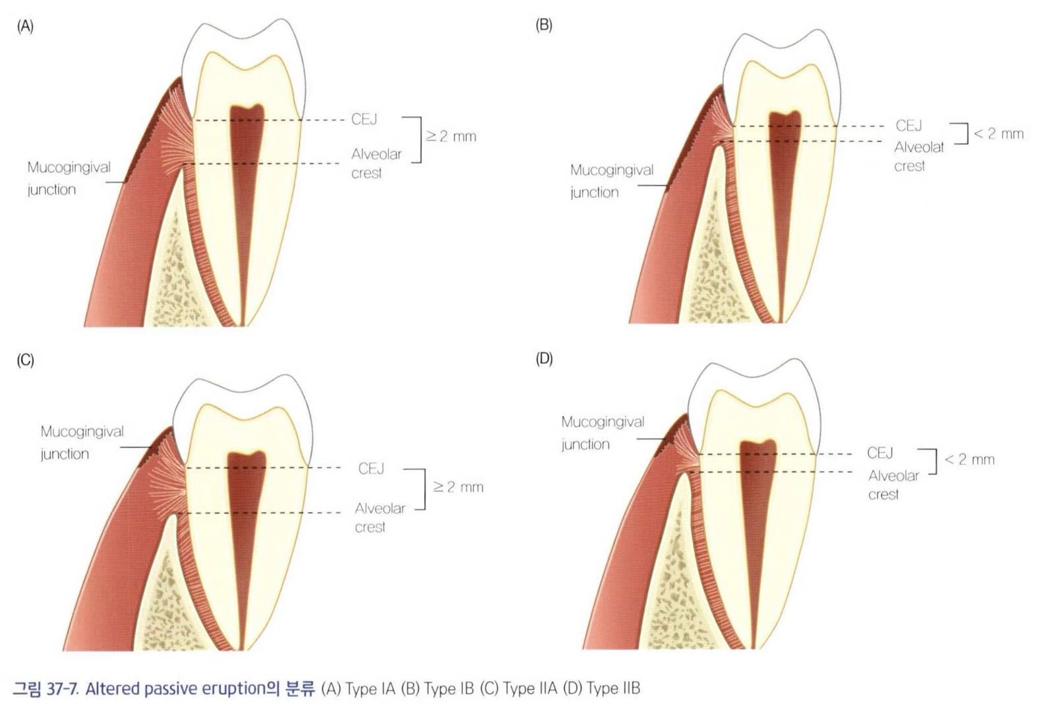
1. 분류 by Coslet ☆
① Type I : 부착치은이 넓고 충분
② Type II : 부착치은이 정상 폭
· subgroup A : CEJ ~ 치조정 거리가 2mm 이상
· subgroup B : CEJ ~ 치조정 거리가 적은 경우
2. 분류에 따른 술식
· Type IA : 치은절제술
· Type IB : 치은절제술 + 골삭제
· Type IIA : 근단변위판막술
· Type IIB : 근단변위판막술 + 골삭제
150. 치간유두재건 ★ - p.568
1. 분류
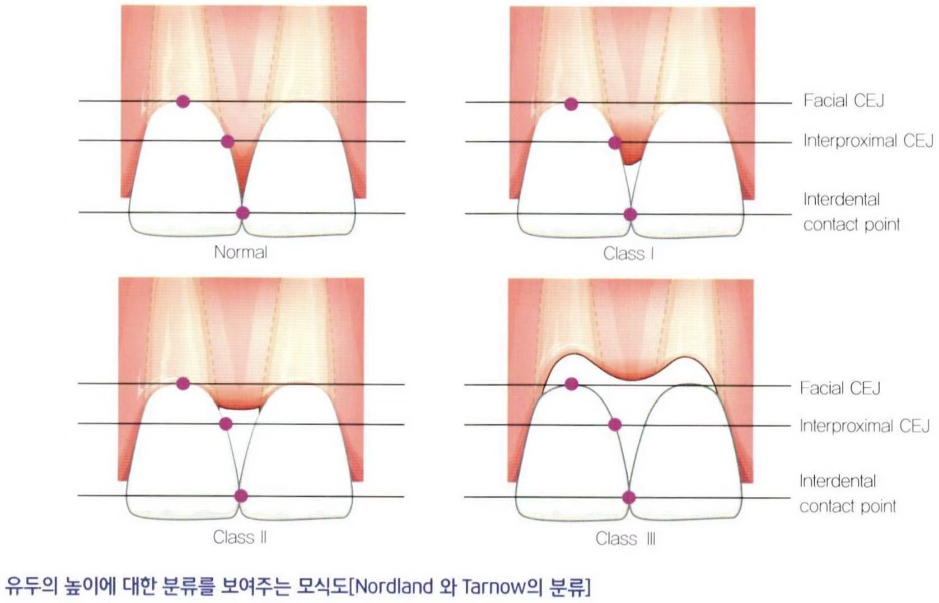
① 정상: 치간유두가 치간공극을 완전히 채움
② Class I: 치간유두 끝부위가 치간부 접촉점-CEJ 사이
③ Class II: 치간유두 끝부위가 치아 인접면 CEJ 높이이거나 하방이며 순측 CEJ 보다는 상방
④ Class III: 치간유두 끝부위가 순측 CEJ 높이이거나 하방
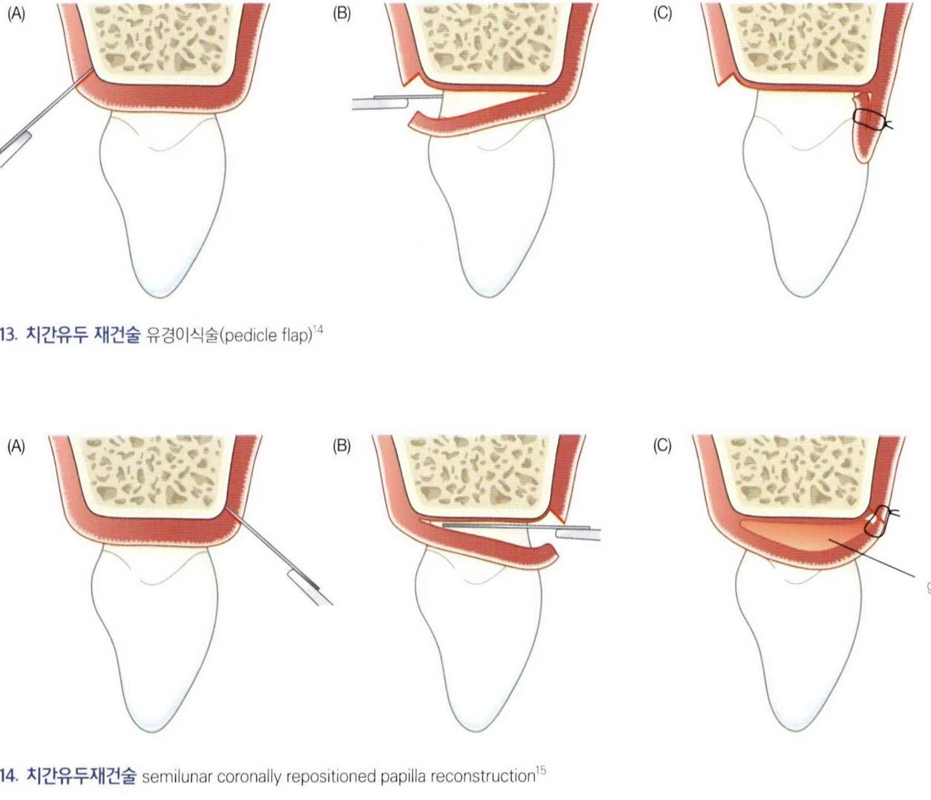
2) 치간골능과 접촉점 사이가 5mm 이하인 경우 유두가 항상 100% 채워지지만 6mm 이상인 경우 치간부 공간이 부분적으로만 채워짐 by Tarnow
151. Seibert 분류 : 융선결손을 3 부류로 구분 ★ - p.570 22
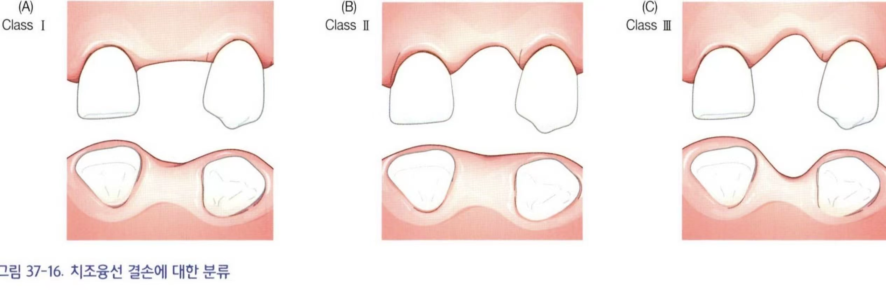
1. Class Ⅰ : 높이는 정상이고 폭이 결손
2. Class Ⅱ : 폭은 정상이고 높이가 결손
3. Class Ⅲ : 폭과 높이가 모두 결손
· 경도 : 융선결손이 3mm 보다 작은 경우
· 중등도 : 융선결손이 3mm - 6mm 사이
· 고도: 융선결손이 6mm 이상
152. 융선증대술식 ★ - p.571~574 24
1. Roll 술식:
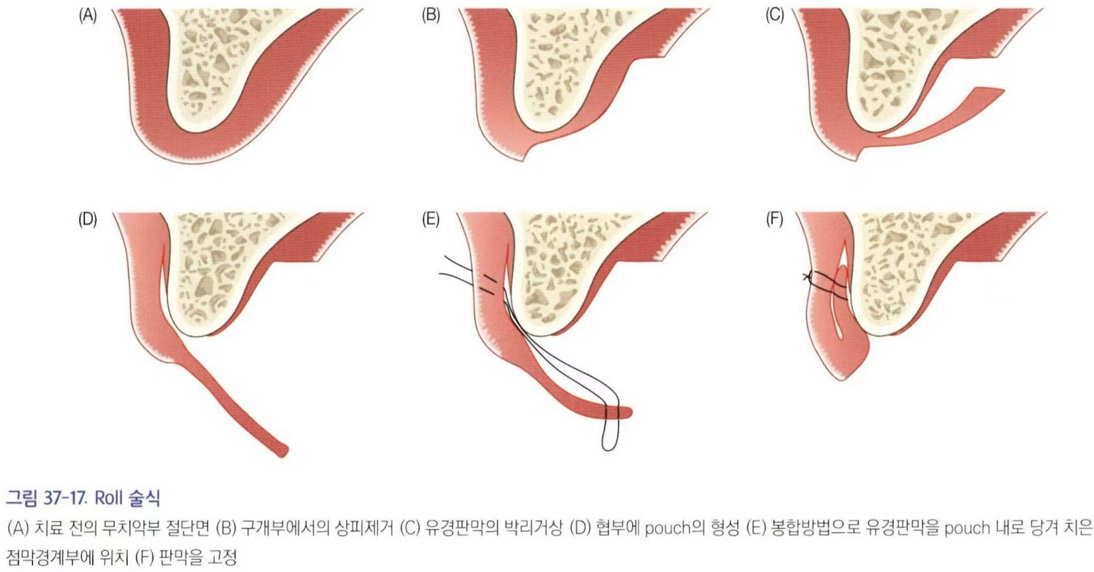
상피를 박리시켜 결체조직 판막을 형성하고 이식편을 수용할 수 있는 pouch 를 만든 후 결체조직 판막을 pouch 내 삽입 봉합, 경도나 중등도의 Class Ⅰ 결손 회복
· 융선 높이를 수복하는데 한계, 융선의 색조 및 표면성질을 변경할 수 없다
- Pouch 술식:
Class Ⅰ 융선결손 시 사용. 융선조직의 색조와 표면성질을 그대로 유지시킬 필요가 있을 때 사용
· 융선 높이를 수복하는데 한계, 융선의 색조 및 표면성질을 변경할 수 없다
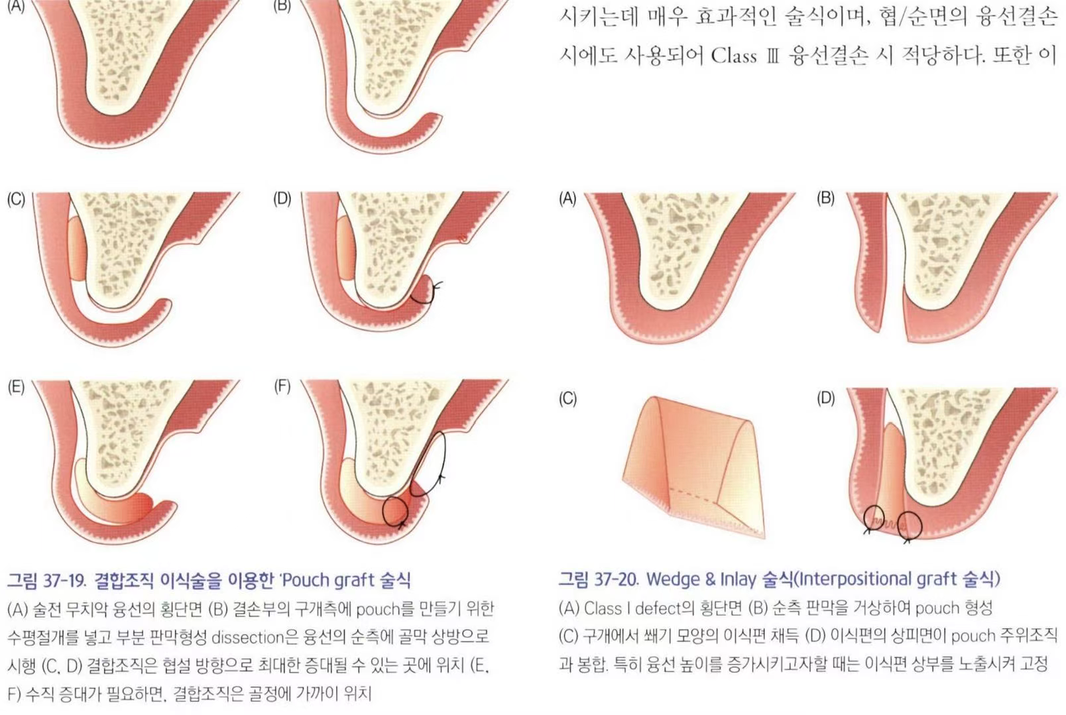
- Wedge & Inlay 술식:
현존 융선조직의 색조와 표면성질을 그대로 유지시키면서 Class Ⅰ 결손과 중등도의 Class Ⅱ결손인 경우 적용
- Onlay Graft 술식:
onlay 이식술은 융선높이를 증가시키는 데 매우 효과적, 협, 순면의 융선결손 시에도 사용, Class Ⅲ 융선결손 시 적당, 조직 내 비심미적인 색소침착이나 amalgam tattoo 가 있을 때 사용
· 이식편수용부에 혈액공급을 받기 어려운 환경이거나 반흔이 형성된 곳에는 부적당
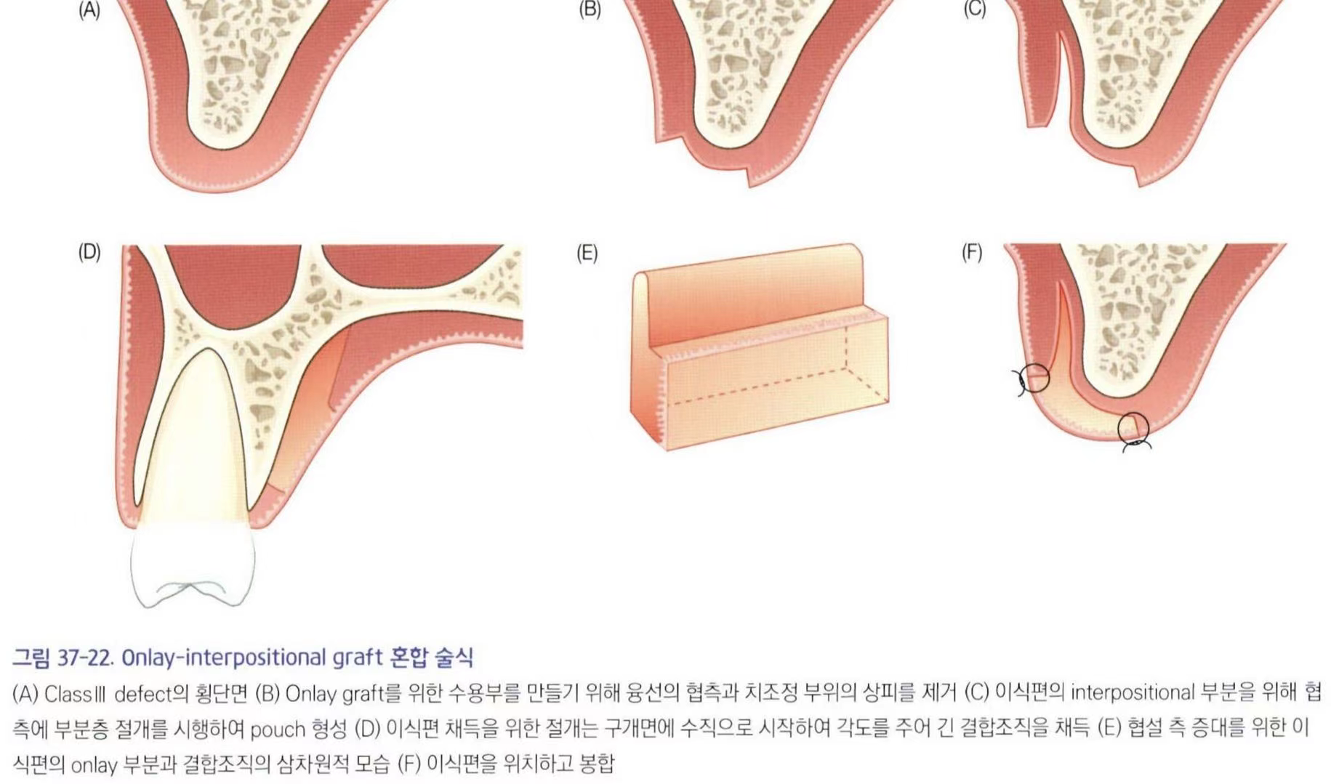

38장 치주-근관치료학 (7 판 P.583)
153. 치주병변과 치수병변과의 감별진단 ♣
 | 치수감염 | 치주감염
치수검사 | 생활력 X | O
염증 | 급성 | 만성
산성도 | 대체로 산성 | 대체로 염기성
치근표면 | 치석 관찰 X | 치석 관찰 O
치주낭 | 치아 한 면에 좁게 종종 협측 관찰 | 치관방향으로 넓고 치근단방향으로 좁다
방사선 | 치근단 방향으로 깔때기 | 전반적 치조골 소실
(조직소견) 상피조직 | 하방 증식 X | 하방증식
결체조직 | 치주낭내 육아조직 적음 | 많음

154. 치주-근관 복합병소의 처치 ★★★ - p.587 24. 25예.26예
1. 치주질환의 조직재생 가능성은 낮음
2. 근관병소에 의한 조직 파괴는 치료 후 재생가능성 높음
3. 각각의 질환을 별도로 처치하는 것과 같음
4. 치수감염의 지분이 클수록 조직재생, 예후양호
5. 근관감염 처치를 먼저 시행, 치료결과 평가 후 치주치료 진행
6. 치수괴사는 이개부에 병소를 야기할 수 있음(치수병변에 의한 이개부 병소에는 치주치료 필요없음)
7. 한 부분에만 깊고 좁은 치주낭, 주로 협측 → 치수병소
8. 치근단 1/3 까지 도달하지 않는 치주낭, 주로 인접면 → 치주병소
9. 상아질이 노출된 경우 구강 내 산물에 의해 치수병변이 생길 수 있음
10. 근관세균감염이 치주감염보다 균종이 복잡하지 않고 대개 제한된 수의 균종으로 구성
11. 근관치료 시 근관형성 과정에서 화학적, 기계적 자극에 의해 치주조직에 염증 병소가 초래될 수 있다.
12. 치주 병소가 근단공까지 진행되는 경우 치수 내로의 혈액 순환이 훼손되지 않으면 치수의 생활력은 상실되지 않는다.
13. 근관병소에 의한 치주조직의 염증 병소는 치근단 부위에만 유발되는 것은 아니다.
14. 근관 또는 치주질환이 치주조직의 파괴에 어느 정도의 영향을 줬는지는 임상적으로 파악하는 게 어렵다
15. 근관병소가 기존의 치주낭과 연결되어 있는 경우 병소의 가역성이 현저하게 저하될 수 있으나, 건강한 치은열구와 교통하는 경우에는 가역성이 현저히 증가할 수 있다.
16. 수 주 내에 치주낭의 심도의 감소를 기대할 수 있으나, 방사선 영상 상으로 골조직이 재생되려면 수개월이 소요된다
155. 근관치료가 치주조직에 미치는 영향 ★★ - p.587~588 20
1. 근단공 or 부속관을 통해 근관 내의 미충전 부위로부터 감염물질이 치주조직으로 누출 가능.
2. 치근 천공이나 치근파절 부위로부터 감염물질이 누출되어 치주병소가 초래 가능.
3. 수직치근파절빈도
: 생활치수 치아 < 근관충전 치아
4. 수직치근파절과 관련하여 다양한 임상증상이 나타날 수 있음.
: 치주 농양, 치근단농양, 좁고 깊은 치주낭의 형성만을 보이는 경우도 있음.
: 단근치인데 치은열구 or 치주낭 포함 시 → 발거
: 다근치 경우 분할절단 후 파절된 치근 발거
156. 치주처치가 치수에 미치는 영향 - p.588~589
1. 치석제거 및 치근활택술 과정에서 백악질, 상아질 표층도 제거
2. 상아세관의 구내 환경 노출 및 세균침투 가능
3. 치수염 임상증상 초래 가능하나 치수생활력 훼손은 초래하지 않음
4. 구연산 처치 병행 시 비정상적 치수 반응 빈도와 심도 증가

39장 치주-보철학 (7 판 P.591)
157. 전치부 치주낭 처치를 위한 심미적 수술 ★ - p.596~599
1. 임상치관연장술(★)
① 내사선 치은절제술을 이용하는 치주판막술(골성형 수반 가능) → 창상면 최소화, 각화치은 최대한 보존
② 골 성형술을 포함하는 근단변위 판막술(각화치은 증대)
③ 교정력 동원 치은과 하부골조직을 재위치
④ 외사선 절개법에 의한 임상치관 연장술은 섬유증식성 치은 비대의 경우에 주로 제한적으로 사용(창상이 크고 각화치은 손상)
⑤ 창상치유 약 6-8 주 후 수복을 위한 정상 치은열구 재수립 → 임시수복물 장착해서 치은열구 재위치화 유도
158. 수복물의 형태불량이 초래할수 있는 사항 ♣
1. 교합면 높이의 증가 - 교합성 외상
2. 접촉점 위치 불량 - 치조골의 수직적 골흡수
3. 변연융선의 형태 불량 - 동요는 별 상관없어 보이고 자정, 저작과 관련 있어보임
4. 협설측의 치관 풍융의 과다 - 치태, 치은염
· 과풍융과 치은 염증사이의 상관관계 입증(★)
· 과풍융된 수복물의 가장 흔한 원인은 불충분한 치아삭제(★)
· 치주조직 염증은 최종수복물 성공에 영향
5. 보철물 변연의 치은 내 함입 - 치태축적, 치은염
159. 치주건강 고려한 보철물 설계 시 고려사항 ♣ 22
1. 치은연에 위치한 보철물 변연에 치면세균막이 더 잘 침착되므로 치주질환에 이환 가능성이 큰 경우 치은연상변연을 가진 치관보철물이 적합
2. 치관연결부는 치간유두 침해를 막기 위해 교합면 1/3 에 위치
3. 교합면을 극단적으로 줄이면 설측에 식편압입으로 치주조직에 해롭다.
4. 치주 조직에 가장 해가 적은 가공치는 위생가공치로 이것은 가공치의 하면과 하부 무치악 공간을 3mm 정도 떨어지게 형성(가공치 하방의 치태는 치실을 이용)
· 가공치 디자인
· sanitary & ovate: 세척 용이한 볼록한 하방면
· (modified) ridge-lap : 치실 접근 어려운 오목한 하방면
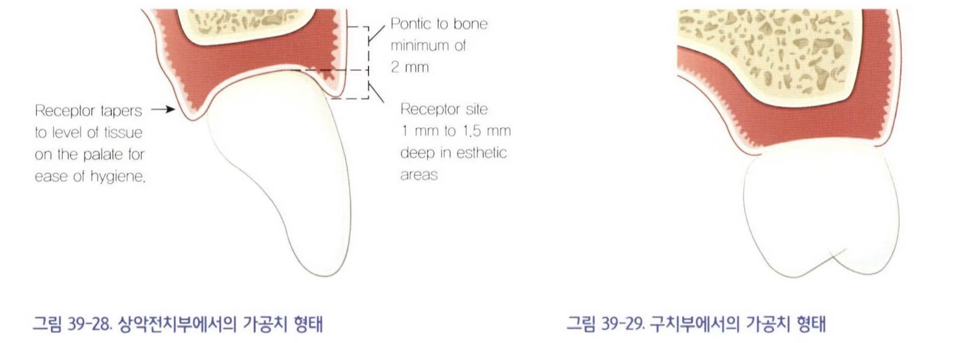
→ 심미적으로 이상적인 ovate pontic(★)
5) 심한 치주질환이 있는 환자를 보철할 경우: 임시보철물 제작
6) 수복재의 재료보다 표면거칠기가 치주조직에 더 영향을 미침.
160. 동요치아의 임시고정술의 적응증 ★ - p.609~610
1. 증가하는 치아의 동요
2. 환자의 불편
3. 치아의 이동
4. 다수의 지대치가 필요한 보철물

40장 치주교정학 (7 판 P.613)
161. 교정치료 시 치근흡수의 위험 상승 경우 ♣
: 교정력이 클 때, 지속적으로 장기적 몸체이동 일어날 때, 돌입력이 가해질 때
162. 치주환자에 있어 교정 치료의 이점 ♣ - p.613
1. 치아들을 올바른 위치로 배열하여 치아의 청결을 용이
2. 수직적 이동으로 일정한 골결손부를 개선시켜 삭제형골수술의 필요성을 줄임.
3. 상악전치부의 치은변연 높이 심미적으로 개선
4. 파절치아를 강제맹출시켜 생물학적 폭경을 확보하여 수복물의 유지개선(★)
5. 심미적이지 못한 치간공극을 심미적인 치간유두로 회복
6. 이동, 경사된 인접치를 수복치료전 적절한 위치로 바로 잡음
163. 치주질환의 치료 ★★ - p.614~615
1. 교정치료 전에 치석제거술/치근활택술, 치주판막술 및 치은 이식술 등을 통해 파괴적인 치주질환은 조절되어야만 한다.
2. 염증해소와 조직치유를 위해 4~6 개월 시간필요
3. 치아의 이동을 방해하는 과증식된 치은의 경우 교정적 치아이동 전에 제거
4. 치근이개부와 골하 결손부에서의 비지지골 재형성은 치주건강을 회복하기 위한 수술적인 과정의 일부로 시행
5. 그러나 외과적 치주낭 제거, 골수술은 교정치료 후로 연기
6. 최종치주 평가는 3-4 개월 후 시행
7. 교정치료후 상치조골 섬유와 횡중격섬유는 매우 천천히 변화
8. 가철식 교정장치보다는 고정식 교정장치 사용
164. 병적 치아 이동 ★★★ - p.618 21
1. 구치부에서도 일어날 수 있지만 전치부에서 주로 일어남
일반적으로 치아동요 및 Rotationdmf tnqksgka
2. 심한 경우 견치와 제 1 소구치의 치간 이개
3. 치주질환자에서 심한 경사이동은 피해야
4. 치주조직파괴가 심한 부위와 반대방향으로 일어남
5. 염증치료 후 치간이개가 완전 해소됨 (★)

41장 노인치주학 (7 판 P.623)
165. 노화에 따른 구강 내 운동기능의 변화 ♣ - p.628 24
변화된 기능 | 관련 임상증상
입술의 위치 | 침을 흘림, 구각구순염(angular cheilosis)
저작근육 | 저작효율 감소
혀의 기능 | 언어 이상, 연하곤란, 혀깨물기, 코를 곪 (snoring), 수면 무호흡(sleep apnea)
연하 기능 | 연하곤란, 토함(regurgitation), 숨막힘(choking)
미각 이상 | 미각장애(dysgeusia), 무미각(ageusia)
타액분비 이상 | 건강한 노인에서는 별다른 이상없음  (노인 인구 80% 약 복용 이들 중 90%타액 감소)

166. 노인환자 구강 내 검사 ★ - p.629 24
1. 비각화층: 밀랍양상(waxy appearance<-비각화상피가 얇아짐)
2. 각화치은: 과각화증(hyperkeratosis)을 나타냄
3. 혀: 유두(papillae)의 점진적인 탈락, 배면에는 균열이, 설면에는 정맥류가 존재.
4. 연령이 증가함에 따라 치태세균에 대한 숙주의 반응 변화 (변연치은의 염증 반응 두드러짐, 심부 치주조직에서의 질환의 진행에서는 젊은이와 노인들 사이에 아무런 차이가 없었다 (★)
167. 노인환자 구강위생교육 ★ - p.629 23
1. 환자는 보통의 일상생활을 하여야 한다.
2. 불소치약을 사용하여야 한다.(★)
3. 필요하면 전동칫솔이나 치간 칫솔을 사용하는 등 다양한 구강위생기구들은 최대한 활용한다.(★)
168. 노인환자의 마취 시 주의사항 ★★★ - p.629~630 17. 21.23.26예
1. 문진에 의해 국소마취제에 대한 부작용 있는지 알아둠
2. 고혈압 및 심장질환 환자가 많으므로 국소 마취 시 주의해야 한다.
3. 불안, 긴장이 예상되는 환자에게 전투약으로 diazepam 의 투여가 유용하다.(★★) N2O를 이용한 진정법 고려
4. 국소마취제 함유된 adrenalin(epinephrine)은 혈관 내에 직접 주사되지 않으면 심혈관계 질환자에서 금기증이 아님
5. 전신의 영향을 고려하여 혈관수축제가 함유되지 않은 국소마취제를 쓰는 것이 안전
6. 통상의 발치와 같은 외과처치는 1% xylocaine 으로도 충분한 마취효과를 얻을 수 있음
7. 심한 관상동맥질환환자에게 아드레날린 40ug 이상 투여 금기.
· 국소마취제 1 회 최대사용량 lidocaine 500mg, procaine 100mg, xylocaine 1.0% 50ml or 2.0% 25ml
8. 부작용이 예상되는 경우 혈관수축제도 20-40 만배 정도로 하고 1% 정도의 저농도 마취제를 필요 최소량 사용
169. 노인환자 치주수술 시 주의사항 ★★★☆ - p.631 20.21.23.25. 21.26예
1. 수술시간이 짧아야 한다. (☆)
2. 대화를 통해 적절한 관계를 유지
3. 집에서 적절한 관리를 할 수 있는 능력이 있는가를 확인 (☆)
4. 외상을 최소화
5. 약제에 대한 감수성이 증가되어 있으므로 투약량을 조절 (혈중농도 높아지기 쉽다)(★)
6. 오전 중에 약속을 하는 것이 좋다(★☆)
7. 일시적 완화요법, 근치적 치료법 혹은 치아 유지 가능
· 연령은 치주수술의 금기증이 아님
170. 치근면 치아우식증 ★★ - p.631 21
***· 노인에서의 치아우식증은 대부분이 치근면 치아우식증으로 이는 서서히 진행되며 보통 치수를 침범하는 일이 적어서 동통은 거의 없다. 매일 불소치약을 사용하여 세심하게 구강 관리를 하면 한 번의 국소적
· 불소도포로 치근면 치아우식증을 멈출 수 있다.
171. 구강건조증의 치료 ★ - p.632
A. 고알콜성분의 구강위생제에 대한 주의깊은 사용
B. 술담배, 강산성 음식물 섭취를 줄일 것
C. 부드러운 칫솔을 사용해 위생관리
D. 불소 양치와 치약을 사용
E. 당분의 감소를 위해 수분 섭취를 늘릴 것
F. 인공 타액 대체물
G. 점막염이나 칸디다증이 지속되면 담당의와 상의
172. 약 복용 관련 주의사항 ★ - p.632 26. 23
A. 와파린 복용 중인 환자는 임의로 복용 중단하지 않고, MD 컨설트 하에 복용을 중단해야 한다.
B. INR 1.5 이하인 경우, 관혈적인 치료가 가능하며, 1.5 이상이면 관혈적 치료는 연기한다. 정상 INR 0.9~1.2 사이
C. 골다공증 관련하여 bisphosphonate 계열의 약물을 3 년 이상 투여할 경우, 악골에 괴사가 일어난다는 보고가 있다.
42장 장애인 환자의 치주치료 (7 판 P.635)
173. 장애인에서 치주질환 병인 ☆ - p.637-638 25
1. 과다한 치태침착: 지체장애인에서 부적절한 구강위생, 부드러운 음식의 섭취, 근육운동의 장애 등의 원인에 의해
2. 구호흡: 치주조직의 건조로 인한 질환의 자극, 조직의 과증식
174. 장애인의 행동조절 ★★★ - p.638~639 20.22.26
1. 보상강화법: 좋은 행동과 좋지 않은 행동을 명확히 구별, 긍정적 강화(칭찬)와 부정적 강화(무시하거나 엄한 표정)
2. 단계적 탈감작: 자극이 약한 것부터 강한 것으로 적응시키면서 모든 자극에 익숙해지도록 하는 방법
3. 모방학습법: 다른사람 행동을 보고 모방
4. 타임아웃법: 일시적으로 치료 중단, 환자 안정화
5. flooding 법: 공포감 유발하는 여러 자극 모두 노출, 강제적 경험하여 공포 극복
· 행동조절이 너무 어려운 경우: 무의식하 치료 → 전신마취(★)
*** 30세 지적 장애자.다운증후군

43~52장 임플란트 (7 판 P.649)
175. 임플란트 골유합을 이루기 위한 전제조건 - p.650
1. 생체적합성이 우수, 조직에 유해한 반응이나 이물질에 대한 거부반응이 x
2. 매식물의 표면은 무균상태를 유지, 이종금속이나 단백질과 접촉해서는 x
3. 매식물의 형태 : 나사형태가 우수하다고 보고됨
4. 열의 발생을 방지 : 43℃ 이상으로 가열될 경우 골조직의 활성도가 파괴, 39℃ 이하로 유지
5. 매식물을 일정기간 동안 부하가 가해지지 않는 상태로 유지 : 상악 6 개월, 하악 3-4 개월
· RFA 로 안정성 있는 임플란트는 55~80 ISQ 값(★) (resonance frequency analysis device)
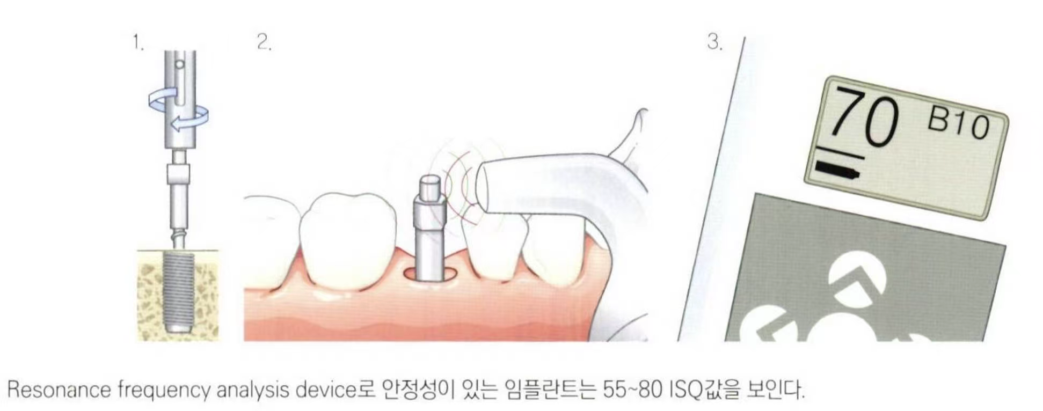
176. 임플란트 주위 점막 ★★★ - p.654~656 21.24 20.21.22.25예
1. 반교소체와 기저판으로 부착
2. 임플란트 주위의 열구상피 존재(1.5~2.5mm)
3. 결체조직 부착이 없어 PD 가 자연치보다 깊음(치주탐침 깊이)
4. 임플란트 주위점막: 건강부위는 가벼운 탐침시 출혈 거의 X
5. 자연치 주위 조직에 비해 혈관 분포도 낮음
6. 교원질 섬유가 임플란트 표면과 평행하게 주행
7. 치은조직에 비해 교원질의 양은 훨씬 많고 섬유아세포 수는 적어서 조직의 활성이 치은조직에 비해 낮음(turn over가 낮다)
8.임프란트 주위 미생물은 잔존 치아의 미생물 집락과 유사
177. 임플란트 식립 시 해부학 및 방사선학적 고려사항 ★ - p.656, 683, 685
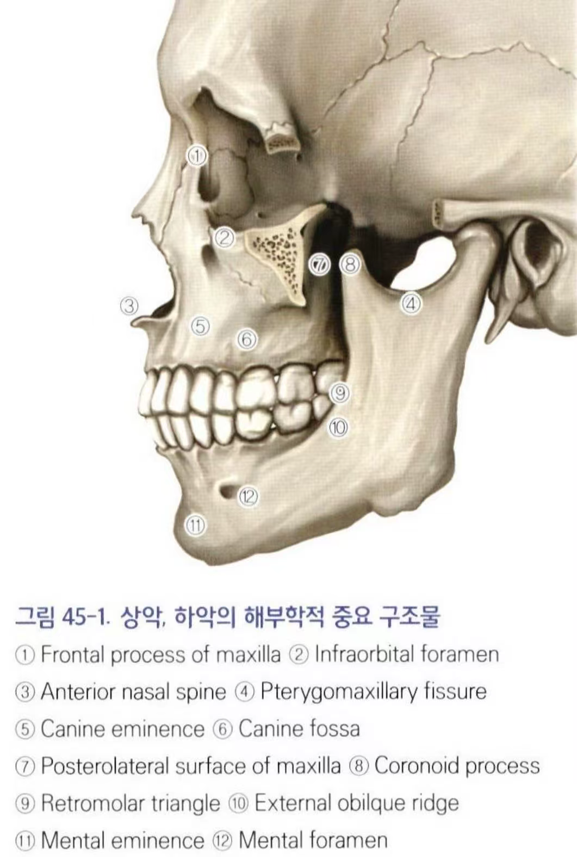
1. 상악: 매식물의 길이는 비강, 상악동, 절치관, 구개융합 등의 위치에 제한을 받음
2. 이공 사이 하악전치부: 4-6 개의 매식물 식립에 적합한 골조직
3. 하악구치부: 하치조관과 매식물 근단부 사이 최소 1mm 이상의 골조직 존재해야 함
4. 직경 4mm 임플란트를 식립한다면 최소 6mm 폭과 10mm 높이의 악골 필요
5. 말초신경계의 신경다발은 중추신경계에 비해 재생능 크다(★)
178. 임플란트 부작용 ★ - p. 658
· 임플란트 동요도는 골유착의 부족을 보여주는 임상 소견. 치유기간이 끝난 뒤에 동요를 보인다면 실패한 임플란트이다.
· 임플란트 식립 후 치유지대주를 구강내에 노출시켰을 때 "즉시" 치태조절 시작(★)
179. 임플란트 2 회법 중 2 차 수술법 ★★ - p.669~670
1. Punch 법: 부착치은이 충분한 경우에만 사용 가능
2. 전층판막법: 어느 정도 각화치은이 있을 경우 이용
3. 근단변위판막법: 협측과 순측에 각화치은의 양이 부족하며 각화치은이 치조정에 있는 경우 사용.
4. 유리치은이식: 각화치은의 양이 부족하여 근단으로 판막을 이동시키더라도 부착치은의 형성이 불가한 경우 (★)

180. 치과 임플란트를 위한 골이식술 ★ - p.696~699
1. 차단막
① 비흡수성 차단막: 테프론 또는 e-PTFE 막. 장기간 연조직 차단 가능, 6 개월 후 제거. 막 노출 주의해야 함.
② 흡수성 차단막: PLA/PGA, collagen 등. 막 제거 필요없음. 골형성이 완전히 이루어지기전 분해되며 염증과 관련
2. 골이식재(★)
· 탈회동결건조 동종골: 공여부의 조직 기질 내 골형성 유도 단백질(BMP)를 포함하여 골유도(dosteoninduction)이 있음(★)
· 비탈회 냉동 건조 동종골은 골전도능만 있다.
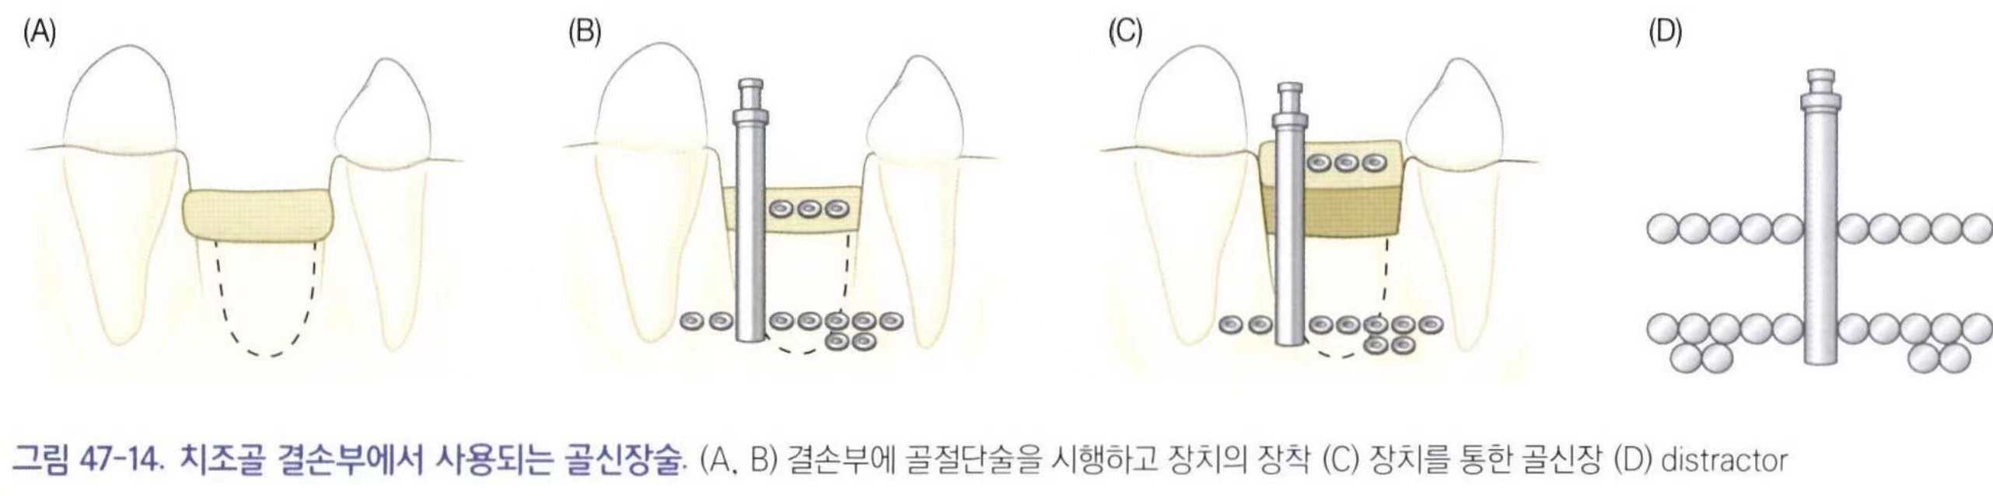
181. 임플란트 상악동거상술★ - p.741~742, 739, 748, 746~747
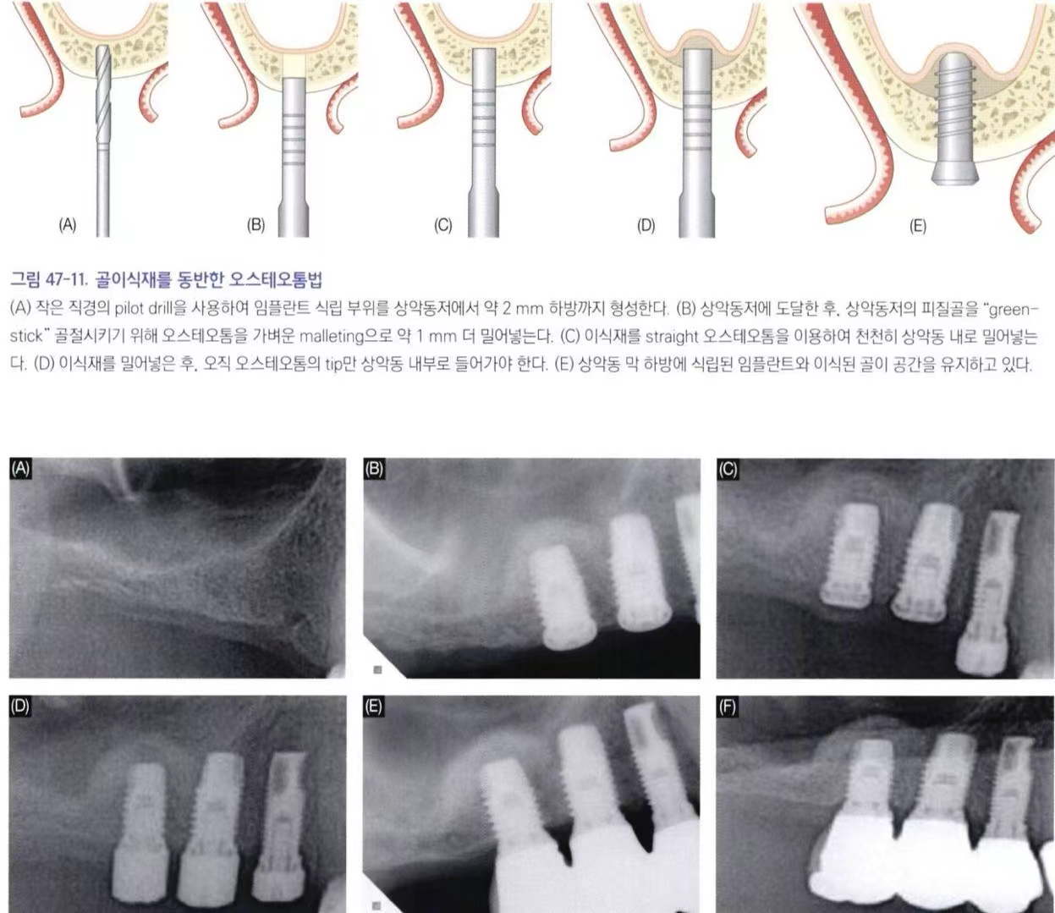
1. 합병증
① 상악동막 천공:
· 천공이 작은 경우(5mm 이하) → 조직 피브린 glue 나 봉합, 흡수성 차폐막으로 폐쇄
· 천공이 큰 경우 → 큰 차폐막, 층판골판 혹은 봉합을 단독으로 혹은 피브린 글루와 함께 적용.
· 안정적인 상부경계 형성 못할 경우 → 이식을 포기하고 6-9 개월 후 재시도.
② 과다출혈, 창상열개
③ 감염: 술후 3-7 일째 나타남, 즉각적이고 적극적으로 처치, 이식재를 외과적으로 완전히 제거, 고용량의 항생제 투여
④ 그 외 : 만성감염, 이식재 노출, 이식재 소실, 누공, 연조직 내부 성장, 이식재의 육아조직 대체, 상악동 낭종
2. 국소 금기증: 급성 부비동염, 알러지성 비염, 만성 재발성 부비동염, 반흔성과 저기능성 점막, 국소 급진성 양성종양, 악성종양
3. 잔존골에 따른 술식
① 잔존골 1~2mm: 측방접근법, 4-8 개월 후 지연성 임플란트 식립
② 잔존골 3~4mm: 측방접근법, 동시식립 가능
③ 잔존골 5~7mm(상악동저 사선): 측방접근법, 동시식립 가능
④ 잔존골 5~7mm(상악동저 편평): 치조정접근법
⑤ 잔존골 8mm 이상(상악동저 사선): 짧은 임플란트 or 치조정접근법
⑥ 잔존골 8mm 이상(상악동저 편평): 표준 임플란트
- 골이식재를 동반한 오스테오톰법
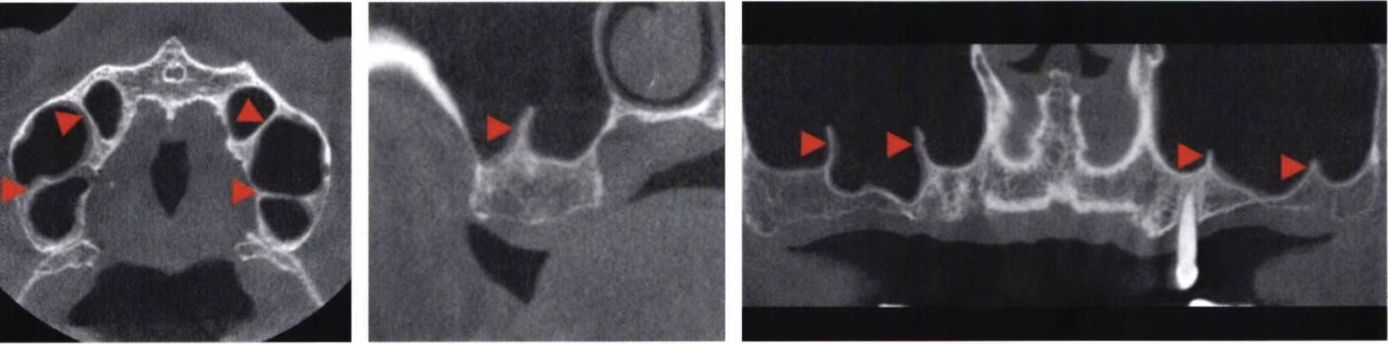
상악동의 방사선사진.
182. 임프란트 수술과 관련된 합병증 ☆
1. 수술 과정 중 발생하는 합병증
① 출혈과 혈종
② 감각신경 이상
③ 인접치의 손상
④ 상악동이나 비강 천공
⑤ 하악 골절
⑥ 골 열개와 천공
⑦ 임플란트의 일차 안정성 부족☆
· 측방 동요도를 보이는 경우: 더 넓은 직경 또는 더 긴 임플란트로 대체
2. 수술 후 합병증
① 출혈과 혈종
② 부종
③ 감염
④ 창상의 열개
⑤ 임플란트 치근단 병소
26. 임프란트 조기 실패의 원인
1.골 이식재의 감염
2.초기 고정력 부족
3.수술시 과도한 열발생
4.부적절한 식립각도와 위치(피질골 파괴와 천공)
5.흡연(골유착 방해~혈류 감소)
6.골다공증 약 복용(비스포네이트,항암제)
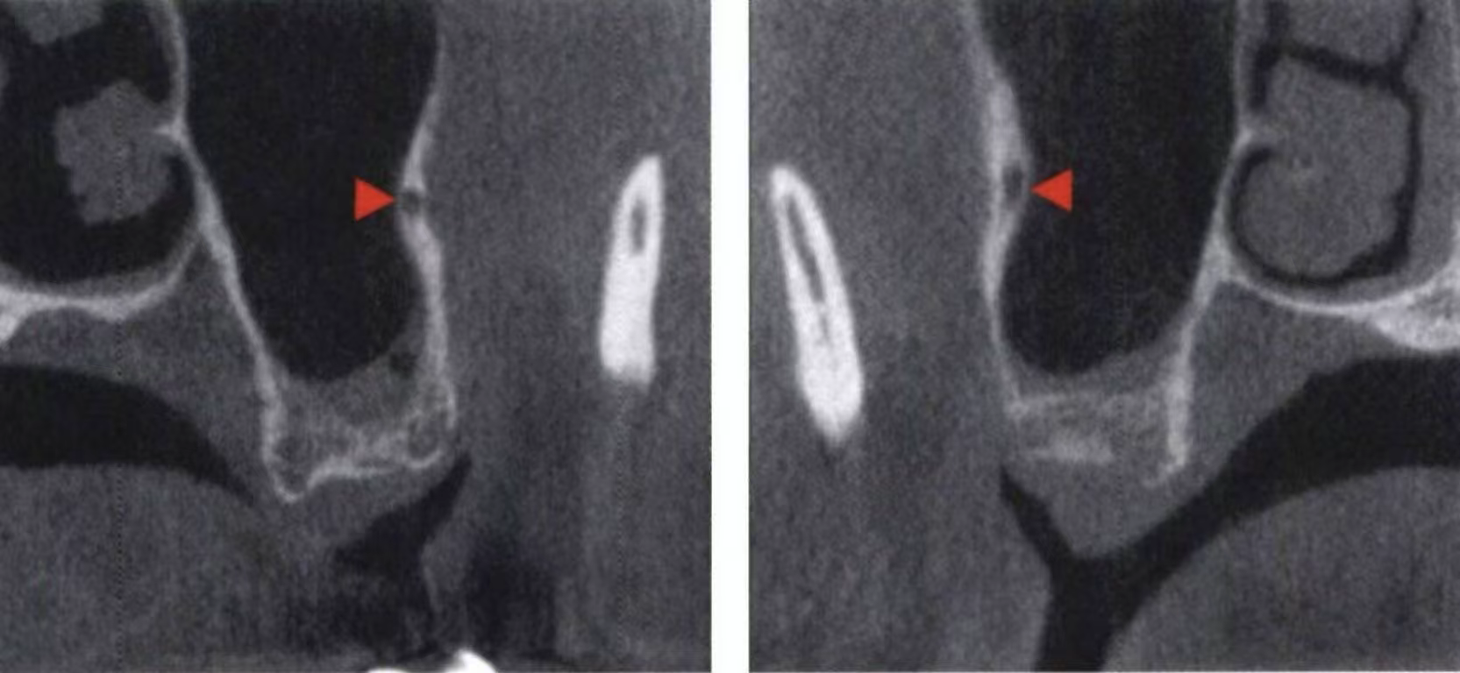
26 후상치조동맥
183. 임플란트 주위조직의 미생물 ★ - p.767, 768, 770 17

20.21
1. 임플란트 표면의 초기 세균막 형성: 자연치와 유사한 분포 (=임플란트주위 미생물은 잔존 치아의 미생물집락과 유사)(★)
2. 구강 내 노출된 임플란트 표면의 세균분포: 구강 내에 오래 잔존할수록 조성이 더욱 복잡해짐(A.actinomycetemcomitans, P.gingivalis, P.intermedia 등의 집락화 빈번), 구균은 더 적게, 운동성간균,
· spirochete 은 유의하게 많이 나타남
3. 치주질환 병력이 있는 사람의 임플란트 주위 세균총: 같은 환자의 치주낭에서 채취한 표본과 유사, 치주질환이 없거나 미미한 환자에 비해 더 많은 병원균종이 번식
4. 임플란트 주위염 부위의 세균총: spirochetes 과 방추상균이 관찰, staphylococci, enteric rods, yeast 같은 치주질환과 연관 없는 다른 미생물들이 종종 관찰됨
184. 치주조직 vs 임플란트 주위조직 ♣★★ - p.773, 774 21.24. 20.21
1. 섬유주행 방향: 자연치 치은섬유는 백악질에 수직으로 부착, 임플란트 주위 연조직의 교원섬유는 표면에 평행하게 주행
2. 임플란트 주위 점막: 교원질의 함량 증가, 섬유아세포 수 감소, 혈관분포 저하 → 임플란트 주위조직의 방어기전이 저하
3. 치태 축적에 대한 반응: 치태로 인한 임플란트 주위에서의 연조직 염증이 자연치 주위에서의 변연성 염증병소에 비해 더 심각한 결과를 초래
185. 임플란트 주위 질환의 원인요소 - p.774
1. 완전무치악과 부분무치악: 부분무치악 환자는 잔존치에 존재하는 치주질환 병인균주가 임플란트 부위에 용이하게 서식 → 임플란트 주위염에 이환될 가능성이 완전무치악 환자에 비해 높을 수 있음
186. 임플란트 주위염의 외과적 처치 ★★ - p.777 23.25
~임프란트 주위염은 치태에 의해서 개시되는 치주질환,
연조직뿐만 아니라 경조직에도 염증병변이 생길수 있다.
1. 전신적 항생제는 보조요법 권장: doxycycline, metronidazole
2. 임플란트 표면처치: air powder abrasion, 생리 식염수 세척, 구연산, 과산화수소 처치, 초음파 및 수동 세척, 레이저 조사 등

53장 치주치료의 결과 (7 판 P.793)
187. 치은 염증의 제거를 위한 치태조절법 ★ - p.793
A. 1) 골연상치주낭에 치태조절법만을 시행한 경우, 염증 증상은 감소되었으나 치주낭 깊이와 임상적 부착 위치의 개선은 거의 보이지 않았다. 반면, 치석제거 및 치근면활택술을 병행한 경우는 세 가지 지표 모두· 에서 현저한 개선을 보였다.
1. 진행성 병소에서 치주낭이 깊은 경우, 치석의 제거 없이 치은 26
연상 치태만을 제거하면 치은연하의 감염이나 치은 염증을 제거하지 못한다.
2. 효과적인 구강위생 유지와 치석제거술 병행 시 치은 건강이 유지될 수 있지만, 치주낭이 깊은 경우 치태조절(구강위생) 단독으로는 치은연하세균이나 치은염증, 치주낭의 감소에 한정된 효과를 가진다.
188. 치석 제거 및 치근면활택술 ★ - p.794
1. 노르웨이(치과처치의 공급 원활), 스리랑카(치과처치를 전혀 받지 못함)의 환자를 비교 시, 스리랑카 군의 평균 연간 상실률이 높았다. 계속적인 관리에 의해 치주병소의 진행이 감소, 예방된다.
2. 치은연하 치석제거 및 치근활택술은 깊은 치주낭 병소에서 염증을 완화시키며 임상적부착위치를 개선하는데 효과적이다.
189. 기구 접근도 증진을 위한 외과적 치주처치 ★ - p.795
1. 치주낭의 깊이가 감소되고, 임상적 부착위치가 개선됨, 중증의 치주질환에서도 예후가 좋다.
2. 비외과적 술식에 의해 치아동요가 감소될 수 있으며, 외과적 술식에 의해서는 초기에 치아동요가 증가되나 차츰 감소된다.
3. 치주낭 깊이의 감소는 깊은 치주낭일수록 현저하며, 특히 외과적 술식을 시행한 경우 더 크다.
4. 초기 치주낭 깊이가 깊을수록 임상적 부착위치의 많은 개선이 있으며, 4mm 이하의 치주낭에서 외과적 술식 시행 시 심한 부착상실이 나타났다.
190. 임계치주낭 깊이 ♣★★★ - p.795~796 17.20.23.24. 25예.
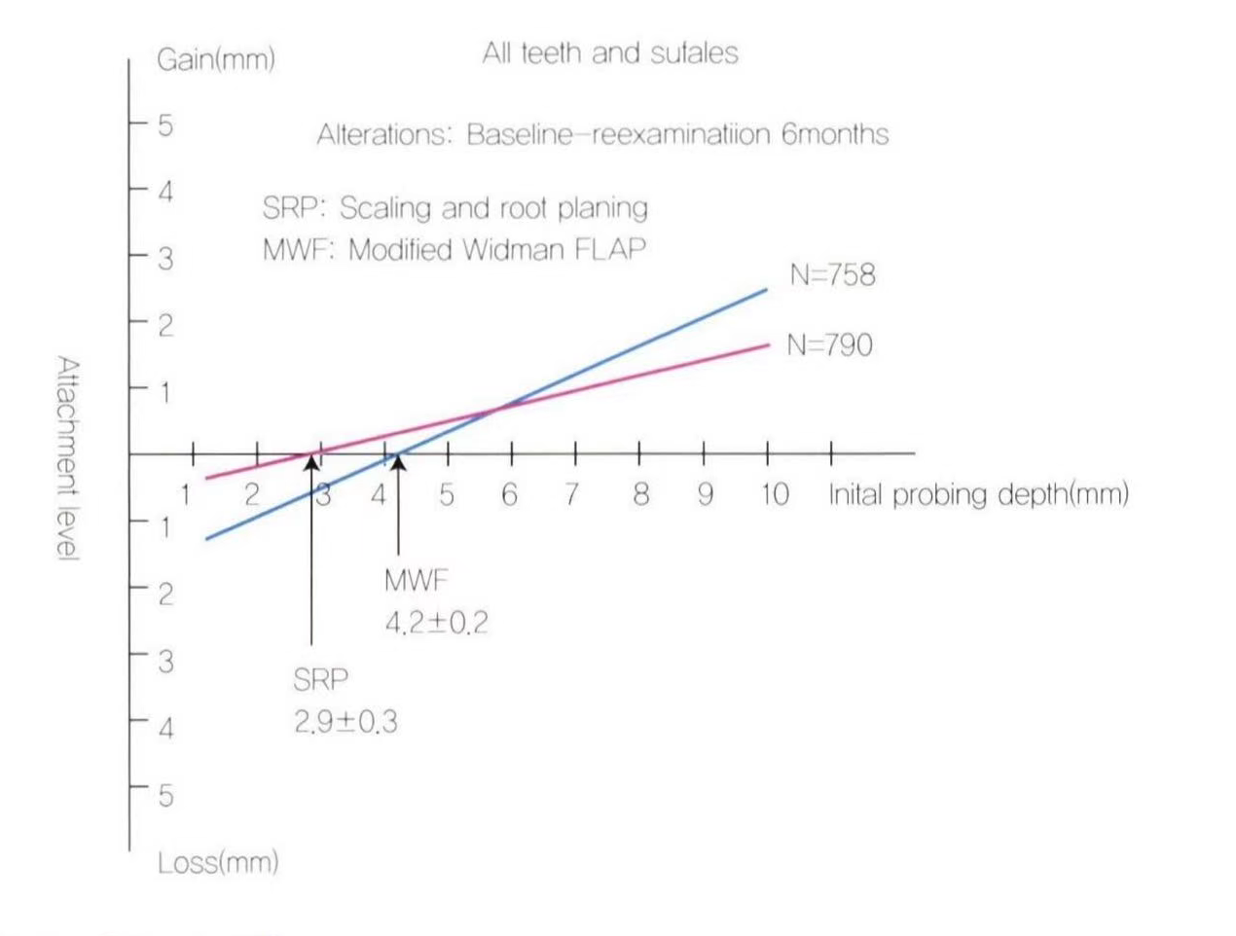
1. 치주처치 후 그 이상의 깊이에서는 부착증진, 그 이하에서는 부착상실이 유발되는 치주낭 깊이
2. 치석제거 및 치근면활택술에 의한 "임계치주낭 깊이"는 변형 Widman 씨 판막술을 병행한 경우보다 얕음
★ 즉, 어떤 술식의 '임계치주낭 깊이'라는 수치가 크다는 것은 술식을 시행할 때 이득을 얻기 시작하는 치주낭 깊이가 깊다는 의미이다.
3. 치주낭 얕은 병소(≤4mm): 비외과적 술식 대부분 깊은 병소(≥6-7mm): 외과적 치주술식→임상적 부착증진에 효과적
4. 그래프 해석 (★)
: 초진 시 치주낭 깊이에 따라 치료 6 개월 후 부착수준 예상
· 치주낭 깊이가 5.4mm 보다 작으면 RPL(=SRP)이 MWF 보다 부착획득량이 크고,
5.4 보다 크면 RPL 이 MWF 보다 부착획득량이 작다. (★)
★: 치주치료 후 얕은 변연골 노출 시 치조골 흡수 가능
191. 치아상실에 대한 치주치료의 효과 ★ - p.797~798
1. 치주 처치의 기본 개념은 치주질환의 원인 인자를 제거함으로써 치주 조직의 치유 능력을 부여하는데 있다.
2. 지지조직이 50% 이상 상실된 환자에서 포괄적 치주치료 후 5 년 후에도 치아상실이 없었음
3. 구강위생이 불량한 경우에도 치석제거는 치아상실을 방지하는데 효과적
4. 이개부병변을 가진 구치부의 경우 다른 치아에 비해 치아상실률 높음
5. 질환에 의한 치주조직 파괴를 중지시키기 위해 적절한 치주치료가 필요

54장 보조치주치료 (6 판: 유지치주치료) (7 판 P.801)
192. 보조치주치료(유지치주치료)의 근거 ★★ - p.802, 804
1. 만성 및 급진성치주염인 경우 세균이 치은조직 내까지 존재
2. 치주염과 관련된 세균은 배우자나 가족 구성원간에 감염
3. 치료 후 신생결체조직부착에 의한 치유보다는 긴 접합상피에 의한 치유가 일반적
4. 치은연하 치석 제거술은 치주낭의 미생물 무리의 변화를 가져옴. 치료 후3~6개월이 지나면 치료 전의 세균 비율로 되돌아감.
193. 치주질환 재발의 원인 ♣ - p.804
1. 부적절하거나 불충분한 치료: 치석제거가 불완전한경우가 가장 일반적인 원인
2. 치주치료가 끝난 후 부적절하게 수복물이 위치되었을 때
3. 정기적 재소환 점검이 잘 안되는 환자
4. 치태에 대한 숙주저항에 영향을 줄 수 있는 어떤 전신질환이 있는 경우
194. 재방문 간격 ♣★☆ (아래 표 참고) - p.806 .25.26. 22
1. 재소환 간격 가장 짧은 경우: 1~2개월
· 첫 해 환자 - 불량보철물, 이개부 병소, 치관대 치근의 비율 불량, 환자의 협조불량으로 관리가 어려운 경우
2. 재소환 간격 가장 긴 경우: 6개월~1년
· 1 년 또는 1 년 이상 좋은 결과를 잘 유지
· 환자는 구강위생이 양호
· 소량의 치석
· 교합이나 보철물에 문제 없음 잔존 치주낭이 없음
· 잔존 치조골이 50%이하인 치아가 없는 경우
· [표] 54-2. 재방문 환자의 분류에 따른 재방문 간격
Merin 분  류법 | 특징 | 재방문 간격
첫해 환자 | 첫 해 환자 - 일상적인 치료와 정상적인 치유 | 3개월
 | 첫 해 환자 - 불량 보철물, 이개부 병소, 치관 대 치근의 비율이 불량한 경우, 환자의 협조가 불량한 경우 | 1~2개월
Class A | 1년 또는 그 이상 잘 유지되며 염증은 없지만 많은 결손부 구강위생, 소량의 치석, 교합이나 보철물에 문제가 없고, 잔  존 치주낭이 없거나 잔존 치조골이 50% 이하인 치아가 없는 경우 | 6개월~1년
Class B | 다음의 같은 요인이 있는 경우  1. 불량한 구강위생상태  2. 과다한 치석 침착  3. 치주수술이 제외되거나 쉬운 전신질환  4. 잔존 치주낭  5. 교합문제  6. 불량한 보철물  7. 진행 중인 교정치료  8. 재발성 치아우식증  9. 치조골이 50% 이하인 치아가 약간 있음  10. 흡연  11. 유전 검사의 이상 | 3~4개월 (부정적 요인의 수나 심도에 따라 재방문 기간을 결정)
Class C | 치주치료 후 불량한 결과 또는 다음과 같은 부정적 인자가 있는 경우  1. 불량한 구강위생상태  2. 과다한 치석 침착  3. 치주치료가 제외되거나 쉬운 전신질환  4. 잔존 치주낭  5. 교합문제  6. 불량한 보철물  7. 재발성 치아우식증  8. 치주수술이 필요하였으나 전신적, 정신적, 경제적인 이유로 시행하지 않은 경우  9. 치조골이 50% 이하인 치아가 다수  10. 치주수술로 개선되기 힘들 정도의 상태  11. 흡연  12. 유전 검사의 이상  13. 탐침 시 출혈을 보이는 치주낭이 20% 이상 | 1~3개월 (부정적 요인의 수나 심도에 따라 재방문 기간을 결정, 재치료  를 고려하거나 심한 치아의 발치를 고려)

[그림과 표로 교과서 REVIEW]
· <치주과학 7 판 기준>
1 장 치은
· 5p 그림 1-2 (MG 와 FG 둘다 변연치은인데 그림에선 구분됨. FGG 는 CEJ 와 일치하며 성인 50%에서만 발견됨), 표 1-1
· 9p 그림 1-9 이해하기 (좌측에 치아가 있다)
· 16p 그림 1-19 (수동적맹출은 지금은 병변으로 인식됨. 4 단계의 CEJ 에서 치은변연까지- 의 거리를 치은퇴축이라 한다)
· 19p 그림 1-22 (3 은 치아-골막, 4 는 환상섬유군, 5 는 횡중격섬유군)
2 장 치주인대
· 26p 그림 2-5 (30p 설명 : 치주인대 섬유의 대부분을 차지하는 주섬유가 치아 맹출과 함께 형성. 처음 형성되는 섬유들은 치조골의 가장 상부에서 제일 먼저 나타난다)
· 31p 그림 2-13 (우측이 백악질에서 나오는 섬유)
3 장 백악질
· 36p 표 3-1
· 37p 그림 3-2 (AC 가 발육선 더 뚜렷, CC 는 백악세포가 내부에 존재하며 AC 보다 더 두껍다)
· 38p 그림 3-5 (c>b>a 순으로 흔하다)
4 장 치조골
· 44p 그림 4-2
6 장 치주질환의 병인론
· 60~62p 그림 6-1, 6-2, 6-3, 6-4 (눈에 바르고 각각 어떤 단계인지 이름과 매치시키기, 중요 포인트 : 6-1: 중성과립구, 6-2: 변형된 섬유아세포, 6-3: 형질세포, 6-4: 치조골파괴)
· 64p 표 6-5 는 그림과 표를 연결해서 알아두어야 한다.
· 67~68p 그림 6-6~14 (8 과 9 비교, 13 은 편중격)
· 69p 그림 6-15 이해 (110p 그림 9-5 에는 예후도 설명됨)
8 장 치은질환
· 85p 그림 8-2 과 8-3 구분
· 86~87p 그림 8-4 와 8-5 비교
· 91p 그림 8-11 ANUG 사진
· 93p 그림 8-13 급성포진성치은구내염
9 장 치주질환
· 106p 표 9-1 (1999 년 분류는 치주염은 만성/급진성/전신질환관련의 세가지로 분류)
· 109p 표 9-2 (골연하낭은 angular, 사선으로 주행)
· 115p 그림 9-8~9 치주낭 깊이와 치은퇴축
· 119p 표 9-3
10 장 치주 질환의 역학
· 125p 표 10-2 (Russel의 PI; 점수 0, 1, 2,는 방사선 정상, 4부터 방사선 유용)
11 장 치주질환의 국소적 원인인자
· 160p 표 11-3 와 161p 그림 네가지 (26,27 는 정상 골지지, 28,29 은 감소된 골지지. // 26,28 는 동요도증가 및 PDL 이 확장 중인 경우로 치조골벽이 불규칙함을 보고 그림 구분 가능하며 교합조정이 필요한
· 상태, 27,29 은 증가나 확장이 완료된 상태로 치조골벽이 매끈하며 생리적 교합을 이룬 상태로서 관찰하면 됨)
· 162p 표 11-4 와 그림 3 가지 (그림 11-31 은 적응이 된 생리적교합상태로 관찰만 하면 됨. 그림 30 과 32 는 화살표의 유무로 구분하며 30 은 2 차 교합외상 상태로 스플린팅 필요. 32 은 우선 1 차 교합외상
· 이 있으므로 교합조정하고 그래도 동요도 감소안되면 2 차 교합외상도 있는것이므로 스플린팅 추가 시행)
12 장 치주질환과 미생물과의 관계
· 181p 그림 12-6
15 장 치주내과학과 흡연
· 244p 표 15-1
· 248p 그림 15-3 과 250p 그림 15-5
· 253p 그림 15-8 (그람음성)
· 259p 표 15-4 (흡연의 영향. 흡연은 치은염증과 BOP 는 감소시킨다)
· 261p 표 15-5 (흡연은 치태축적에 영향 없으나, 치주병원균은 증가시킨다, 또한 치은열구액을 감소시키고 국소마취 후 회복에 필요한 시간을 증가시킨다)
17 장 치주검사와 진단
· 295p 그림 17-13 부착수준과 치주낭 깊이
· 295p 그림 17-14 부착수준(설명 284~295p 치주낭 깊이와 부착수준, 부착상실과의 용어차이 읽기)
18 장 전신질환자의 치료
· 302p 표 18-1 (세균성심내막염 예방을 위한 예방항생제)
19 장 예후
· 318p 표 19-1 (치태조절만으로는 BOP 나 PD 를 약간 줄이나 한계가 있다. 부착수준은 치태조절만으로는 약간 소실될 수 있으나 치석제거술은 부착수준 증가할 수 있다)
20 장 치료계획
· 333p 그림 20-1
21 장 치주치료 시 사용되는 기구
· 335p 그림 21-1 (working end 와 terminal shank)
· 339p 그림들 (치즐-미는운동, Hoe-당기는 운동)
· 341p 그림 21-19,20
· 345p 그 21-27 (kirkland 는 치은절제술에 사용, interdental knife 는 치간치은절제에 유용)
· 361p 그림 22-19 (날세우기 각도)
25 장 치석제거술 및 치근활택술
· 397p 그림 25-6 (절단연 하방 1/3 이 치아에 접촉한 a 가 옳다), 그림 25-7 (손잡이가 가급적 치아 장축과 평행하도록 한 좌측그림이 옳다)
· 400p 그림 25-12
26 장 교합 치료
· 409p 표 26-1
28 장 외과적 처치의 원칙
· 451p 그림 28-2 (대구개신경 및 동맥은 경구개 후방경계에서 3~4mm 전방에 위치, 구개부측 판막을 정중부까지 지나치게 얇게 하거나, 치은을 채취할 때 너무 깊게 절개하면 동맥 절단 가능)
· 453p 표 28-1 (치은절제술은 부착치은의 폭경이 적당하고 골변화가 불필요한 경우에 한다)
29 장 응급처치
· 457p 표 29-2 (치주농양과 치수농양의 차이)
30 장 치은연하 소파술
· 465p 그림 30-1 (각각에 대한 적응증, 금기증)
· 466~467p 그림 30-3~4 와 469p 그림 30-8~10 비교
31 장 치은절제술과 치은성형술
· 475p 그림 31-9~11 (치주낭 출혈점보다 치근단쪽으로 기구날을 자입하여 45 도 각도로 외사절개 한다)
· 476p 그림 31-13 (치아사이의 치조제의 섬유성 조직을 남기면 안된다)-판막 젖힌 후 육아조직을 먼저 제거함으로서 출혈이 조절되면 그 다음의 SRP 를 하기 쉽다.
32 장 치주판막술
· 482p 그림 32-2 와 32-3 비교
· 483p 그림 32-4
· 485p 표 32-1 (상품명은 필요없고, 흡수여부 등을 비교)
· 485-488 각종 봉합술 그림과 설명
· 489p 그림 32-18 (치유과정 : 혈병내 섬유소에 의한 부착-육아조직연결-치조정골흡수-신생골형성,치조정골재생,치은열구재형성)
· 491p 그림 32-19 (내사면절개 위치비교)
· 492p 표 32-2
· 498p 그림 32-28 (상악의 최후방 치주낭 제거방법)과 그림 32-31(하악 최후방 치주낭 제거)의 절개선 차이 비교
33 장 삭제형 골수술
· 501p 그림 33-1 (정상 양형골)
· 503p 그림 33-9 (분화구양 치조골)
· 504p 그림 33-11 (편중격), 그림 33-13(편평골)
· 507p 그림 33-18b 와 508p 그림 32-20 (삭제형골수술 4단계 중 1, 3 단계임)
34 장 재생형 골수술
· 512~513p 그림 33-1&2
35 장 치근이개부 병변
· 531p 그림 35-4 (Hamp 분류로 2 도임)
· 533p 그림 35-7 (furcation plasty)
· 534p 그림 35-9 (GTR 은 3 도의 치근이개부병변이나, 상악 대구치의 2 도의 이개부병변에서는 좋은 결과를 기대하기 어렵다)
36 장 치주성형수술
· 542p 그림 36-3 (근단변위판막술 : b-내사절개시행, j-부착치은을 증가시켜 주기 위해 치조골능 2mm 하방에 치은변연을 위치시킨다)
· 547p 그림 36-9 (Miller's classification - 치근피개 결과에 영향을 주는 큰 변수는 치간 인접면의 치주조직의 유지 정도가 중요하다)
· 548p 그림 36-10 (측방변위 판막술 : c-부분층판막, d-노출치근면은 확실한 활택, f-치주포대덮어줌)
· 552p 그림 36-15 (치관변위 판막술 : b-열구내절개시행, d-수평이완절개, e-치간유두면저봉합, g-판막위치안정후 수직절개부 봉합)
· 554p 그림 36-18 (상피하 결합조직 이식술)
· 558p 그림 36-24 (구강전정성형술 : b-부분층으로 판막 형성하되, g-골막천공을 함으로서 부착치은역할을 하는 반흔조직이 형성되도록 한다)
37 장 심미적 치주치료
· 565p 그림 37-7 (a-치은절제, b-치은절제+골제거, c-APF, d-APF+골제거 필요)
· 571p 그림 37-17 Roll 술식
· 572p 그림 37-18 Modified roll 술식
· 573p 그림 37-20 Wedge 술식 (그림은 융선 높이 증가시키고자 이식편 상부를 노출시켜 고정)
· 575p 그림 37-22 Onlay-interpositional graft 혼합 술식
39 장 치주-보철학
· 594p 그림 39-5 (치은절제술이용한 치관연장)
· 595p 그림 39-7 (치은판막술이용한 치관연장)
· 603p 그림 39-19 (치관보철물의 연하변연의 위치)
· 606p 그림 39-21 (과풍융은 해로우며, 저풍융은 치주에 해로운 영향을 끼치지 않는다)
· 606p 그림 39-22 (치간공극 4 가지 : 교합, 치은, 순, 설 공극)
· 607p 그림 39-23
· 608p 그림 39-26 (가공치 설계, 옳은 그림, 틀린 그림 잘 보기)
41 장 노인치주학
· 628p 표 41-2 (건강한 노인에서는 별다른 타액분비이상 없음)
46 장 치과 임플란트를 위한 골이식술
· 696p 표 46-1 (골유도재생술의 필요조건)
· 698p 표 44-2 (골 이식재들의 기본 특성)
52 장 치과 임플란트의 보철적 관점
· 787p 표 52-3 임플란트가 골에 견고하게 유지되기 위한 생물학적 요소
· 787p 표 52-4 임플란트 과부하를 피하기 위한 지침
53 장 치주치료의 결과
· 797p 그림 53-6 (변형 위드만 판막술 시행 결과(b) 기저부의 골재생과 변연부의 골흡수가 이뤄졌다. 즉 골이식술 안해도 기저부골 재생가능)
54 장 유지치주치료
· 806p 표 54-2
[맞는 문장 눈에 바르기] ♣
1. 접합상피는 초기에는 3~4 층 두께의 세포로 구성. 나이가 듦에 따라 차차 10~20 층의 세포를 이룬다.
2. 치밀골의 치밀골판은 하악이 상악보다 두껍고 순면이 설면보다 두껍다.
3. 치주인대는 저작근력의 약화에 따라 기능적 자극이 수용에 못 미치게 되면 폭경이 감소한다. 또는 백악질과 치조골의 계속적인 침착에 의해 폭경이 감소한다.
4. Na 와 K 의 농도 증가는 타액선 도관의 노화성을 반영한다.
5. 연령이 증가함에 따라 구치부 수평 피개교합은 감소, 전치부는 절단교합을 초래한다.
6. 헤파린은 치조골 흡수에 관여한다. --> 직접 골흡수에 작용하지는 않고 내독소 등에 의해 강한 흡수 촉진 작용
7. 급성 괴사성 궤양성 치은염은 변연성
8. 포진성 치은염은 방산형
9. 딜란틴성 치은비대는 국소적 자극인자의 유무에 관계없이 발생한다. --> 염증은 2 차원인
10. 사이클로스포린은 환자의 치주상태보다는 약물의 혈청 내 농도와 더 관련 있는 것 같다. --> 염증은 2 차원인
11. 비타민 C 에 의한 치은 비대 및 염증은 비타민 C 결핍증 자체가 야기하지는 않는다. --> 국소적 자극 필수적
12. 임신성 치은비대는 호르몬 자체가 이러한 상태를 만드는 것이 아니라 임신 중 변형된 조직의 대사작용에 국소자극에 대한 반응을 촉진 시킨 것이다. --> 국소적 자극 필수적
13. 치은퇴축은 하악이 상악보다 호발한다
14. 치은퇴축은 하악 중절치가 측절치보다 호발
15. 치주질환과 비타민의 양 사이에는 실질적인 상관관계는 발견되지 않았다
16. 치은염의 발생률은 나이가 증가함에 따라 감소한다
17. 치주낭이 형성되면 치은연상치태의 치은연하치태에 대한 영향은 극소화된다.
18. 치주질환에서 치석표면의 치태가 주된 자극원이며 치석은 기여요인으로 치은을 직접 자극하지는 않고, 지속적으로 표면의 치태가 부착할 수 있는 고정된 위치를 제공한다
19. S.sanguis, Velionella parvula, C.ochracea 는 숙주 보호 기능을 제공한다
20. 치주염은 치태침착이 되어야만 질환이 발현되며 치태가 없는 경우에는 유발되지 않는다.
21. IgM 은 보체계의 유용한 활성제이다.
22. 나병환자의 치은 내에 mycobacterium leprae 는 존재하지 않는다.
23. 치주질환은 당뇨병의 제 6 의 합병증이다.
24. 치주염은 감염성 질환이다.
25. 치은염증이 있을 때, 치주낭 측정 시 접합상피를 통과해서 접합상피보다 치근단쪽으로 들어가므로 임상적 치주낭 깊이는 생물학적 깊이보다 훨씬 크다.
26. 생물학적 치주낭 깊이: 치은변연-치주낭기저부, 임상적 치주낭 깊이: probing depth
27. 재발성 CVA 발생시 의식이 있다면 upright 상태로 환자를 위치시킨다.
28. 항응고치료를 받는 환자는 metronidazole 금기
29. 항응고치료를 받는 환자는 tetracycline 금기
30. 염증을 1 단계 치료로 조절할 수 없다면 전반적인 예후는 불량하다.
31. gracy No. 7-8, 9-10 은 구치부 협면과 설면
32. 재부착은 파괴의 과정이 빨리 진행된 질환의 경우 더 잘 된다.
33. 급성 치주농양, 급성 괴사성 치은염 재부착 가능성 높다
34. 초음파 치석 제거기는 조직에 외상을 덜 줌으로써 술후 불편감이 줄어든다. --> ANUG 등 동통수반질환의 초기 debridement
35. 치은연하치석 제거술 및 치근활택술에 가장 효과적인 기구는 currette 이다.
36. 치석제거술 및 치근활택술 후 임상적 평가는 2 주이상 경과 후 가능- 재상피화에 걸리는 시간
37. 클로르헥시딘: 피막형성 감소, 세균 부착기전 변성, 세포벽 변성, substantivity, 치아에 갈색 착색 부작용 있음
38. 불소이온은 치석의 발생과 치은염에 대해서 아무런 효과가 없다.
39. 테트라사이클린은 만성 치주염에서 보조제로서의 사용은 임상적 이점이 없다.
40. ciprofloxacin 은 모든 통성 치주병원균 포함한 그람음성 간균에 작용. theophyline 대사 억제, 카페인과 복용 시 독성 가진다
41. 항생제는 cidal + static 으로 처방하지 않는다.
42. 독시사이클린은 교원질 효소 활동성 억제하며 하루 2 회 20mg 복용은 항균효과 없다.
43. 메트로니다졸의 치은연하송달은 치석제거술과 효과 동등하나 SRP 와 함께 시행 시에는 부가적 효과 없다.
44. 클로르헥시딘의 부작용(★): 치석형성, 착색, 미각변화 --> 2 주 이상 사용금지
45. 치은연하세정은 세균성 심내막염의 예방적 항생제 투여환자에게서는 추천하지 않는다.
46. 160/120 이상의 혈압은 보존적 치료만 한다
47. 급성 포진성 치은염(HSV)는 자연 치유되는 질환이므로 최근에는 화학 치료제를 사용하지 않음.
48. 절제형 신 부착술은 치석 제거술과 치근면 활택술을 시행 후 최소 1 주일이 경과한 후에 시술해야 치유능이 증진된다.
49. 변형 widman 판막술은 치주낭 제거 감소를 목적(widman 판막술의 목적)으로 하지 않는다.
50. 상악 후구치부 수술에서 두 절개선간의 길이는 치주낭이 깊을수록 크게한다. 평가가 어려운 경우 모자라는 것보다 겹친 것이 낫다.
51. 상악 제 1 소구치: 이개부 이환 시 예후 나쁨
52. 조직유도재생술의 적응증: 2 급 이개부, 2 또는 3 벽성 골결손부, 부착치은 충분한 골결손부
53. 조직유도 재생술의 봉합은 sling suture 를 이용한다
54. 조직유도 재생술은 치주포대 사용하지 않는다.
55. 조직유도 재생술 중 차폐막 노출시 노출된 차폐막을 피개하지 않는다
56. 3 도 치근 이개 병변의 치료는 tunnel preperation, root resection, 발치
57. 소대가 변연 치은과 너무 가깝게 높게 부착된 경우 치주질환의 국소적 원인인자의 축적을 초래하고, 치주낭을 더 악화시키며, 치료 후 치근과의 밀접한 접착도 방해한다.
58. roll 술식: class 1
59. pouch 술식: class 1
60. wedge and inlay 술식: class 1,2
61. onlay graft 술식: class 3
62. 지대치 주위의 노출된 치근을 피개하기 위한 술식은 유리치은 이식, 결합조직 이식술, 측방이동 판막술, 치관변위 판막술, 조직재생유도술이 있다.
63. 상악 구치의 spill way 는 협측, 하악 구치의 spill way 는 설측에 형성해 준다.
64. 외과적 치주낭 제거 수술은 교정치료 후로 연기
65. 치주조직 염증에 의해 일어난 병적 치아이동은 치주치료만으로도 해결되는 경우가 있다.
66. 연령은 치주수술의 금기사항이 아니다.
67. 치은연하 치석제거술은 치주낭의 미생물 무리의 변화를 가져온다. 치료후 2~6 개월이 지나면 치료전의 세균비율로 되돌아간다.
68. 유리치은이식편의 두께: 나오는 곳 마다 다르지만 공통점은 1.5mm 를 넘지 않는다. but 융선 재건시 2mm 이상
69. 봉합사 굵기 partial thickness=5-0, 구개점막은 3-0
70. 포대를 사용하면 안되는 술식은 GTR
71. 유지단계는 1 단계 재평가후 바로 시작, 유지치료의 개념은 치주치료 시작 시점에 시작, 방사선은 1 년에 2 번
72. finger rest 는 최대한 가까이(보존 bur 사용과 반대)
73. 미생물의 분포는 흡연이나 외상시 변화없지만 교정시에는 변화가능하다 (A.a 증가)
74. 치주의 파괴를 기준으로 하는 평가지수 PDI
75. 뇌혈관 사고 시 반쯤 upright/ 폐질환 시 반쯤 눕힘
76. 숫자 문제(여유 되면 보세요)
77. 임플란트 주위점막 상피는 반교소체에 의해 임플란트 표면에 부착한다.
78. 치석의 표면은 비경화 치태로 덮여있다.
79. 치은농양은 식편 압입에 의해 유발된다.
80. 이차성 교합성 외상의 경우 정상 교합력에도 동요도가 증가한다.
81. 근관치료한 실활치의 치주적 예후는 생활치와 같다.
82. 챠터스법은 치주수술 후 회복 중인 상처 부위를 일시적으로 닦아주는 데 추천된다.
83. 항암치료를 위한 화학요법 전에 구강 위생을 좋게 유지하도록 항균 구강세정제의 사용을 추천한다.
84. 치간접촉 직하부의 치석제거 시 날이 치간접촉부위를 지나 반대편 치근면까지 도달하도록 한다.
85. 수여부 형성 시 여분의 연조직이나 근육섬유를 제거해주는 것이 좋다.
86. 골융기는 하악 설측과 상악 구개부 정중에 빈발한다.
87. 근관병소가 누공을 통해 기존의 치주낭과 연결된 경우 병소의 예후가 좋지 않다.
· 치석 치근 활택술 후 평가: 직후와 2 주뒤
· 치주 수술 후 2 개월 뒤 인상채득
· 전신무력감과 일시적 균혈증은 24 시간내발생
· SGC: 2~7 일 치은열구 상피화 2~3 일
· 결합조직 활발
· 21 일 미성숙 교원섬유
· 1 주 치은변연 근단이동
· 2 주 정상
· 치은절제술
· 4 일 치조정 신생골, 10~15 일 백악질 신생
· 32 일 상피치유
· 49 일 결합조직 완성
· 2 주 창상표면 상피화
· 4 주 치은열구 정상화
· 치주판막술
· 1 일 fibrin 일시적 부착
· 5~7 일 정상 hemidesmosome 기저층판 연결
· 2 주 치근면에 평행한 교원 섬유
· 1 달 치은열구 관찰, 기능적 배열
· 삭제형 골수술
· 2~10 일 파골
· 1~4 주 조골
· 1~6 개월 기능회복
· 1 주동안 상피부착, 2 주동안 골흡수
· 3~4 주 뒤 흡수된 골 완전 회복, 총 6 개월
· 재생형 골수술
· 4~6 주 차폐막제거(막은 3mm 연장)
· 치은이식술
· 0~3 일 혈장으로부터 공급
· 2~11 일 역관기 문합시작
· 11~42 일 조직 성숙기 맥관계 정상
· onlay graft
· 3~6 개월 수축
· 4~6 개월 뒤 보철수복 가능
· 점막하이식술
· 2 주뒤 stitch out
[마지막 점검_OX 문답] ♣
1. 치은열구내상피는 비각화중층편평상피로 이루어져있다.
2. 치주인대는 type I 콜라겐이 대부분이다.
3. 치주인대 섬유군 중 가장 주된 섬유군인 사주 섬유군은 수직 교합력에 저항하는 역할
4. 분화골결손은 구치부보다 전치부에 호발한다
5. 전기용융 수술기구를 사용할 때 지혈을 위해서는 고리형 전극을 사용한다.
6. 치약의 연마제에 의한 마모는 상아질이 법랑질보다 2 배 더 크다.
7. 구강 내 노출된 백악질은 노출되지 않는 백악질보다 무르다
8. Tarnow 의 치간유두퇴축에 대한 분류에서 인접면과 순측 CEJ 사이 퇴축된 치유두가 존재하는 것은 Class 1 이다.
9. 골융괴는 피질골과 망상골을 섞은 것이다
10. ANUG 를 위한 양치 용액은 5% 과산화수소 용액이다.
11. 임플란트를 깊게 심기위한 피질골의 형태를 변화시키기 위해 pilot drill 을 쓴다.
12. 골이식시 횡중격 섬유를 제외한 육아조직을 모두 제거한다
13. 부착상실 3-4mm 는 중등도의 치주질환이다
14. 임플란트 식립시 온도 39 도 넘지 않게 한다
15. 급진성 치주염은 부착성 치태보다 비부착성 치태가 더 우세하다.
16. 편중격시 변연골 점진화를 해준다
17. 인공타액은 항균효과를 위해 peroxidase 와 lactoferrin 을 포함한다
18. 치근 활택술은 외과적 술식이다.
19. 치은이식술 시 수여부는 이식편의 크기보다 25%보다 크게 형성한다.
20. 골이식술 시 골을 치조정 상부까지 채워 골흡수에 대비한다.
21. 탐침 시 치주낭측정기가 들어가는 깊이는 치주낭 측정기의 굵기, 가하는 힘, 삽입방향, 조직의 저항, 치관의 형태 등의 영향을 받는다
22. 상악 제 1 소구치는 가장 접근이 어려워 이 치아가 이개부 병변이 생기면 예후가 불량하다
23. 괴사성 궤양성 치주염은 치은질환에 속한다
24. Bone sonding 마취를 하지 않은 상태로 손가락으로 두께 검사한다.
25. Gracey no.13-14 는 구치의 원심면, 전치의 설면에 적용한다
26. 치석제거술, 치근면활택술 시행 후 나선균, motile rods 감소, 구균이 증가
27. 치석제거시 기구놀림을 치석과 변성백악질에 한정하여 불필요한 손놀림과 기구의 무뎌짐을 방지한다
28. 교합 조정은 저작효율을 높이고 치은을 보호하기 위해 치아의 형태를 재형성하는 목적이 있다.
29. 칫솔은 4-5 개월마다 교체한다
30. milipore filter 는 흡수성이다.
31. 치태지수 측정시 변연치은에서 치면의 치태범위를 무시하고 치은부 치면에 있는 두께만 측정
32. 테트라싸이클린의 전신적 경구투여시 열구 내 농도는 5~8ug/ml 이고 치주낭내 삽입시 1300~1400ug/ml 농도를 유지한다
33. 치근면처리를 위한 테트라사이클린은 탈광화시키지 않는다
34. tell show do 는 모방학습법이다
35. 하악 구치부에서 외사주능선 하방까지 연장된 치주낭이 있을 때 이를 제거하기 위한 골수술은 금기이다.
36. 구개부는 변위판막술을 사용할 수 없다.
37. 고정봉합은 wedge procedure 에서와 같이 치아의 근원심측의 판막을 치면에 긴밀하게 접합시킬때 이용
38. 노인에서 구강건조증시 알코올이 함유된 양치액을 사용하는 것이 좋다.
39. 하치조신경 절단에 의한 신경종 발생이 감각저하, 무감각 증상을 보인다.
40. Wedge& inlay 술식은 치조골 재건에 이용된다.
41. 이식부의 출혈이 완전히 지혈된 후 치주포대를 부착한다
42. 치관연장을 위한 급속맹출에서는 섬유절개를 해주어야 한다.
43. 독시사이클린의 콜라겐 억제효소 조절을 위한 복용량은 20mg 하루 2 회이다.
44. 과다한 치은노출은 치아의 위치이상이 가장 흔한 원인이다.
45. PDI 할 때 검사하는 치아: #16, 21, 25, 36, 42, 44 이다.
46. 치근이개부 성형, 터널링, 치근절제술 등은 class 1 에 시행한다
47. 골 높이는 정상이나 협설로 흡수된 경우 시버트 class 2 이다.
48. Emdogain 은 BMP 와 관련있다.
49. 비흡수성 차폐막을 사용한 조직유도재생술시에 차폐막을 3 개월 후에 제거하였다.
50. 임플란트 식립 1 개월 후, 미세한 동요도가 발견되어 제거하였다.
[답]
 | 1 | 2 | 3 | 4 | 5 | 6 | 7 | 8 | 9 | 0
0 | O | O | O | X | X | X | O | X | X | X
1 | X | X | O | O | O | X | O | X | O | X
2 | O | O | X | X | O | O | O | O | X | X
3 | O | O | X | X | O | O | O | X | X | X
4 | X | O | O | X | X | X | X | X | X | X

[해설]
4). 구치부가 전치부보다 2 배호발
5). 지혈에는 구형 전극, 치은절제나 성형에는 바늘형, 고리형, 다이아몬드형
6). 연마제에 의한 마모는 상아질이 법랑질보다 25 배크고, 백악질은 법랑질보다 35 배큼.
8). class2
9). 골융괴: 피질골+혈액, 골혼합: 피질골+망상골+식염수
10). 3% 과산화수소 용액을 물과 1:4 로 희석
11). pilot drill 은 twist drill 을 진입 쉽게 하기 위함, 드릴링 중에 방향 바뀌는 것 방지하기 위해 피질골 넓혀주기위해 사용. counter sink drill 은 피질골의 형태를 수정하기 위해 사용.
12). 골병소 기저부에 있는 횡중격섬유군을 포함한 모든 육아조직 제거해야한다.
16). 파괴된 치간골의 위치가 수평적으로 잔존한 경우와 편중격결손이 있는 경우에는 치간골 평탄화를 시행. 치주낭 기저부가 치근 첨단부 가까이에 존재할 때는 수술할 수 없다.
20). 치조정 높이 이상으로 삽입할 수 있으나 결과 예측이 힘들고 잉여 이식재는 치주판막의 폐쇄를 저해하므로 신중해야함.
23). 괴사성 치주질환에 속한다. ANUG 는 치은질환
24). 치은관통탐침: 이 방법은 수술 바로 직전에 시행되며 마취된 상태에서 치주탐침을 이용하여 수평방향으로 치은에 자입하여 닿게 되는 부위에서 인지되는 정도로 치조골과 치근면을 구분하는 방법.
25). Gracy No. 1~4: 전치
· Gracy No. 5~6: 전치, 소구치, 전치순설면
· Gracy No. 7~8: 구치 협설, 소구치 근원심
· Gracy No. 9~10: 구치 협설
· Gracy No.11~12: 구치의 근심면&소구치의 근원심
· Gracy No.13~14: 구치원심면, 전치설면
· Gracy No.15~16: 11~12 의 변형
· Gracy No.17~18: 13~14 의 변형
· Gracy No.15~18: 경사심한 구치부
29). 보통 2~3 개월마다 교환이 적당
30). 비흡수성 재료: ePTFE, Milipore filter, Rubbeer dam
34). 체계적 탈감작의 일종
38). 고알콜성분의 구강위생제에 대한 주의깊은 사용
39). 감각기능이 저하되는 감각감퇴증과 최소한의 자극에도 통증을 느끼는 지각과민증을 보임
40). 치조골재건이 아닌 융선재건
44). 상악골의 과성장이 가장 흔한원인
45). #16, 21, 24, 36, 41, 44
46). 1 도 치근이개부는 비외과적 처치, 치근이개부성형
47). class 1, 협설은 정상이고 치조골 높이가 결손이면 class 2
48). Emdogain 은 돼지 치아 발달과정에서 얻어진 법랑기질단백유도체. BMP 는 성장인자
49). 차폐막은 4~6 주 후에 제거. 부작용시 더 일찍 제거 고려가능
50). 임플란트가 치유기간이 지난 뒤에 동요를 보인다면 실패한 임플란트이다. 치유기간은 4~6 개월이며 그동안에는 기능적 하중이 가해지지 않도록 해야한다

